智慧校园方案

系统背景
智慧校园管理系统是学校信息化建设中的核心项目之一，参考教育部关于印发《教育信息化2.0行动计划》的文件精神，结合各大高校的现实需要，全面提升学校的安全管理，同时还要具有一定的先进性和引领示范作用，因此建设安全、快捷又具有智慧化的管理系统尤为关键。

智慧校园管理系统意义
智慧校园管理系统是学校信息化建设中的核心项目之一，是数字化校园的基础工程和重要组成部分，是基于物联网的主要应用。通过与数字化校园的融合，使数字化校园获得了感知、判断、辨别、记忆等能力，让数字化校园拥有智慧。
智慧校园建设初期是通过校园一卡通将计算机技术、网络与通信技术、数据库技术和IC卡识别技术相融合，利用IC卡作为信息的载体，在学校范围内，通过统一授权，快速方便的使用校内的各种应用。
随着AI、AR技术的应用和推广，校园安全管理、校园生活管理、校园教务管理、校园资源管理更加精准，让学校实现更加方便、高效的智慧化校园管理。

系统方案
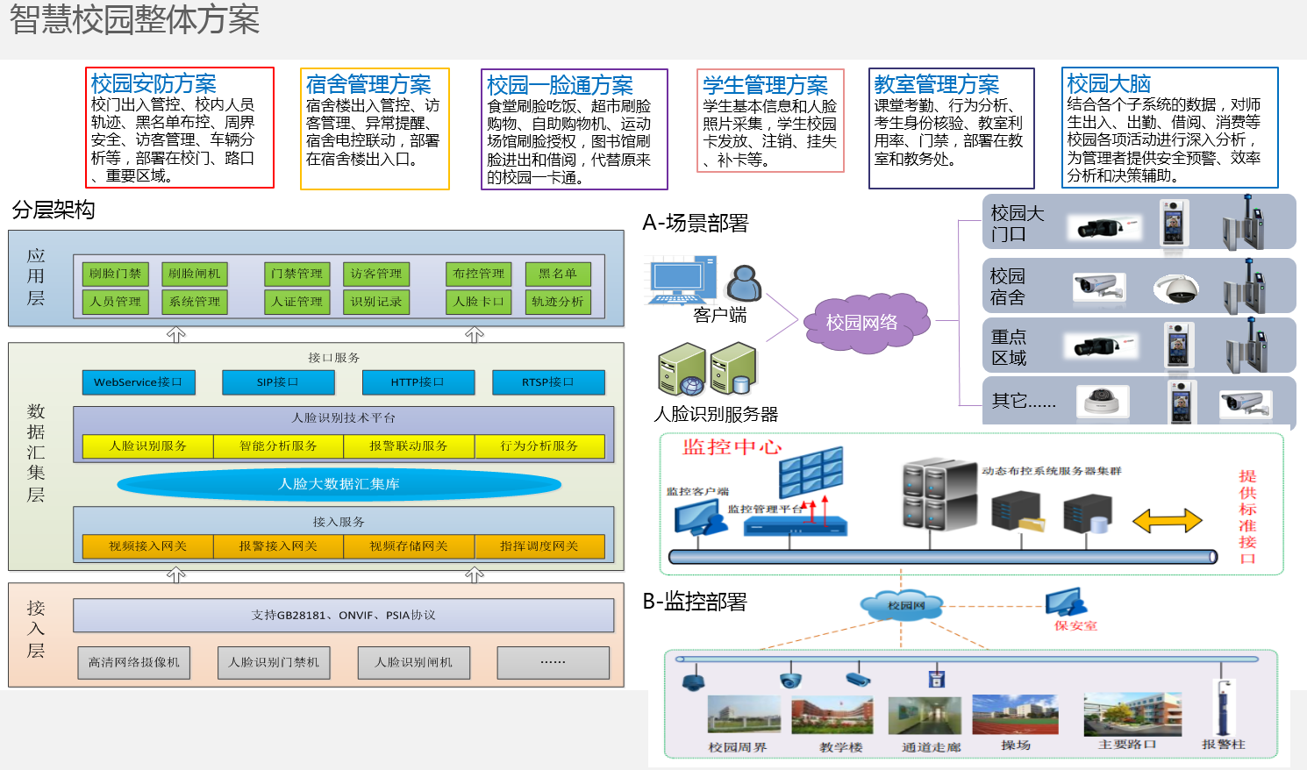
针对大学校园的实际需求，将管理和服务设施全面纳入计算机信息化综合管理系统。通过智慧校园管理系统的建设，老师和学生在内部按个人权限获取相关服务、访问相关资源、进行相关管理工作。目前系统建设设计主要内容：
智慧校园管理平台建设：
- 智慧校园管理的标志即“数据共享，集中控制”。系统遵循统一化和标准化原则，以便于信息共享和交流，以及将来的维护，整个系统具备灵活的扩展性和良好的可移植性。设计中对所有硬件产品的选择和软件结构的设计都坚持标准化原则，同时信息的全面共享，以有效的集中控制为系统安全基础。
- 系统采用分布式模块化设计。子系统数据共享中心数据库数据，通过数据传输与交换平台完成数据流水上传和信息下发，达到数据的实时同步，信息的全面共享以及设备集中控制。
- 一卡通系统内，基础信息一次输入，多处、多点、多系统共享使用，随时查询流水记录、汇总数据，系统中所有应用程序登录授权，必须通过管理中心的统一设置进行。系统的认证方式有：口令认证、身份卡认证、人脸认证、混合认证等，根据数据的安全级别，可一种认证或多种方式联合使用，以达到访问控制的安全。
- 综合查询、自助查询、WEB查询、APP等系统，为在校师生提供在任意地点、多种方式信息查询服务。
- 校园内其它管理系统的数据与一卡通系统之间的数据相互共享，通过安全有效的第三方接入接口，完成信息共享，为智慧校园大数据平台建设做好坚实基础。

3.1子系统说明
- 人员信息平台管理系统
人员信息平台管理子系统可以完成对在校师生和教职工的人脸和卡片信息的统一采集、存储、以及授权一系列工作，
支持在线式数据采集和离线式数据采集，是智慧校园管理系统的重要组成部分，通过卡务管理实现制卡、发卡、卡/人脸授权、卡/人脸信息管理等工作；负责日常对卡/人脸的维护，如卡的挂失，解挂，补卡，换卡，人脸信息修正，单个注销和成批注销等工作。此子系统与智慧校园系统平台软件同关联，是智慧校园管理系统重要组成部分。
- 校园出入口控制系统
校园出入管理子系统是校园安全管理的重要模块。学校可通过人脸识别通道闸机管理，配合智慧校园APP，学校可实时掌握校园通行记录。
该子系统由通道闸机、通道识别控制器、读卡器、人脸识别一体机、串口通讯或交换机、服务器和客户终端几部分组成。通道闸机安装在校园大门口，所有出入人员必须经过合法授权然后在闸机上进行刷卡或人脸识别验证才能进出学校，出入校门的教职工和学生的通行记录会实时上传到学校服务器端，方便学校管理人员随时查看数据信息，也可以通过闸机上的验证数据作为教职工考勤的依据；通道闸机的使用确保了校园进出数据的准确性，保障校园安全的同时使教学管理有序化。
- 教职工车辆管理系统
在学校大门处安装直杆道闸和车牌识别一体机，利用视频流的车牌自动识别算法，对车辆进行抓拍、号牌识别，当车辆进出学校出入口时，车牌摄像机自动抓拍车辆照片并识别车牌号码到管理平台进行比对，合法车辆抬杆放行。系统将车牌号码，车牌特征数据，入场时间信息等记录下来，以备学校随时查看。同时此系统可联动教职工考勤，实现人车考勤一体化。
- 访客登记管理系统
主要是对外来人员实行的一种快捷登记、查询的管理模式，即在保安室安装访客一体机，访客出示二代身份证后，系统自动对外来人员进行身份证信息识别比对，或对外来无证人员进行拍照，生成访客记录及访客单，访客登记完成后，可刷脸通过校园大门闸机。访客也可利用微信公众号/APP提前进行预约，访客完善身份资料和来访信息，访问申请通过后，系统会自动生成二维码，访客到达校园门口出示二维码或直接在闸机上刷脸，即可进入校园。访客管理系统的应用，加强了学校对外来人员的管控，使校园安全管理更方便快捷。
- 宿舍管理系统
在宿舍楼内安装无障碍通道，学生必须在无障碍通道处刷卡或刷脸进出宿舍，系统会判断合法和非法，合法身份正常通过，非法身份系统会进行报警，提示管理人员。包括分房、入住登记、卫生评比、维修管理、违纪记录以及对学生的住宿情况的查询统计，可以更快地了解到每个学生的住宿情况，统计出剩余床位，测算出预期时间内的床位总剩余数等。
- 餐饮消费管理系统
校园人脸消费管理包含食堂餐饮消费、超市零售消费等，系统是在食堂窗口和超市收款处安装双屏人脸识别消费机，学生在充值机上对个人账户进行充值后，即可在点餐后，消费机上刷人脸进行确认消费，系统自动扣费，消费数据会通过校园网络实时上传到智慧校园管理系统中。
若学校启用智慧校园APP，学生可通过手机APP端为学生充值，订餐，学生到食堂窗口刷人脸认证取餐即可。同时，学生可通过手机APP端查看订餐信息，进行餐别点评，查看账户余额和消费明细。
学校可选择在食品加工室安装摄像头，管理员通过操作电脑，学生通过手机APP端实时查看食品加工过程。
- 电子班牌管理系统
电子班牌管理系统是学校对学生多元化课堂展示的主要呈现方式，通过在每个班级安装电子班牌，实现了学校发布信息和师生互动教学。班牌可及时显示当前课程信息、学校的通知、智慧课堂展播、学生德育评测、考场分配及教师评价体系等，同时实现学生的考勤、请假管理等，为学生、老师、学校提供新颖的交流及校园服务平台。
- 智能预约管理系统
智能预约管理系统是对学校公共资源高效利用的一种重要管理方法，在学校图书馆、自习室、实验室、会议室等场所门前安装可控制门禁的电子班牌，使用者可通过电脑、手机APP或电子班牌对图书馆、自习室、实验室、会议室等场所位置进行预约，选择使用时间，在指定时间到达预约教室门口，刷脸或刷卡进行身份认证开启门禁，电子班牌会实时显示使用状态和时间。
- 门禁管理系统
门禁管理系统作为校园内重要的管理方式，现已经被广泛应用。门禁管理系统通过卡务管理系统对学生和教职工进行人员信息采集，授权后，用户在识别终端通过刷卡、人脸识别、指纹等方式认证后，才可进出场所。同时进出记录实时上传系统设备终端中。
- 智慧校园APP管理系统：
当今校园文化建设、数字化建设的系统之一，界面清晰明了，操作简单，是学校日常信息发布、学生日常应用、与老师进行沟通的一个良好应用载体。在学校、学生及老师之间使用，方便使用的同时极大的丰富了学校整体的信息技术环境。智慧校园管理系统是一个涉及多个部门，多个系统的综合性系统，智慧校园云平台管理系统建设初期，校园网必须具备支撑智慧校园云平台管理系统运行的基本条件，智慧校园云平台管理系统必须基于校园网运行，使之成为覆盖全校范围的网上应用系统。

系统结构图
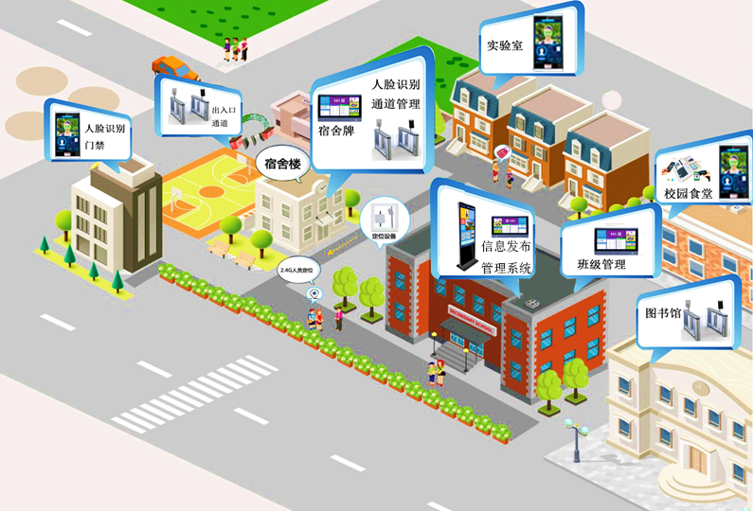

子系统建设方案

5.1智慧校园管理平台
智慧校园系统平台包括数据存储平台、应用支撑平台和数据传输交换平台。
数据存储平台是智慧校园系统的数据存储管理和数据逻辑处理的核心平台，用于集中存储系统账户信息、商户信息和系统公用信息，集中存储系统操作和终端的流水信息。
应用支撑平台是智慧校园系统平台的统一数据逻辑处理和调度控制中心，通过数据传输与交换平台统一向各个应用类系统的数据库发送账户的变更信息，通过数据传输与交换平台收集并处理系统终端的流水信息，保持账户信息的一致性。
数据传输与交换平台主要提供校园智慧校园数据存储平台与各个应用子系统之间的数据传输和交换功能。

5.1.1应用支撑平台
应用支撑平台主要用于支撑智慧校园各个系统的安全稳定的运行，是校园智慧校园系统的最基础的平台。应用支撑平台提供智慧校园体系内统一的数据存储，统一的数据逻辑处理和统一的信息标准，为学校的管理提供高效、共享的管理决策平台，为师生提供开放的个性化、数字化生活环境。应用支撑平台是智慧校园体系能够顺畅运行的大脑和心脏，为智慧校园系统平台的可管理性、可扩展性、开放性、安全性和稳定可靠性提供了极高的保障。
- 系统结构图
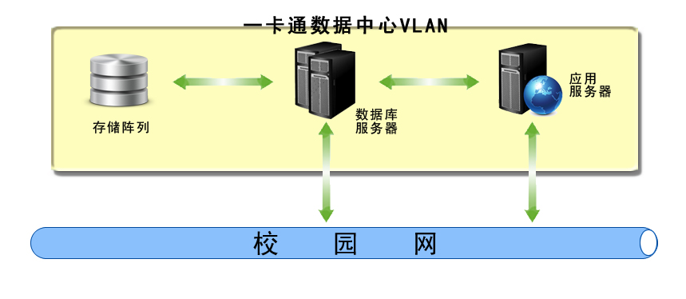

- 系统功能
校园智慧校园系统平台的主要功能包括：
- 提供存储管理机制，实现中心数据库对账户信息、系统终端流水信息的集中存储；
- 系统逻辑运算处理，进程调度控制；
- 提供数据同步，实时上传和下发数据；
- 实现商务消费类流水和操作类流水数据的处理与存储；
- 每天对智慧校园系统内数据进行结算，统计汇总财务结算数据；
- 为所有子系统提供统一的金额信息和身份认证信息；
- 自动生成智慧校园系统信息发布，以供系统内账户进行查询与打印；
- 实现与银行、移动等社会应用类系统进行数据传输和交换；
- 提供丰富、完善的系统集成类接口；
- 通过对操作数据、查询数据、历史数据的合理规划，提高系统运行效率；
- 数据自动备份/恢复管理等。

5.1.2数据传输与交换平台
数据传输与交换平台主要用于数据传输和交换，使得应用支撑平台和第三方应用系统之间能够有机集成、数据共享。系统之间主要进行数据级的集成，应用支撑平台和第三方系统之间进行数据传输与交换共享，保证人员档案信息的实时一致；同时对于接入到校园智慧校园的第三方系统，需要通过数据传输与交换平台的身份认证后才可进行有效集成，信息共享。数据传输与交换平台使用的接口由应用支撑平台提供，主要由应用支撑平台的数据交换与共享处理单元组成。
- 运行机制
应用支撑平台的处理逻辑程序更新中心数据库的持卡人档案信息，将新的档案信息供其他应用类系统调用，同时数据传输与交换系统不断地调用下传接口获得最新的档案变化信息，并进行信息归集，然后保存到本地数据库中，完成智慧校园体系内在持卡人档案信息方面，中心数据库和本地数据库的数据交换，以保证智慧校园系统内档案信息的一致。
- 系统功能
数据传输与交换平台在技术上并不是一个独立的程序包，而是由数据传输与交换系统、应用接入与集成系统和应用支撑平台的数据交换与共享处理单元等多个程序包组成。主要功能有：
- 智慧校园系统基础信息和账户信息下载；
- 消费流水及其它流水数据上传；
- 将账户数据保存到第三方系统数据库中并进行处理。

5.1.3大数据分析平台
智慧校园管理平台提供统一账号，数据基于统一的数据库实现数据高度一致和共享。
结合智慧校园各个子系统的数据，对师生出入、出勤、借阅、消费等校园各项活动进行深入分析，为管理者提供安全预警、效率分析和决策辅助。
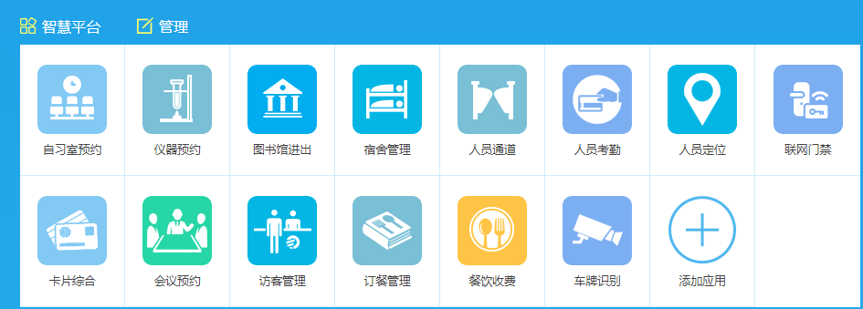
大数据分析：将采集的数据进行深度挖掘和综合分析，使用可视化的直观图呈现数据，为领导决策提供科学的数据依据
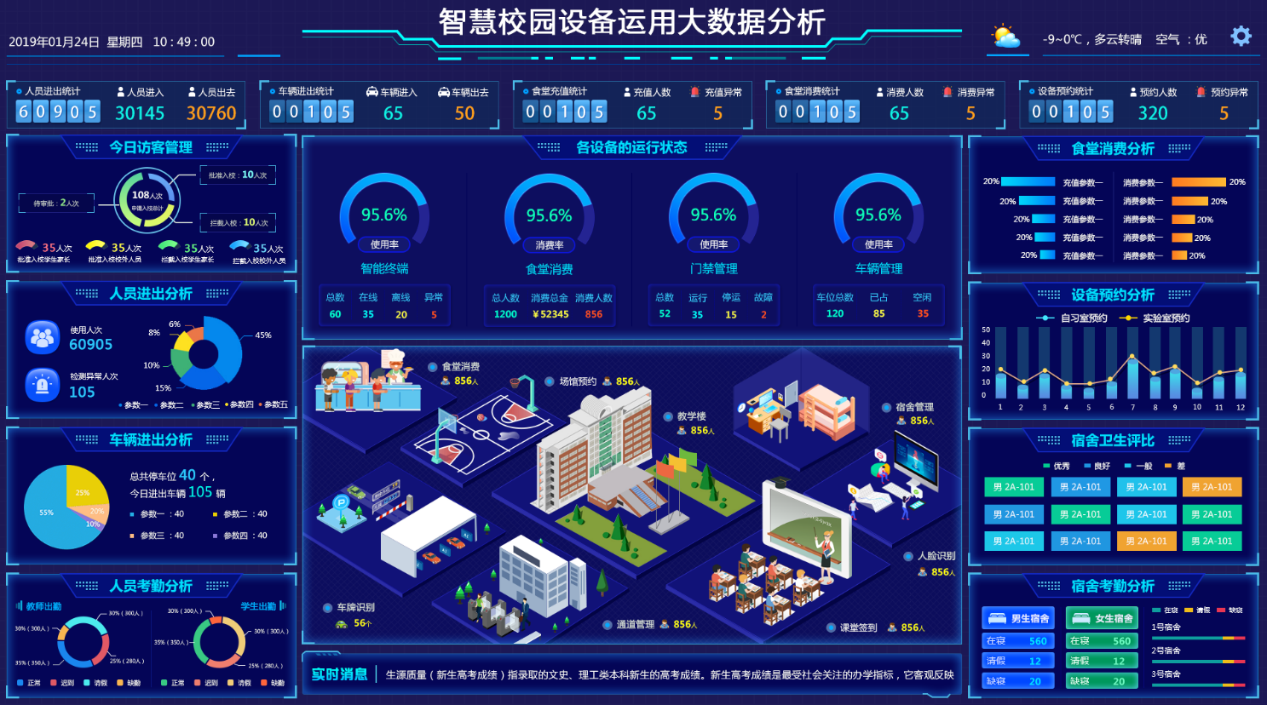

5.2卡务管理系统
授权管理系统是整个智慧校园的基础和核心，它负责实现制卡、发卡、卡授权、卡管理等工作；它还负责日常对卡的维护，如卡的挂失，解挂，补卡，换卡，卡信息修正，单个注销和成批注销等工作。授权管理系统可以完成对人员照片信息的统一采集、存储、学校卡制作一系列工作，支持在线式照片采集和离线式照片采集。能与平台融合。此软件与智慧校园系统平台软件同关联，以实现智慧校园。

5.2.1系统结构图
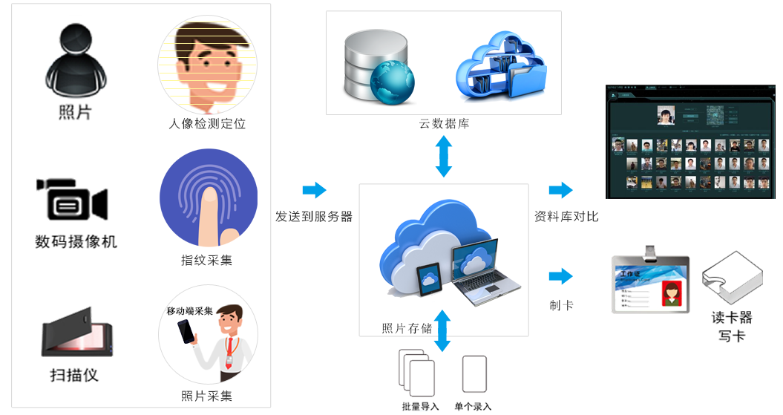

5.2.2系统设备介绍

发卡器
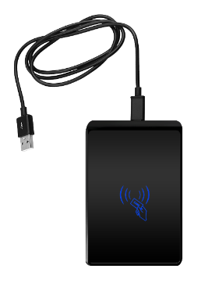
- 温度： -20℃-60℃
- 电流： 0-130mA
- 刷卡距离： <4cm
- 输出格式： Wiegand 26bit，Wiegand 34bit
- 通讯方式： USB
- 支持卡片： Mifare 1卡/CPU卡/手机NFC
- 外型尺寸： 130*86*26mm

人脸识别采集摄像头

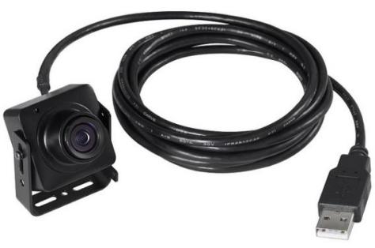
- 300万USB像机
- 2.1mm @F2.2
- 内置MIC
- 电源DC5V±20%（USB接口）
- 功耗1.5W MAX

5.3校园出入口控制系统
校园出入口控制系统平台，系统把精巧的机械设计与微处理器控制及各种读写技术有机地融为一体，通过各种读写操作，完成通校园大门道通行控制，并能实现有效身份人员的自动识别，杜绝非法出入。广泛应用于需对人员出、入控制的场合。它融计算机技术、信息技术、自动控制技术等现代高新技术为一体，成功的解决了完全依赖人工管理模式固有的速度慢、漏洞多、出错率高、劳动强度大等缺点，极大地提高了校园人员管理的智能化、人性化、安全化、信息化程度，对安全防范工作起到了及大的帮助。
系统不仅能保障学生和教职工的生命和财产安全，还可以使学校人员管理有序化、智能化，提高学校校园生活质量。学校可以将进出校门的人员进行分类，教职工和学生可持校园卡或采用人脸识别方式进出，外来人员需通过手机端进行访客登记申请，经授权后持身份证进行人证比对后进入。进出人员的身份数据通过校园网实时传送到学校的管理平台中，方便安保部门或管理部门及时掌握进出人员的身份信息，追踪外来人员的轨迹，以及访客或参观者的人流量。智慧校园出入口管理系统通过与数字化校园的融合，使数字化校园获得了感知、判断、辨别、记忆等能力，让数字化校园拥有智慧，让学校实现更加便捷、高效的校园管理。
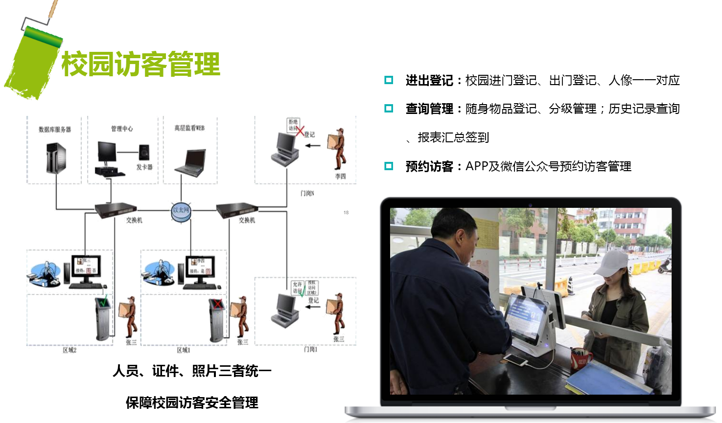

5.3.1系统特点
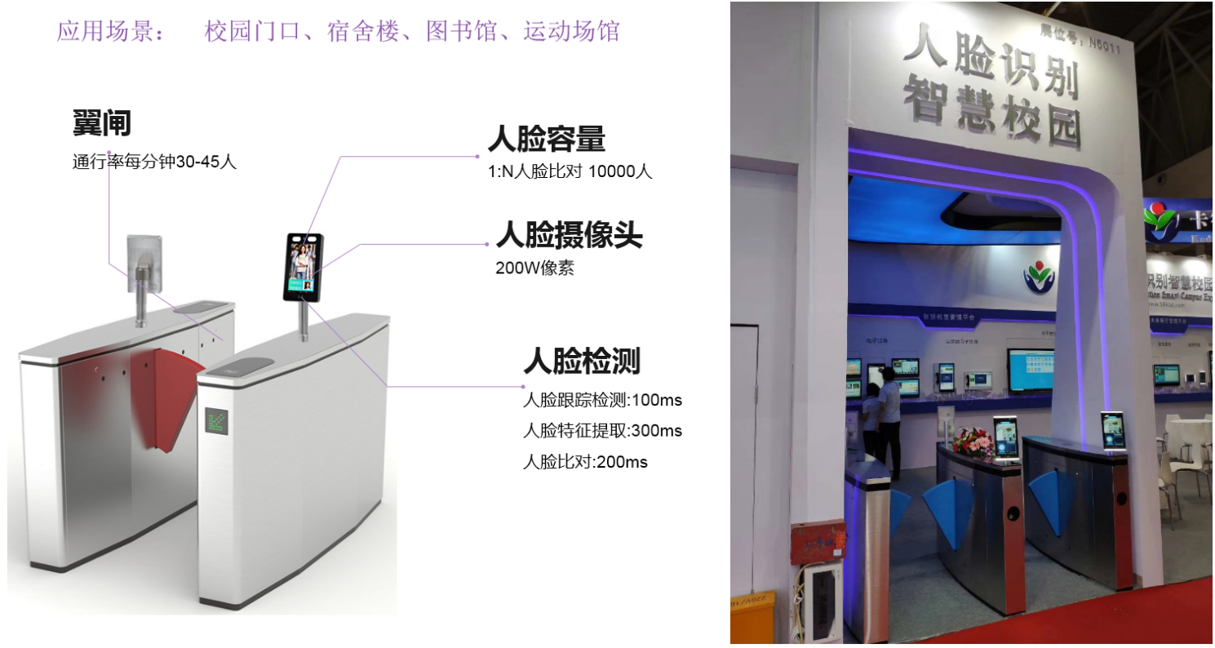
- 系统应用无线射频识别技术和红外传感技术，对内部师生和外来人员准确、自动识别。
- 内部师生只需通过佩戴卡片或人脸识别等方式自由通过检测通道，系统即可迅速识别，无需保安人员通过自己的印象进行判断，从根本上杜绝了强制内部师生进行进门登记的尴尬现象。
- 学校管理人员可通过客户端软件，远程实时查看大门的进出情况，监督保安人员的工作状态;同时也防止出现保安人员和外来人员内外勾结的现象，提高了整个管理系统的安全级别。
- 外来人员无权限通过通道时，通道会发出声光报警，提示保安人员,有效的防止非法人员的进入。
- 每路通道均可入可出，大大提高设备的使用率，人员通过时，系统识别进出方向，为管理者提供更准确的数据。
- 每通过一人，系统只能识别一张卡、一个二维码或一张人脸信息，有效的防止了重复刷卡或替代的现象。
- 在上学和放学高峰时，自动刷卡每通道每分钟可以通过20-40人，不会发生拥堵的现象。
- 自动统计，可自定义实时查询刷卡记录，便于安全管理。
- 具有报警提示功能，方便用户维护及使用。
- 有读卡记忆功能，用户可自行设定多次或单次读卡通行。
- 人性化的通行方向指示，向行人显示当前设备通行状态。
- 拥有可靠的安全保护措施。
- 设备具有统一标准对外电气接口，可与多种读卡器、生物识别设备相连接，并可通过管理计算机实现远程控制与管理。
- 整个系统远行平稳、噪音小、稳定性好，十六种运行模式，可调常开状态。
- 刷卡平台（吸塑板），良好的扩充性能，支持多种方式读卡，如条形码、手机二维码、IC、ID、指纹及人脸识别机等。
- Mifare1卡，该卡基于ISO14443TYPEA国际标准，每张卡具有全球唯一的序列号，具有防复制功能，并且具有10万次的重复擦写功能。
- 智慧校园出入口管理系统采用目前最先近的人脸识别生物技术、手机APP移动技术与通道门禁相结合，能快速准确地对进出人员进行身份判定，即可支持学校私有化管理，也可以支持多个校区统一云平台管理。。
- 系统支持数据兼容，多数据库链接。可以与学校已有系统数据库进行数据对接，实现统一数据库，统一界面风格，统一操作习惯的信息资源共享、集中控制的综合管理平台，保证人员信息的一致性和统一性。
- 系统具有强大的扩展功能，可在满足出入口管理、访客管理的同时，还可预留出充足的扩展性，如：教务考勤、门禁、会议、宿舍、电子班牌、车辆、图书馆、自习室等公共资源预约管理子系统，保证满足学校后续的管理和教学需求。
- 系统具有先进的模块化结构设计，充分考虑学校需求的变化和升级的方便灵活，提供标准、通用的信息接口，保证多系统兼容互通、信息完全共享，保证数据的实时性、准确性和完整性，确保用户投资的长期效益，避免重复投资，资源浪费，从多角度、多维度满足学校和政府对大数据管理的要求。

5.3.2识别方式

刷卡识别
- 系统应用无线射频识别技术和红外传感技术，对内部教职工及学生和外来人员准确、自动识别。
- 外来人员无授权通过通道时，通道会发出声光报警，提示保安人员,有效的防止非法人员的进入。
- 每路通道均可入可出，大大提高设备的使用率，人员通过时，系统识别进出方向，为管理者提供更准确的数据。
- 自动统计，可自定义实时查询刷卡记录，用于考勤管理。具有报警提示功能，方便用户维护及使用；人性化的通行方向指示，向行人显示当前设备通行状态；拥有可靠的安全保护措施。
- 设备具有统一标准对外电气接口，可与多种读卡器相连接，并可通过管理计算机实现远程控制与管理；整个系统远行平稳、噪音小、稳定性好，十六种运行模式，可调常开状态。

人脸识别
出入口控制系统由人脸识别终端、闸机、串口通讯或交换机、服务器和客户终端五部分组成。人脸识别终端是系统的核心，人员在人脸识别终端刷人脸，系统进行人脸比对，身份识别，识别成功后给闸机开闸信号，人脸识别终端会显示人员照片，姓名，性别，职务等信息，并且配有语音播报识别成功信息，员信息和进出记录实时上传到系统终端。若认证未通过，人脸识别终端会发出语音提醒，人员强行通过通道闸机时，闸机会发出报警，提醒保安人员。
识别技术的高速发展，利用人脸识别技术可提高学校智能管理，同时能有效防止外来人员进入，每通过一人，系统只识别一个有效人脸信息，规避了内部教职工及学生代打卡现象。

人证合一
- 自动抓取人脸——通过摄像头自动抓取画面中最优秀人像照片。
- 多种证件识别——可以识别含有头像的多种证件，如身份证、护照等。
- 算法准——多个算法识别能力，人脸定位、捕捉、跟踪、采集，自动采集人脸及身份证中照片，并形成对比。

5.3.3统拓扑图
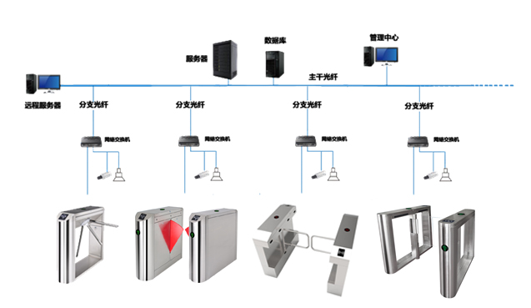

5.3.4系统功能介绍
- 工作站管理：包括工作站和工作站管辖设备的设置；
- 控制器配置：包括通道设备、通道进出管理，定时通讯、定时任务、通行时段、超级密码、关联拍照设备设置；
- 通行权限：包括按通道、按人授权，导入授权，通行权限查询；
- 通讯控制台：包括控制台，通道地图，人脸识别设备远程控制；
- 数据监控：包括设备采集数据监控；
- 扩展功能：包括excel导入出错记录，操作日志查询，硬件参数设置；
- 报表查询：包括通道事件记录报表，短信发送记录报表，每日出勤明细，班级出勤统计报表；
- 系统设置：包括操作员角色管理，操作员管理，系统参数设置。

5.3.5系统设备介绍

翼闸
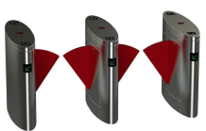

产品参数：
- 通道宽度-≤600mm
- 功耗-静态：单通道30W ；动态：单通道80W
- 门翼颜色-红色，蓝色，透明（亚克力）
- 工作环境-室内、室外（需配防雨架）
- 红外-4对（可扩展）
- 驱动电机-直流有刷电机（24V）
- 温度--40度~60度
- 湿度-5%~90%
- 检修口-2个
- 闸机净重-100kg（不含控制设备）
- 防护等级-Ip42
- 外型尺寸-1200*300*980mm
- 电源电压-输入AC220V±10%、50HZ
- 工作电流-< 2.5A
- 触发信号输入-300~500ms无源触点信号
- 外壳防护-密封、防水、防尘、防护达IP42标准等级
- 闸机组成-机芯，不锈钢箱体，闸机驱动板，电源等

产品特点：
- 机芯采用普通直流驱动电机带动传动装置，运行平稳。
- 采用直流电机，匀速转动，防止夹到人；
- 具有故障自检和报警提示功能，方便用户维护及使用；
- 停电时翼板自动处于打开状态；
- 通过主控板上的内置小按盘，可编程设备的运行状态；
- 用了独特的减速电机及多楔带变速传动及编码电控复位装置，有效地实现了翼板的精确定位及锁定；
- 机械结构、感应双重防夹功能，含非法闯入声、光报警功能；
- 控制逻辑检测到异常时，能针对使用人的安全激活一系列保护动作。
- 具有自动复位功能，开闸后，在规定的时间内未通行时，系统将自动取消用户的此次通行的权限，标准为开启后5秒自动复位
- 红外感应器，防尾随报警，无误夹人等现象；
- 工作模式：单向/双向、多种通行模式；
- 寿命：连续工作300万次以上检测无故障；
- 运行平稳、噪音小、缓冲柔和，稳定性好；
- 造型美观大方，防锈、耐用、防水防雨，防紫外线；
- 可外接UPS不间断电源，且有4种断电情况下模式选择，满足各种场所的需求；
- 高可靠性能的控制板，抗干扰能力强，系统稳定性能好，驱动模块不发热，功耗低；
- 强大的防尾随数据分析能力，能有效地算出通行时有没尾随，防止无授权人员尾随；
- 独特的减速电机及多楔带变速传动及编码电控复位装置，有效地实现了翼板的精确定位及锁定；
- 拥有可靠的安全保护措施，通过控制板的PWM控制结合红外对射检测，可有效的防止闸门夹伤用户；
- 符合消防安全设计要求，可在出现异常，紧急的情况下，自动打开闸门，可有效起到消防疏散要求；
- 具有个性化的安装介面，刷卡平台（吸塑板），良好的扩充性能，支持多种方式读卡，可集成IC/ID卡、指纹、条形码、二维码、身份证、人脸等各种识别方式，任意选择；
- 标准的电气接口，可与多种读卡器相连接，以微处理器为核心的模块电气控制系统，可实现智能化管理。通过计算机管理实现远程控制开关闸、控制与管理；
- 采用不锈钢（304不锈钢）板冲压成型，电机转动及闸翼复位经光电检测，微处理器信号处理，因此转动平稳，性能稳定；
- 可扩展支持16组红外对射装置，可有效地识别成人，小孩和物体等通行，通过复杂的逻辑判断，使其具有强大的防尾随数据分析能力，可对无效卡，尾随，逆向闯入，非法破坏等，发出声光报警;
- 产品的机械设计与微处理器机控制及各种读写功能有机地融为一体，通过各种读写操作，完成通道通行控制，并能实现考勤功能、收费功能及计数功能等，同时将读取的信息存入微处理器控制系统或计算机管理系统中；

产品功能：
- 设置显示：参数设置数码显示；
- 自动统计：自动统计及自动显示功能；
- 状态指示灯：当指示为绿色时，表示可以通行。当指示为红色时，表示发生异常；
- 脱机运行：可联网运行，也可脱机运行；
- 报警功能：非法尾随或逆向通行报警提示功能；
- 记忆功能：可设定多次或单次读卡通行；
- 多种信息显示：通道指示、票信息显示、报警声光提示
- 消防功能：输入消防信号，进入消防模式，闸门永久打开；
- 出门功能：出门设有微波感应开闸通行或刷卡开启可设置；
- 自检功能：上电自检。10-30s内无人通行，自动关闸；
- 进出方式：锁闭；电脑远程控制；授权进出控制；
- 通行方式：单向/双向电子控制
- 通行速度：≤30人/分钟(常闭状态) ≤60人/分钟(常开状态)
- 开闸时间：闸机在读卡后自动运行开闸时间小于0.2S开启；
- 门扇状态：常开/常闭：
- 常开状态：闸机的门扇处于回缩的状态，形成一个常开的通道。如打卡信号有效输入，门扇不动作，允许行人通过。如果打卡信号输入无效，（或没有打卡，人员强行闯入），则门扇自动关闭，阻止行人通过并报警提示。
- 常闭状态：闸机的门扇处于伸出状态，关闭通道。如果打卡信号有效输入，门扇打开，行人通过后门扇再关闭，如打卡信号无效（或没有打卡，人员强行闯入），门扇不打开，并报警提示。
- 打卡持续时间：延时/无延时；
- 有延时：有效打卡信号输入，则在规定的延时时间（该时间可调，出厂设定为5S）内一直有效，闸机等待行人通过，超过该时间行人还不通过，则取消该信号。
- 无延时：有效打卡信号输入，则该信号持续有效，无时间限制。
- 统计方式：计数/不计数：
- 计数：打卡信号输入后，根据打卡信号给出的通行次数，对通行的人员数进行计算，每过一个人，通行数则减1。本方式还可分为打卡信号计数和红外对射计数。
- 不计数：同一打卡信号输入后，不管其输入多少次，闸机始终只允许通行一次。

人脸识别一体机
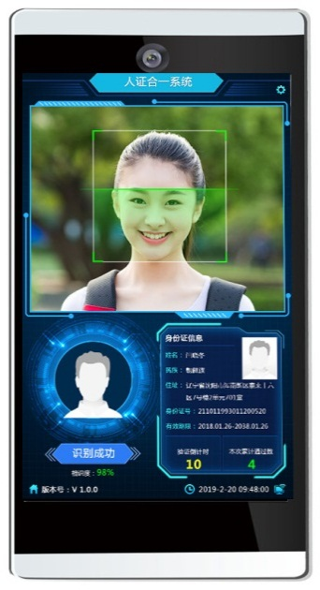
技术参数：
- 基于人脸生物特征识别，无法被替代及复制，杜绝假冒操作。
- 快捷高效，识别精度高、验证速度快、自然步态。
- 采用一体化原则设计，确保了设备的安全、可靠性，更为身份验证的准确率提供保障。
- 非接触式识别，与指纹、打卡方式完全不同、解放双手、无需特意配合；丢失、忘带识别卡的情况不再发生；体验感强，设备因为不会被频繁触碰，稳定性高，故障率低。
- 语音播报，人性化触摸屏，界面简洁时尚。
- 操作简单易用，支持海量历史记录存储。
- 用户接受度高，识别自然，不需要人员操作。
- 支持挂墙和支架安装。
- 高清彩屏和高分辨率，宽动态识别摄像头。
- 散热孔、喇叭音响：喇叭声音品质高，散热孔保持机身不高温。

设备参数：
- 显示屏：10英寸
- 长31.7*宽18.5*高3.5cm
- 处理器：高性能32位4核ARM芯片
- 摄像头：200W像素，1/3英寸
- 图像传感器，6mm焦距，F2.4光圈
- 操作系统： android 5.1
- 输入电源：12V2A
- 逆光识别照度：<6000Lux
- 有效识别距离：0.5米-2米
- 韦根接口：支持韦根26 韦根34
- 其他接口：232 TTL WIFI RJ45
- 人脸库：脱机10000人
- 识别速度：0.2秒
- 识别准确率：99.5%

功能特点：
- 支持10000人脸库
- 名单预授权和自授权
- 支持多人种识别
- 脱机人脸识别
- 陌生人预警
- 支持人证人卡识别
- 支持韦根输出
- 支持调节识别距离

5.4教职工车辆管理系统
停车场管理系统是利用视频流的车牌自动识别算法，无需地感触发，对车辆进行抓拍、号牌识别，当车辆进入学校入口时，车牌自动识别算法自动抓拍车辆照片并识别车牌号码，将车牌号码，颜色，车牌特征数据，入场时间信息等传记录下来，车辆可无障碍出入停车场，为用户提供了一种崭新的服务模式。
系统通过网线或光纤将管理电脑连接起来，可实现数据互享，相互管理和远程维护。教职工车辆可直接进行出入，同时电脑会自动将车主的资料、车辆图像、车牌抓拍识别并保存下来，入口车辆图像、车牌与出口车辆图像、车牌及车主资料进行对比，可有效的防止汽车偷盗事件以及危险车辆进入校园的发生。
同时此系统可联动教职工考勤，实现人车考勤一体化。
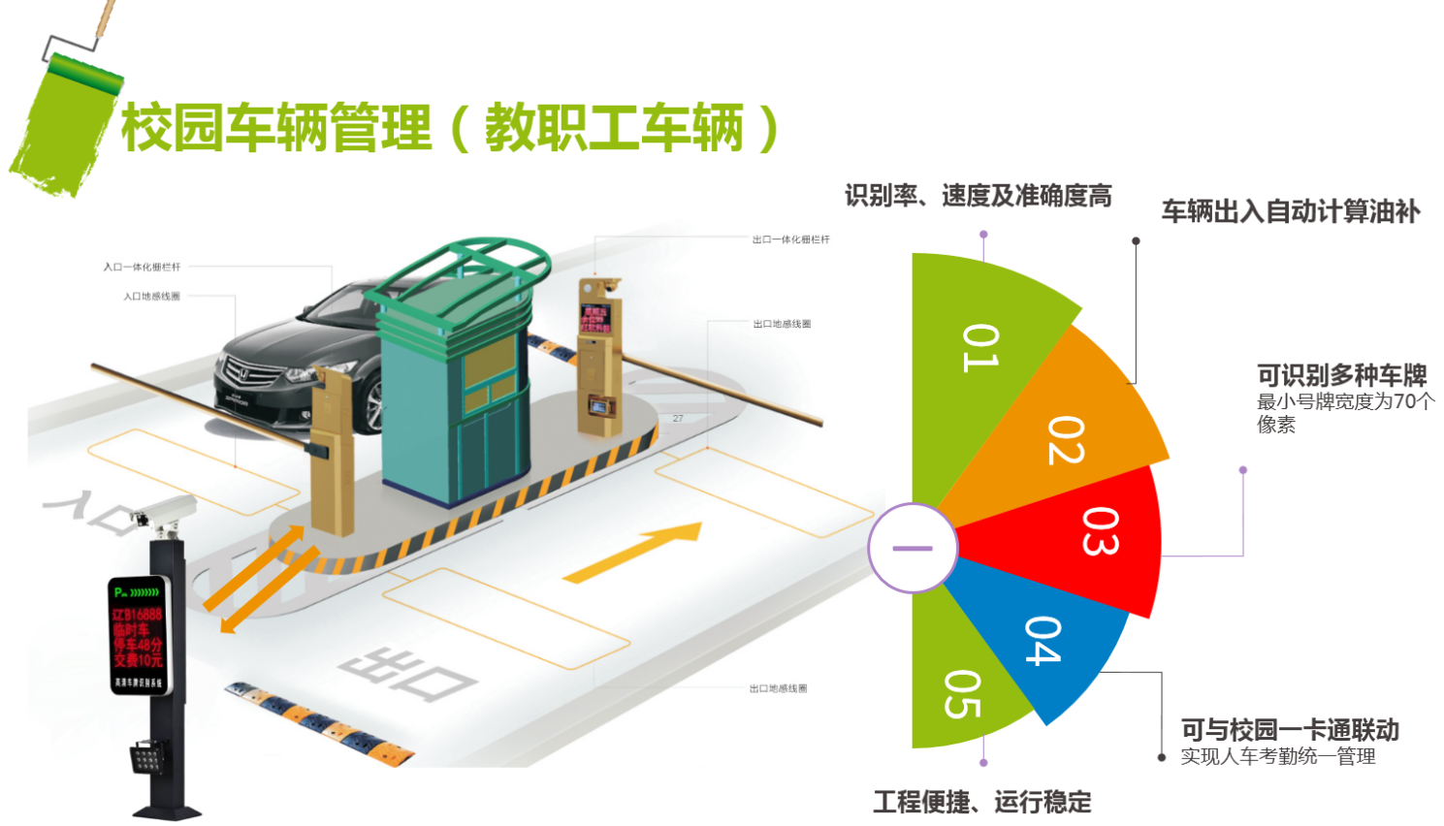

5.4.1系统特点
- 可脱机识别固定车牌，发送开闸指令，固定车牌存储容量6000个。
- 识别系统对环境的依赖性降低至最低程度，可实现全天候车牌识别正确率大于99%。
- 采用TCP/IP网络高清识别摄像一体机、摄取图像清晰度、车牌识别的准确性更强。
- 基于LPR识别系统提高了识别的速度和准确性。
- 可识别的最小号牌宽度为70个像素
- 适应复杂的气候及光照条件，如阴天、雨天、晚上仍可保证高识别率。
- 适应高速大流量，车速在150 km/h，单车道流量为30辆/分钟时仍可保证高识别率(>98%)。
- 实现对视频图像的逐帧处理，视频流触发，不用埋设地感线圈，避免破坏路面。
- 工程安装简便、运行稳定，不干扰用户已有系。
- 无需地感及车辆检测器，节省成本且施工简单快速，极大的缩短施工时间。
- 具有极高的处理能力，对车辆行进过程中所有图像都进行识别和处理，不依赖于单张图片，有效提高设备对复杂环境的适应能力
- 软件采用专业高清车牌识别软件架构。方便用户操作使用。

5.4.2系统主要设备介绍
- 直杆道闸
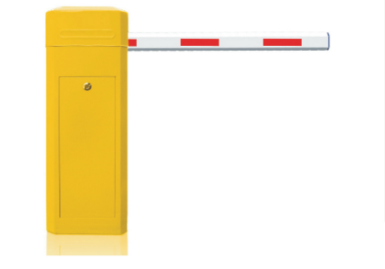
- 标配遥控器，八角直杆一根，标准6秒电机，功率：70W
- 减速电机：功率300W；电源电压：AC220+5%/-15%V
- 杆长度（铝合金方管）：直杆≤6m
- 升/降时间：3、4、6秒
- 使用环境温度：-35℃～+60℃；
- 相对湿度：小于95%
- 闸杆中心高度：930mm
- 输入接口： +12V电平信号或脉宽＞100ms的脉冲信号，驱动电流＞10mA
- 通讯方式：RS485，通信距离：≤1200米（可选）
- 外形尺寸：350*280*1000
- 栅栏杆道闸
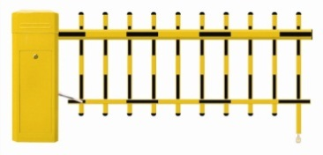
- 标配遥控器，栅栏杆，标准6秒电机，功率：70W
- 减速电机：功率300W
- 电源电压：AC220+5%/-15%V
- 杆长度（铝合金方管）：栅栏杆≤5m
- 升/降时间：3秒、4秒、6秒
- 使用环境温度：-35℃～+60℃
- 相对湿度：小于95%
- 输入接口： +12V电平信号或脉宽＞100ms的脉冲信号，驱动电流＞10mA
- 通讯方式：RS485，通信距离：≤1200米（可选）
- 外型尺寸：350*280*1000mm
- 车牌识别一体机
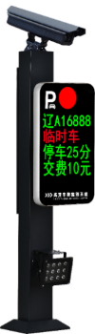
- 识别、显示、补光一体式设计，安装方便；
- 显示屏采用进口灯珠，超高亮度，超大字体，户外远距离也可清晰分辨；
- 红绿灯指示，非法车辆显示红灯，禁止通行，合法车辆显示绿灯，道闸开启；
- 四行字体显示，车牌、停车时长、应缴费用、剩余车位、月租有效期、储值余额等信息一目了然；
- 苹果手机外观，防水设计，架构简单，维护方便；
- 自主研发，中国首创，外观专利，立柱尺寸1502*150*100mm；
- 显示区尺寸：305*305mm
- 车辆检测器
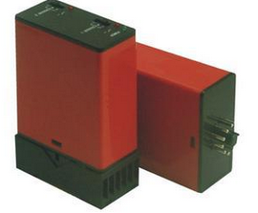
- FDJ-HM-TLD-500型智能车辆检测器，主要用于车辆存在检测。适用于停车场、公路车辆收费站以及交通信号灯控制等系统。FDJ-HM-TLD-500为单通道型，它只能联接一个电感线圈，但有两个输出继电器可提供两组输出信号；FDJ-HM-TLD-500分别提供不同的输出信号供用户选择。
技术参数
- ➢ 工作电源： AC220V。
- ➢ 电压公差： 交流±15%
- ➢ 额定功率： 4.5W；
- ➢ 输出继电器：220V/5A DC；
- ➢ 工作频率： 20KHz至170KHz；
- ➢ 反应时间： 10毫秒
- ➢ 存在时间： 无限存在/有限存在10分钟
- ➢ 灵 敏 度： 四级可调
- ➢ 线圈电感： 推荐150uH—300uH（包含连接线）
- 最大50uH—500uH（包含连接线）
- ➢ 连线长度： 推荐小于20米，每米绞合20次以上，总电阻小于10欧姆
- ➢ 储存温度： -40ºC到+85ºC
- ➢ 工作温度： -20ºC到+65ºC
- ➢ 相对湿度： ≤95%（无凝露）
- ➢ 外形尺寸： 78*40*108mm（含底座）

5.5访客登记管理系统
访客登记管理子系统是指一套能有效快捷的管理校园外来人员进出校园大门所需要填写进出记录等相关信息的管理软件。在校园出入口建立一套信息化的来访登记系统，控制和管理访客人员进出。访客登记管理系统取代手写来访登记，创新地实现了“数字化登记、网络化办公、安全化管理”，大幅提升接待工作效率、服务品质和单位形象。和门禁、通道控制等系统集成后，可提供学校关于外来人员进出管理及智慧校园的全面解决方案。该系统充分利用现代化信息技术，保证整体运作的安全性，做到人员、证件、照片三者统一，实现了“进门登记、出门登记、人像一一对应、随身物品登记、分级管理、历史记录查询、报表汇总”等功能，能够高效记录、存储、查询汇总访客的相关信息，成功解决了临时来访人员来访登记管理这一薄弱环节。

5.5.1系统功能设计
- 来访登记：访客提前通过手机预约采集信息；现场在访客登记处通过身份证或人脸直接采集信息；访客第一次来访，持身份证在通行闸机上进行身份证人脸采集信息；
- 授权：给访客授权，访客可使用临时访客卡或者人脸识别方式进出；
- 设置：系统可设置访客的通行通道，通行时间段，通行次数等限制信息；
- 查询统计：系统可统计查询某一时间段的来访人员信息，来访人员的详细信息等；
- 实时上传查询：访客进出记录可实时上传系统终端，管理员可实时查询访客出入信息。
- 设备管理：用于维护通道门禁控制器的增减，控制器参数设置；
- 访客通行记录查询：系统可统计查询访客进出的明细记录；
- 访客预约系统：公众号关注→预约：采集访客信息→审批→预约成功与否通知→持有效通行凭证出入；

5.5.2系统拓扑图
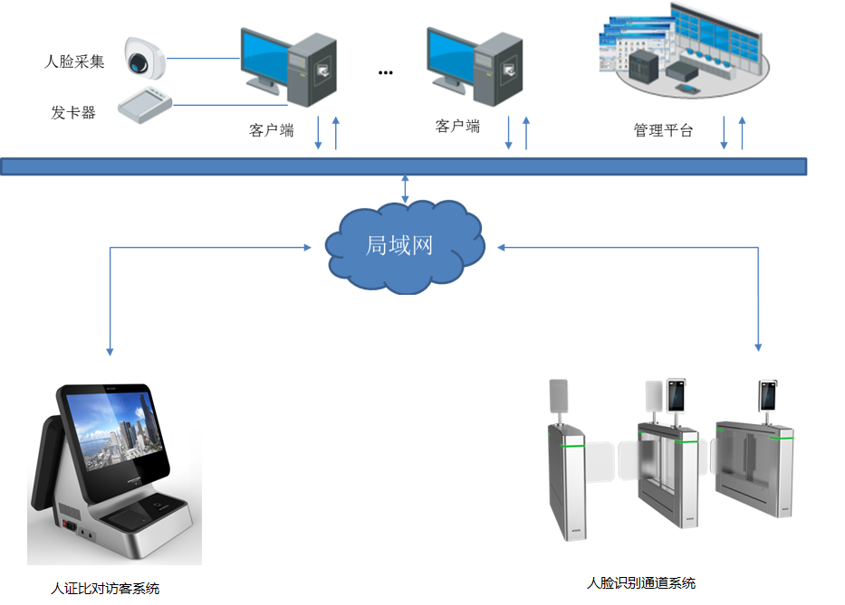

5.5.3建设方案
访客登记管理系统是智慧校园管理重要的组成部分，它可以通过现场采集信息，系统自动采集信息，手机预约三种方案实现，可与校园出入口控制或门禁相结合实现校园安全管理。

方案一：现场登记采集信息
来访人员在访客登记处出示个人身份证进行信息登记，访客一体机可自动进行人脸采集或人证比对生成访客单，比对成功后，可下发给访客一张临时授权卡或者采集的人脸信息下发到控制器终端，访客凭临时卡或者人脸认证方式进出学校。系统可保存采集到的来访人员信息，访客再次来访，刷身份证后，信息能自动弹出，供工作人员修改。

方案二：人脸识别+人证比对模式
当外来访客人员通过校园门口的闸机刷脸认证时，系统会语音提示“无权限人员”，此时可将本人身份证在闸机上进行认证，安装在闸机上的身份证识读设备会自动读取该身份证信息，并将读取的人脸数据与闸机上的人脸识别一体机进行比对分析，比对成功，则闸机开门放行，以后该访客即可通过人脸识别进出校门。系统会将所有通过闸机认证后的人员信息实时上传到系统平台数据库中，方便学校管理部门随时查询统计。人证比对技术的应用提高了整个校园出入管理系统的智能化和安全级别。

方案三：微信预约二维码模式+人脸识别模式
此方案是通过手机预约方式完成人脸、身份证信息的采集、入门申请、审批和身份比对进入校园的过程。
微信预约提前帮助访客完善身份资料和来访信息，现场确认时无需排队等候登记，节省了访客登记的时间。访客还可在微信上实时查看访问申请情况，一旦访问申请通过后，系统会自动生成二维码，访客可通过刷手机二维码/身份证/人脸识别方式进出校园。

预约流程
（1）首先，在微信中查找学校公众号并关注，点击“参观校园”
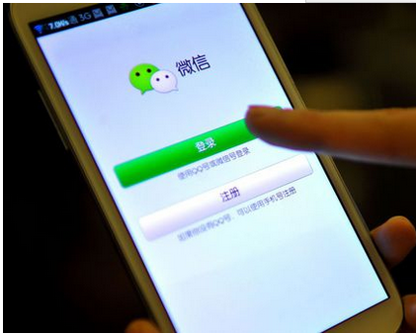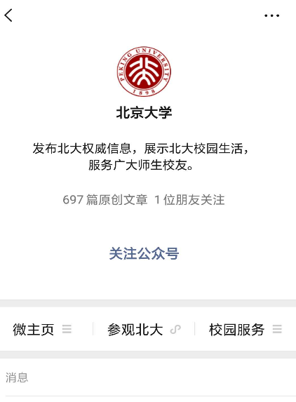

（2）点击“预约管理-个人预约”，填写个人信息，并通过“认证方式”用手机采集人脸，上传到系统，通过“证件号码”填写身份证信息，预约信息填写完成点击“提交”，即可完成个人信息采集；采集后的信息自动上传到智慧校园出入口管理系统中，此时外来人员预约成功。此方法同样适用于学校教职工和学生的个人人脸信息采集。
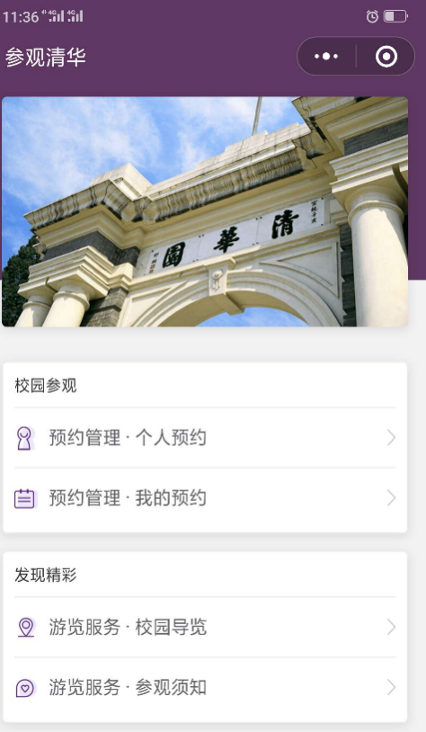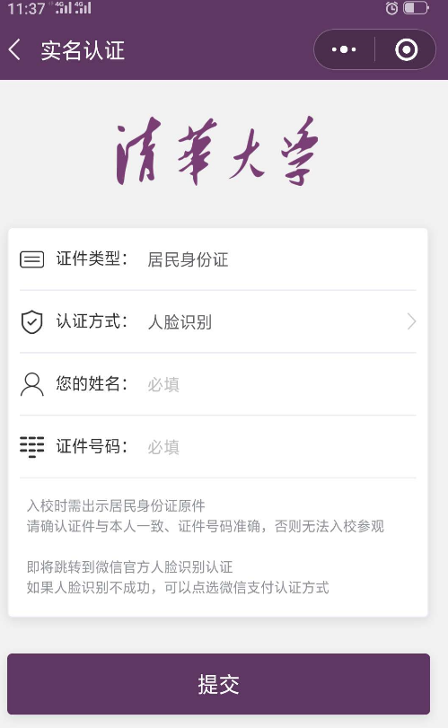

（3）预约成功以后，外来人员即可持身份证进出校园，也可以通过闸机上的人脸识别设备进行人脸比对进入学校。
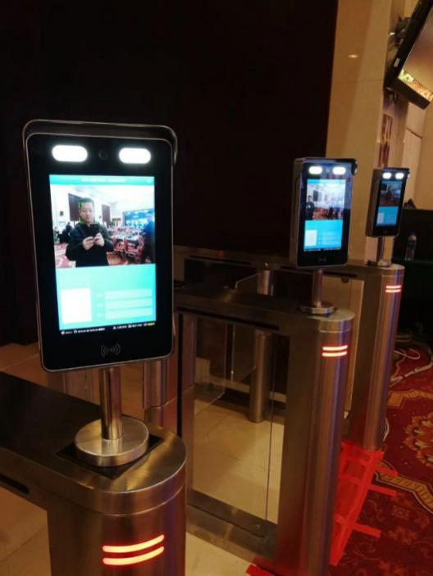

5.5.4系统设备介绍

1）触摸双屏访客一体
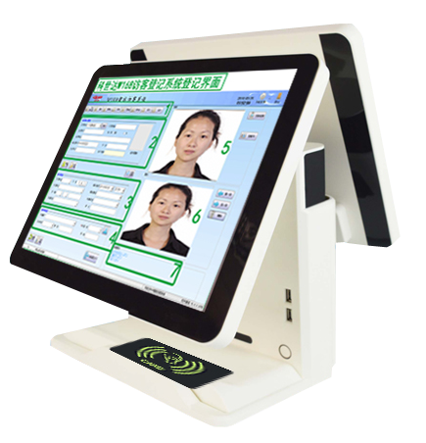
- 屏幕 15寸双屏触摸手写
- 分辨率 1024*768bpi
- 电源 220V
- 系统要求 访客系统
- 主板 工控主板
- 处理器 双核程2.41处理器
- 内存 4G
- 硬盘 64G固态硬盘
- 软件 访客管理软件
- 采集速度 0.5s
- 通讯速度 799（kbps）
- 模块 二代身份证阅读模块
- 摄像头 USB摄像头

5.6宿舍管理系统

5.6.1背景
- 校园现状
- 宿舍安全难防控：近年来宿舍盗窃和各种危险情况时有发生，学校无有效屏蔽和预警措施，防止外部人员进入，给校园安全带来隐患。
- 人工查寝费时费力: 传统学校采用人工方式逐个宿舍查寝，费时费力，效率低；部分学校对学生住宿不闻不问，发生危险情况很难快速采取措施，不能将危害降到最小。
- 异常情况难获取：针对异常情况：长时间未出宿舍、多次未归人员、昼伏夜出人员、异常混入人员等危险情况难获取，学校无法有效管控
- 建设目标
- 能够管理各类有关学生以及宿舍的信息；
- 能够快速地进行各类信息的添加、修改以及查询；
- 减少工作人员的参与和基础信息的录入，具有良好的自治功能和信息循环；
- 减少管理人员，减轻管理人员的任务，降低管理成本。
- 解决方案
智慧校园宿舍管理系统采用人性化管理，该系统是应对学生宿舍管理的现代化、网络化管理，逐步摆脱当前学生宿舍的人工管理方式，提高学生宿舍管理效率而开发的，系统是一个现代化软件系统，它通过集中式的信息数据库将各种档案管理功能结合起来，达到共享数据、降低成本、提高效率、改进服务等目的在各大高校、中职专及私立学校广泛应用。

5.6.2建设方案
传统的宿舍管理系统采用刷卡通行方式，存在卡片混用、盗用、丢失、忘带等一系列安全隐患，导致考勤数据不准，外部人员容易混入，无法做到有效管控。智慧校园宿舍管理系统采用人脸识别通行方式，通过刷脸考勤，解决原有代刷、混刷问题，保证考勤数据准确性，无卡化通行更加快捷方便省事省力
系统通过在宿舍楼门口放置人行通道闸机，学生出入寝室需要进行人脸识别方式通过通道闸机，系统实时监控某一时间段内未回宿舍或者没有归寝签到记录的学生。当外来人员或无权限持卡人员通过时，通道会发出声光报警提醒宿舍管理人员，宿管老师可快速确认非法闯入人员或查询学生归寝情况。学生每天通过通道闸机后，数据自动上传到后台管理系统中，同时系统会自动推送学生归寝相关信息给宿管老师或学生手机端。
- 系统结构图
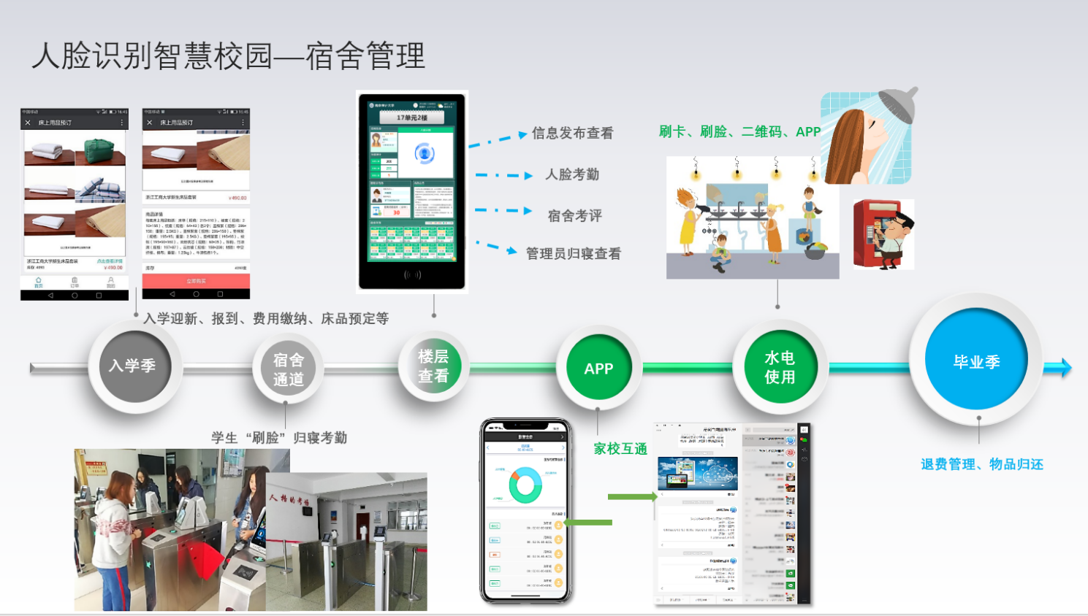
- 系统特点
- 产品稳定：通过算法和硬件的优化升级解决由光线、距离、角度等外部环境和眼镜、化妆、发型等外形变化的影响，对外部环境更友好.
- 通行快速：识别速度快，每分钟通行35人，通过摄像机视频流进行高速识别，人员奔跑、骑自行车可识别。人脸识别闸机系统采用高质量速通门，防夹、防尾随设计。
- 识别精准: 人脸识别技术具备低于十万分之一的误识别率，已经达到金融级别安全使用标准。在国际上首创3D交互活体验证，比同行业竞争对手性高出50%；可在各类复杂条件下精准识别。
- 网络依赖度低: 系统于自组局域网内运行，人脸识别闸机终端具备识别比对能力，对网络环境依赖度较低。
- 人工智能：赋予机器眼睛，让机器可以看见、辨认，自动记录、分析和统计；
- 陌生人屏蔽：实现陌生人、危险人员屏蔽；
- 实时上传数据：自动记录通行人员数据实时汇总；
- 归寝情况自动推送：每日就寝情况、异常预警自动推送；
- 门禁管理：多通道实时动态人脸识别，识别进、出宿舍人员；
- 危险预警：黑名单人报警；特殊学生数据重点关注；考勤异常事件即时推送
- 动态分析：学生就寝数据、考勤异常人员即时汇总分析
- 智能联动：关联电控、水控：实现资源智能关联
- 综合分析平台
综合分析系统提供大屏和移动端数据及实时监控展示方式，实时统计分析当前宿舍的住宿人数、在寝人数、外出人数；支持视图化查看当前宿舍的在寝情况；支持各宿舍楼的通道实时状态，支持进行人流量统计，支持按时段统计人流量；支持学生异常状态分析等。
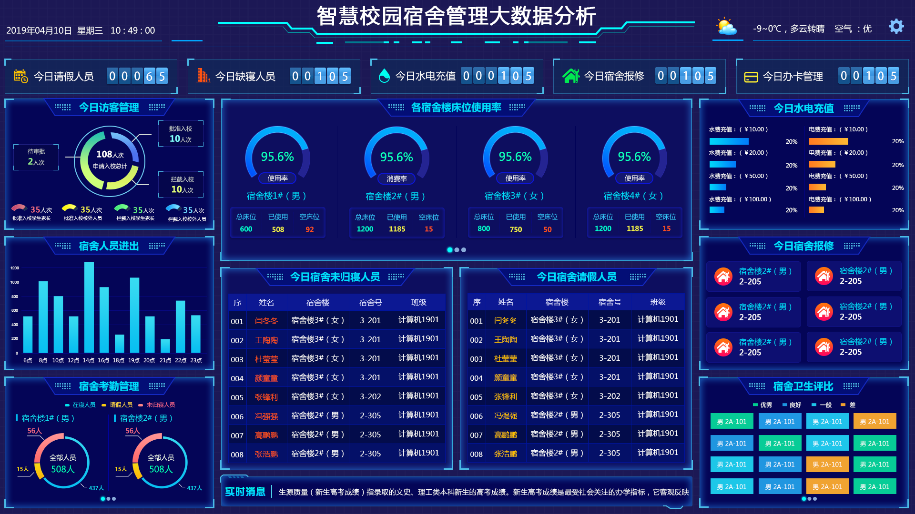

5.6.3系统功能介绍
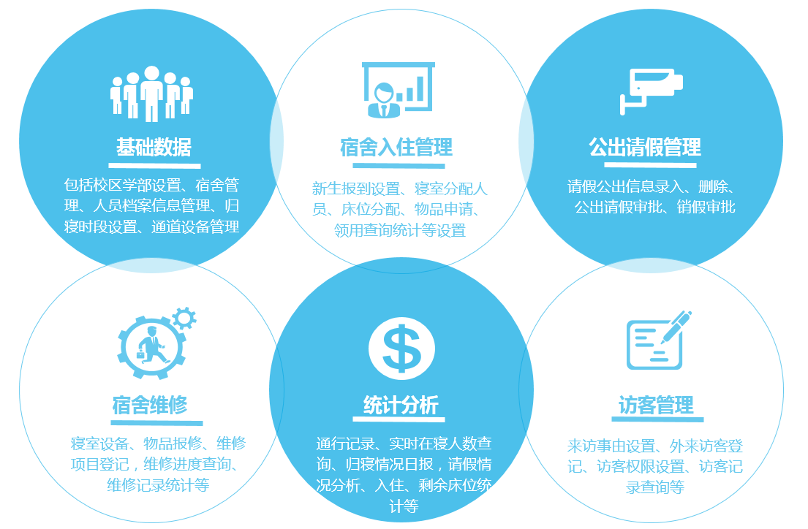
- 基础信息设置：主要包括校区学部、宿舍楼、宿舍归寝时段、寝室、学届班级、人员身份、系统设置、教室组织管理等信息设置
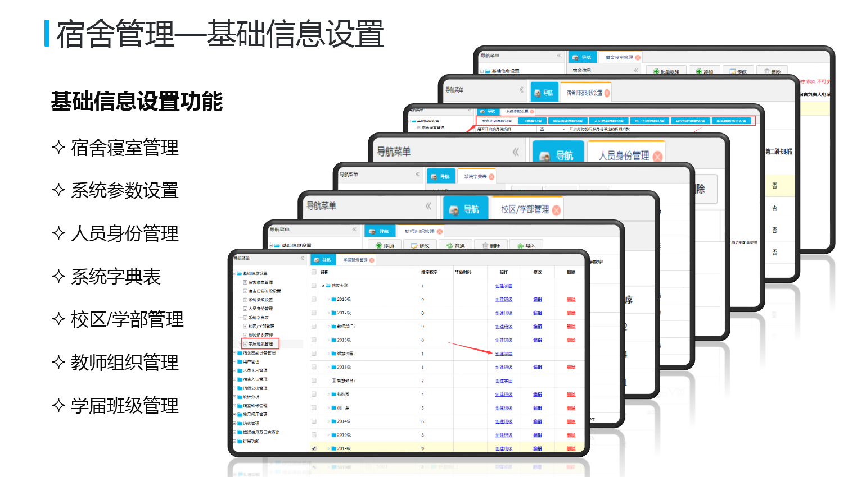
- 设备管理：主要包括通道设备、监控设备、人脸识别设备、考勤机设备、智能终端设备等信息管理设置
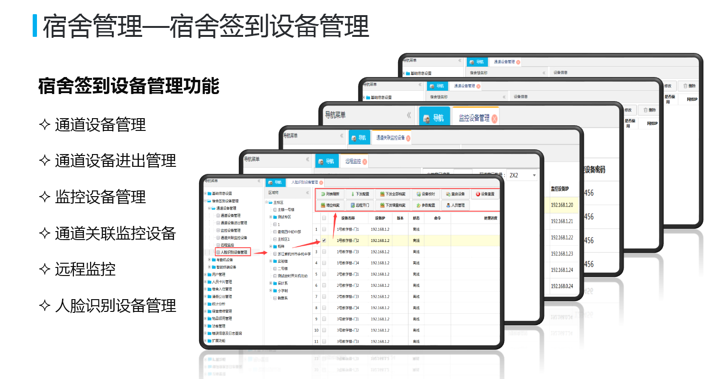
- 用户管理：主要包括学生档案、教职工档案信息建立，人员班级变动操作和用户角色权限设置；
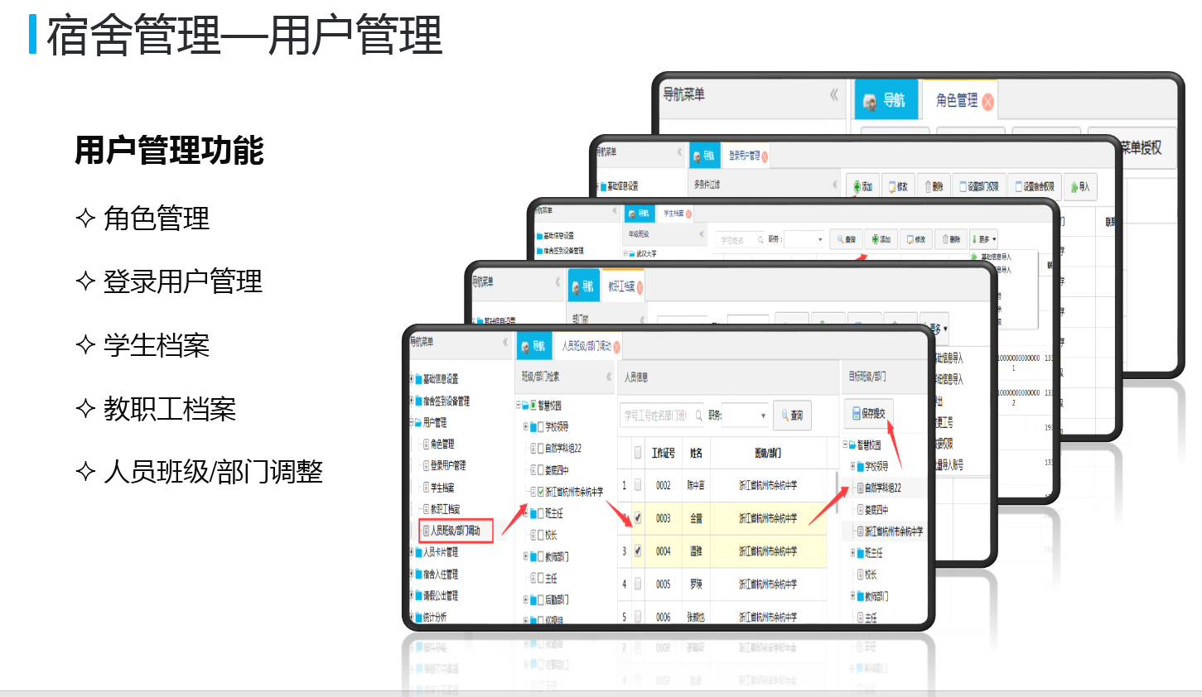
- 卡片管理：主要包括学生、教职工办卡、卡片挂失、解挂、换卡、补卡、注销卡，办卡人员信息查询，办卡日志查询等。
- 入住管理：主要包括寝室和人员的批量分配、批量取消，入住人员查询，床位情况查询等操作；
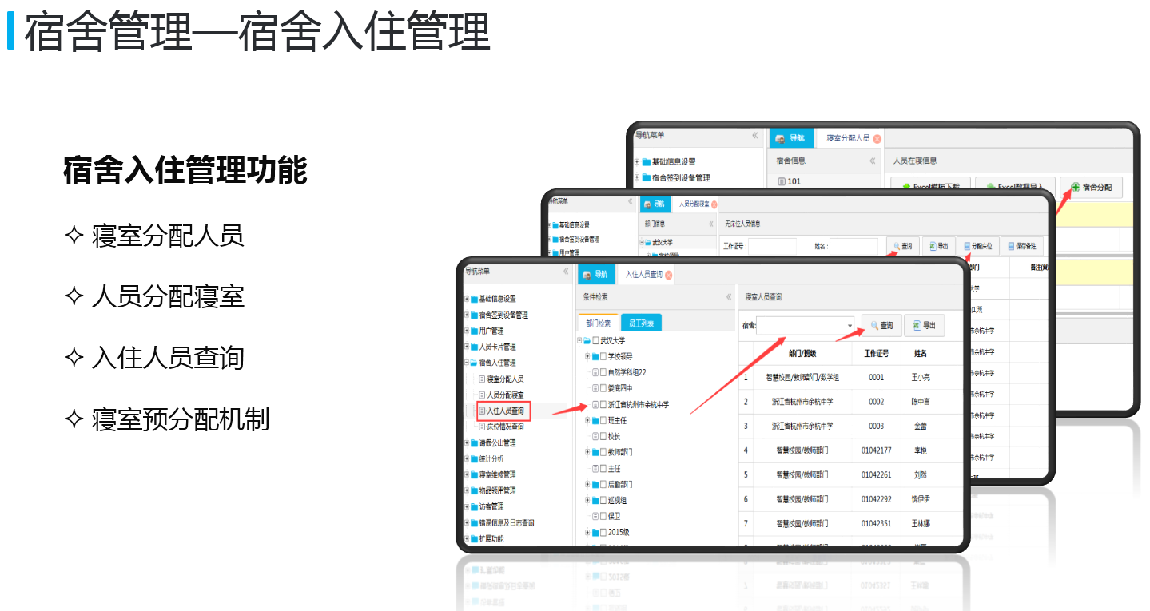
- 请假管理：主要包括请假审批流设置、请假信息录入、撤销、审批、查询等操作；
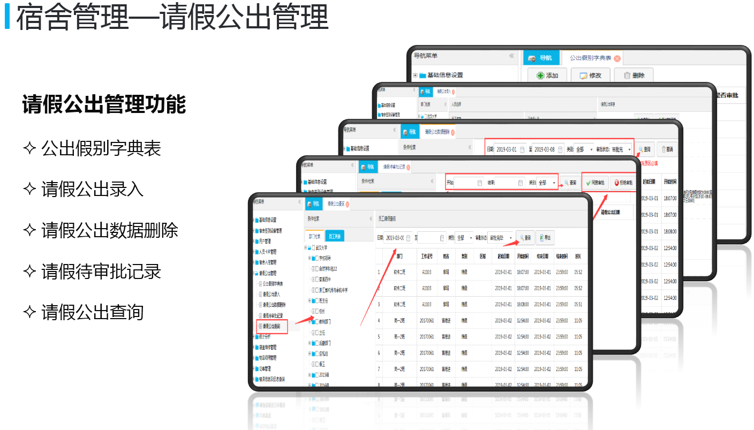
- 统计分析：主要统计查询学生进出明细记录、实时在寝情况查询、归寝情况日报、每日归寝表、归寝综合统计表、每日归寝汇总表、晚归明细查询、未归明细查询、失联明细查询、宿舍异常汇总、院系异常汇总表。
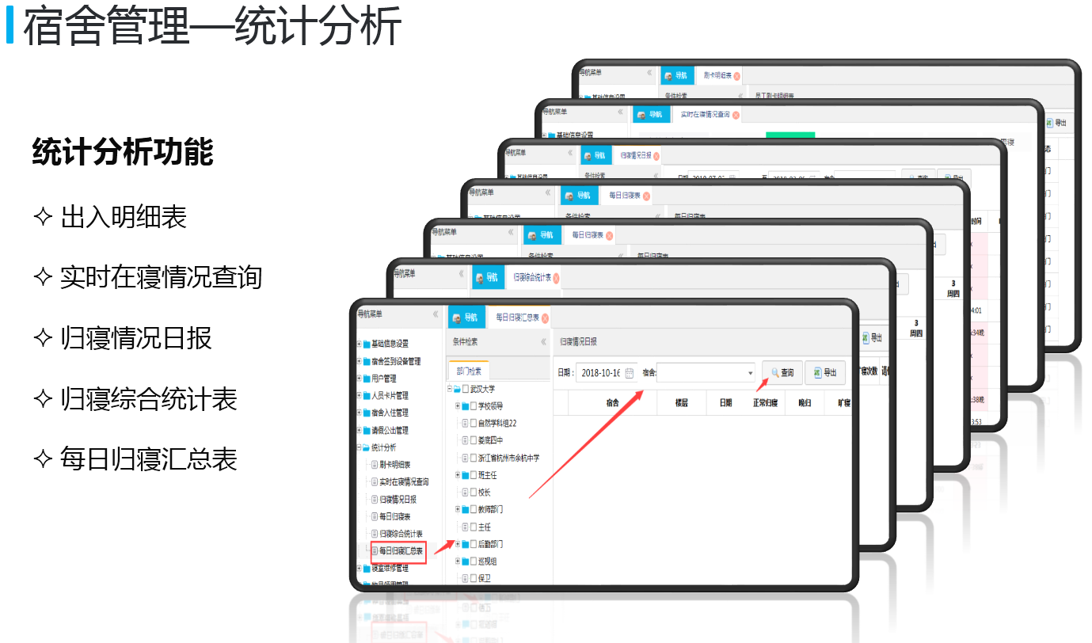
- 维修管理：主要包括报修登记、维修记录查询统计等；
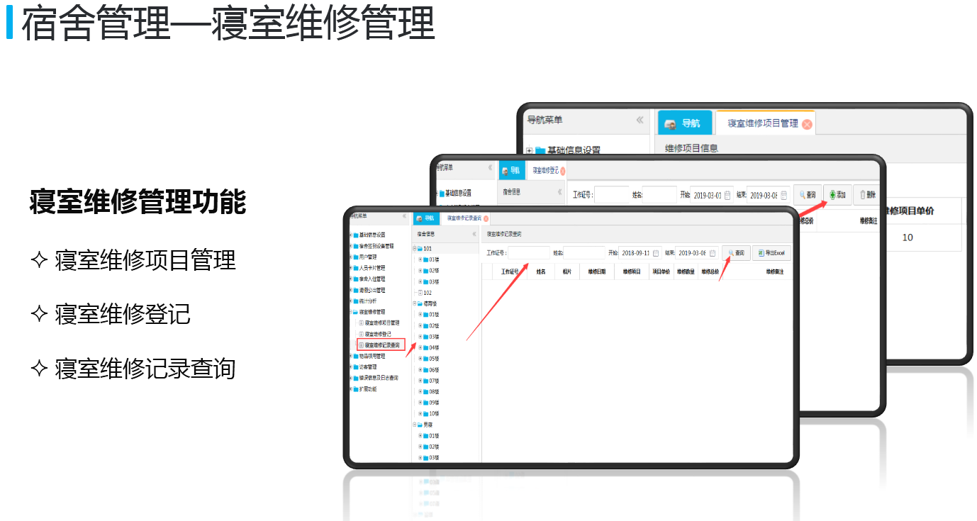
- 物品领用管理：主要包括物品设置、物品领用登记、记录查询统计等；

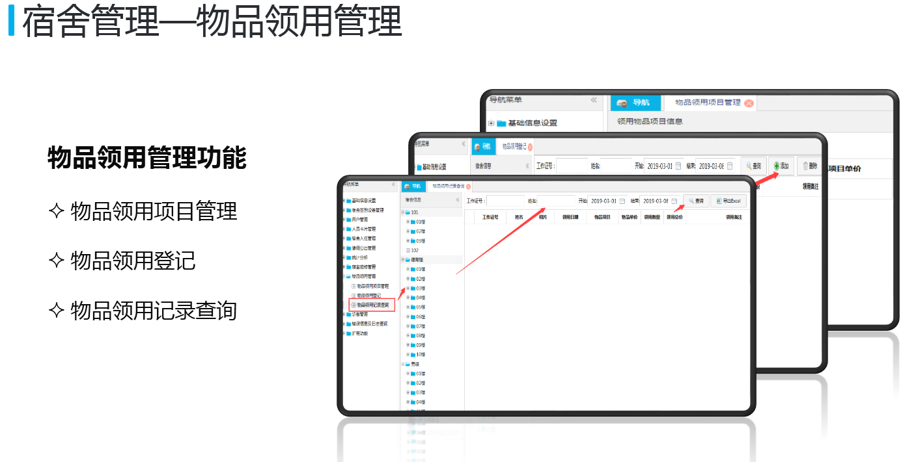
- 访客管理：主要包括访客信息，来访事由登记查询等；
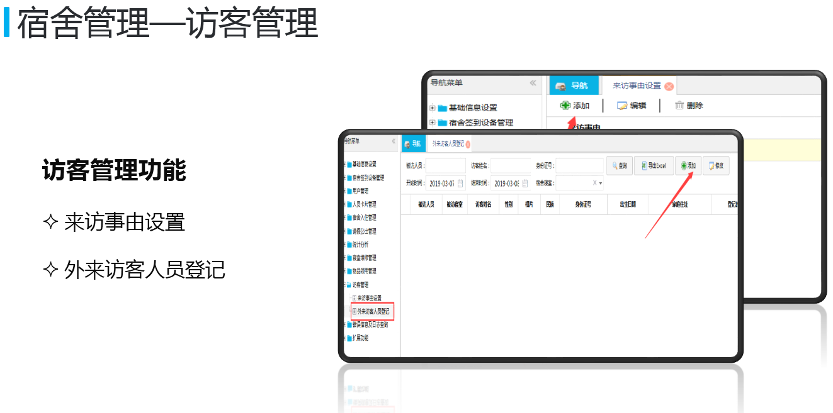
- 日志查询：主要可以进行操作日志查询。
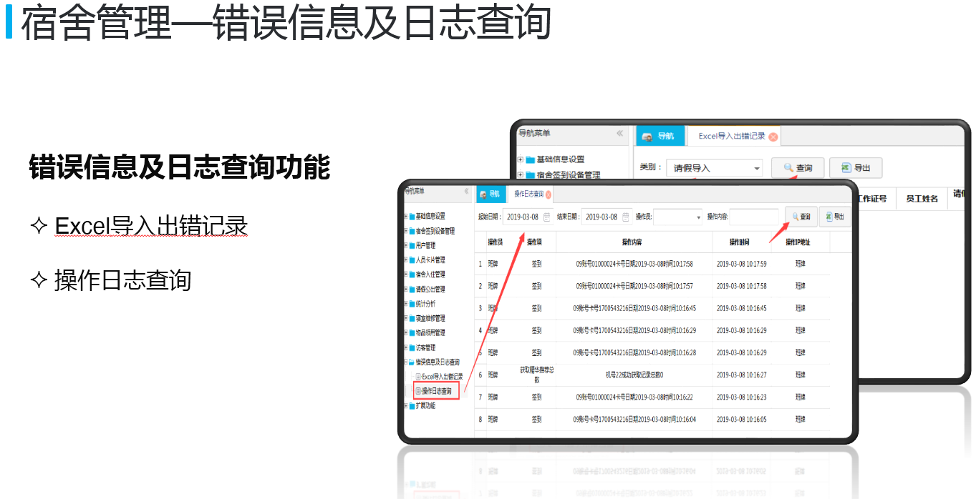
- 扩展功能：历史进出数据查询，系统注册
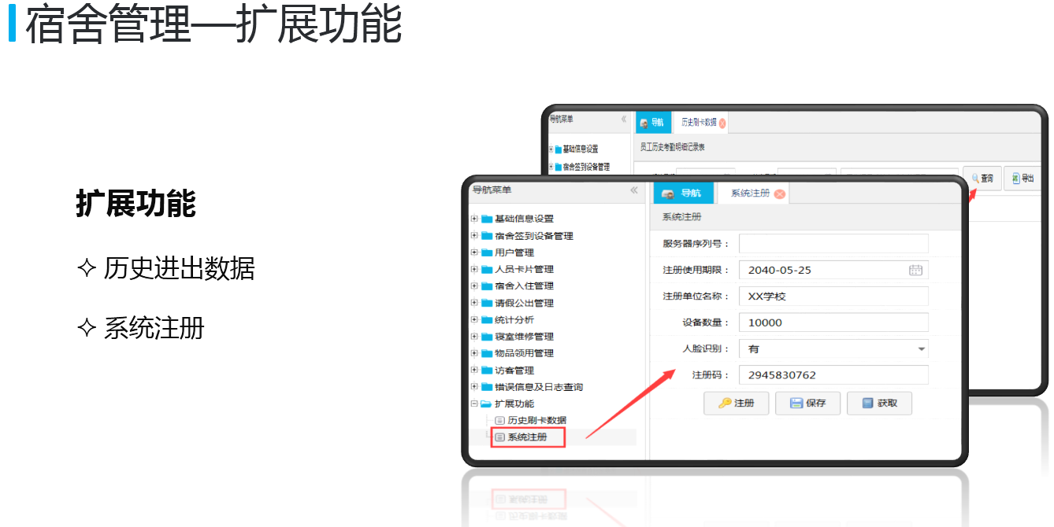

5.6.4宿管智能管理终端应用
- 宿管查询管理一体机
增加多功能显示一体机等人脸识别设备。通过识别设备未识别到签到信息的学生可通过该人脸设备进行补签到操作，可确保学生本人安全归寝，提高考勤数据的准确率。同时可通过多功能显示一体机展示学校通知、学校介绍、寝室成员照片、宿舍文化展示、星级寝室标志等信息。
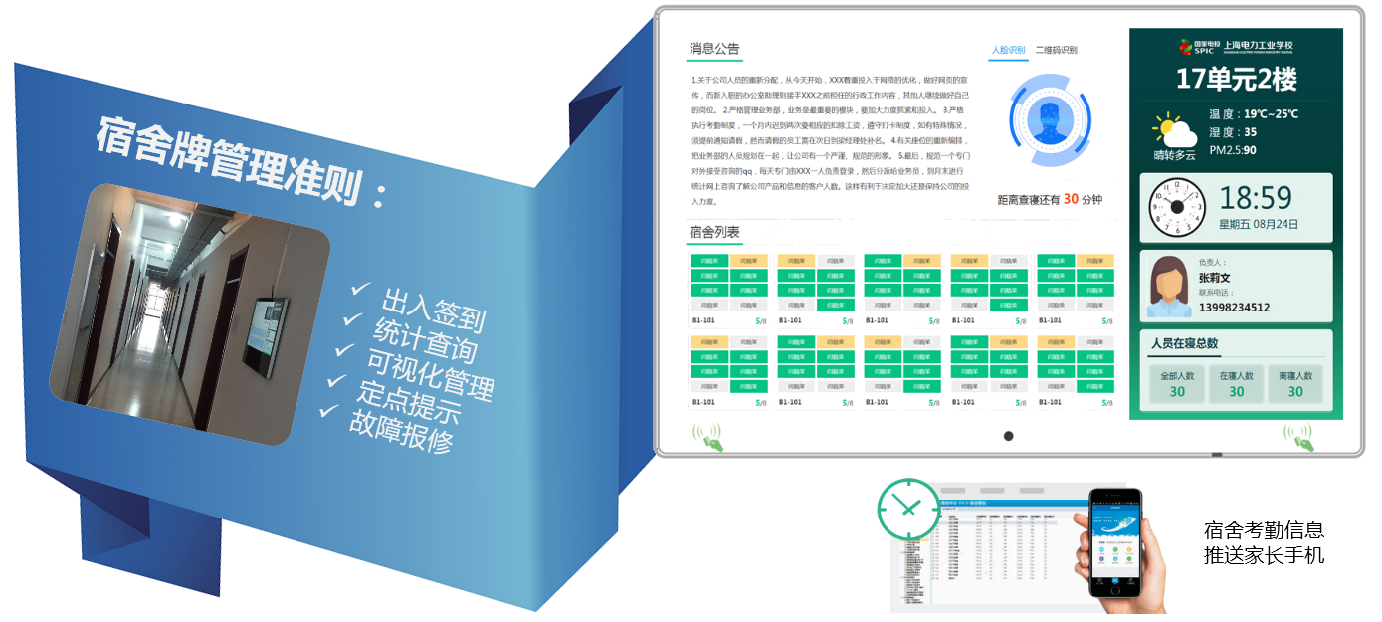

- 宿舍管理手机APP
老师可以通过手机APP端实时查看学生归寝情况。
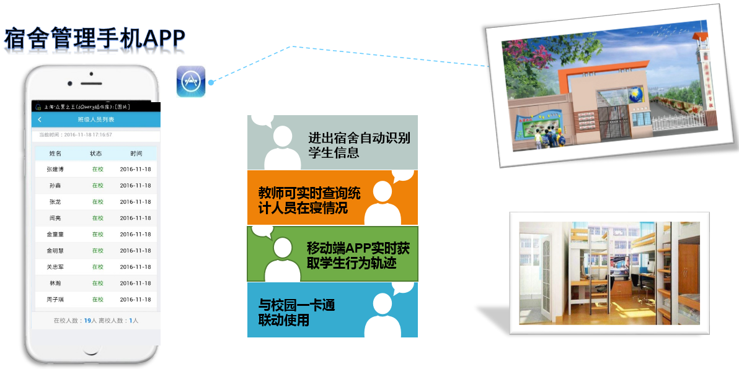

5.6.5系统设备介绍

1）翼闸

产品参数：
- 通道宽度-≤600mm
- 功耗-静态：单通道30W ；动态：单通道80W
- 门翼颜色-红色，蓝色，透明（亚克力）
- 工作环境-室内、室外（需配防雨架）
- 红外-4对（可扩展）
- 驱动电机-直流有刷电机（24V）
- 温度--40度~60度
- 湿度-5%~90%
- 检修口-2个
- 闸机净重-100kg（不含控制设备）
- 防护等级-Ip42
- 外型尺寸-1200*300*980mm
- 电源电压-输入AC220V±10%、50HZ
- 工作电流-< 2.5A
- 触发信号输入-300~500ms无源触点信号
- 外壳防护-密封、防水、防尘、防护达IP42标准等级
- 闸机组成-机芯，不锈钢箱体，闸机驱动板，电源等

产品特点：
- 机芯采用普通直流驱动电机带动传动装置，运行平稳。
- 采用直流电机，匀速转动，防止夹到人；
- 具有故障自检和报警提示功能，方便用户维护及使用；
- 停电时翼板自动处于打开状态；
- 通过主控板上的内置小按盘，可编程设备的运行状态；
- 用了独特的减速电机及多楔带变速传动及编码电控复位装置，有效地实现了翼板的精确定位及锁定；
- 机械结构、感应双重防夹功能，含非法闯入声、光报警功能；
- 控制逻辑检测到异常时，能针对使用人的安全激活一系列保护动作。
- 具有自动复位功能，开闸后，在规定的时间内未通行时，系统将自动取消用户的此次通行的权限，标准为开启后5秒自动复位
- 红外感应器，防尾随报警，无误夹人等现象；
- 工作模式：单向/双向、多种通行模式；
- 寿命：连续工作300万次以上检测无故障；
- 运行平稳、噪音小、缓冲柔和，稳定性好；
- 造型美观大方，防锈、耐用、防水防雨，防紫外线；
- 可外接UPS不间断电源，且有4种断电情况下模式选择，满足各种场所的需求；
- 高可靠性能的控制板，抗干扰能力强，系统稳定性能好，驱动模块不发热，功耗低；
- 强大的防尾随数据分析能力，能有效地算出通行时有没尾随，防止无授权人员尾随；
- 独特的减速电机及多楔带变速传动及编码电控复位装置，有效地实现了翼板的精确定位及锁定；
- 拥有可靠的安全保护措施，通过控制板的PWM控制结合红外对射检测，可有效的防止闸门夹伤用户；
- 符合消防安全设计要求，可在出现异常，紧急的情况下，自动打开闸门，可有效起到消防疏散要求；
- 具有个性化的安装介面，刷卡平台（吸塑板），良好的扩充性能，支持多种方式读卡，可集成IC/ID卡、指纹、条形码、二维码、身份证、人脸等各种识别方式，任意选择；
- 标准的电气接口，可与多种读卡器相连接，以微处理器为核心的模块电气控制系统，可实现智能化管理。通过计算机管理实现远程控制开关闸、控制与管理；
- 采用不锈钢（304不锈钢）板冲压成型，电机转动及闸翼复位经光电检测，微处理器信号处理，因此转动平稳，性能稳定；
- 可扩展支持16组红外对射装置，可有效地识别成人，小孩和物体等通行，通过复杂的逻辑判断，使其具有强大的防尾随数据分析能力，可对无效卡，尾随，逆向闯入，非法破坏等，发出声光报警;
- 产品的机械设计与微处理器机控制及各种读写功能有机地融为一体，通过各种读写操作，完成通道通行控制，并能实现考勤功能、收费功能及计数功能等，同时将读取的信息存入微处理器控制系统或计算机管理系统中；

产品功能：
- 设置显示：参数设置数码显示；
- 自动统计：自动统计及自动显示功能；
- 状态指示灯：当指示为绿色时，表示可以通行。当指示为红色时，表示发生异常；
- 脱机运行：可联网运行，也可脱机运行；
- 报警功能：非法尾随或逆向通行报警提示功能；
- 记忆功能：可设定多次或单次读卡通行；
- 多种信息显示：通道指示、票信息显示、报警声光提示
- 消防功能：输入消防信号，进入消防模式，闸门永久打开；
- 出门功能：出门设有微波感应开闸通行或刷卡开启可设置；
- 自检功能：上电自检。10-30s内无人通行，自动关闸；
- 进出方式：锁闭；电脑远程控制；授权进出控制；
- 通行方式：单向/双向电子控制
- 通行速度：≤30人/分钟(常闭状态) ≤60人/分钟(常开状态)
- 开闸时间：闸机在读卡后自动运行开闸时间小于0.2S开启；
- 门扇状态：常开/常闭：
- 常开状态：闸机的门扇处于回缩的状态，形成一个常开的通道。如打卡信号有效输入，门扇不动作，允许行人通过。如果打卡信号输入无效，（或没有打卡，人员强行闯入），则门扇自动关闭，阻止行人通过并报警提示。
- 常闭状态：闸机的门扇处于伸出状态，关闭通道。如果打卡信号有效输入，门扇打开，行人通过后门扇再关闭，如打卡信号无效（或没有打卡，人员强行闯入），门扇不打开，并报警提示。
- 打卡持续时间：延时/无延时；
- 有延时：有效打卡信号输入，则在规定的延时时间（该时间可调，出厂设定为5S）内一直有效，闸机等待行人通过，超过该时间行人还不通过，则取消该信号。
- 无延时：有效打卡信号输入，则该信号持续有效，无时间限制。
- 统计方式：计数/不计数：
- 计数：打卡信号输入后，根据打卡信号给出的通行次数，对通行的人员数进行计算，每过一个人，通行数则减1。本方式还可分为打卡信号计数和红外对射计数。
- 不计数：同一打卡信号输入后，不管其输入多少次，闸机始终只允许通行一次。

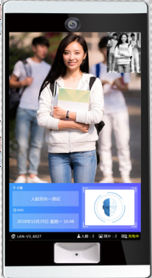
2）通道人脸识别设备

- 显示屏：10英寸
- 长297.96*宽166高30mm
- 处理器：高性能32位4核ARM芯片
- 摄像头：200W像素，1/3英寸
- 图像传感器，6mm焦距，F2.4光圈
- 操作系统： android 5.1
- 输入电源：12V2A
- 逆光识别照度：<6000Lux
- 有效识别距离：0.5米-2米
- 韦根接口：支持韦根26 韦根34
- 其他接口：232 TTL WIFI RJ45
- 人脸库：脱机10000人
- 识别速度：0.2秒
- 识别准确率：99.5%
- 功能特点：
- 支持10000人脸库
- 名单预授权和自授权
- 支持多人种识别
- 脱机人脸识别
- 陌生人预警
- 支持人证人卡识别
- 支持韦根输出
- 支持调节识别距离

5.7餐饮消费管理系统

5.7.1背景
传统的食堂消费刷卡机存在排队时间长、忘卡丢卡、现金充值等问题，随着智慧校园的应用，传统的食堂消费刷卡机已无法满足学校对智慧校园管理的要求，为了提高校园智慧化消费管理，智慧校园系统涵盖了智慧食堂管理系统，将刷卡消费升级成人脸识别消费，全面提升校园消费多环节、全方位的智慧化进程。
智慧食堂的应用，有效减轻了食堂排队压力，缩短了识别、付款、取餐时间，更全面提升了校园后勤保障，有效减少食堂的运营成本，提升学生的就餐体验，已逐渐成为主导未来食堂的主流管理方式，因此，食堂消费系统的升级改造已势在必行。
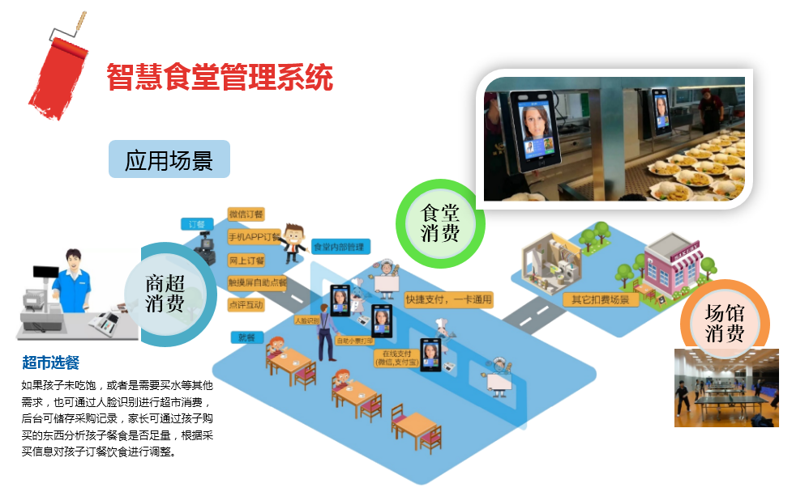

5.7.2项目设计方案
本项目主要针对校园食堂进行人脸消费管理 ，内容包括食堂内部管理：工作人员身份认证、原料采购出入库监测、餐品加工监测、食堂清洁监测、人脸信息采集、账户充值管理、报表查询统计；订餐管理：餐品发布、手机APP订餐、食堂自助订餐、查询统计；就餐管理：取餐人脸认证、点餐人脸支付、消费支付管理；超市售卖管理：物联设备改造、人脸消费支付；移动终端管理：手机充值、点餐，查询、意见反馈、食品安全监测等。目前项目建设可以从以下几方面进行设计：
- 食堂消费改造建议
基于学校对智慧食堂“一脸通”的需求，智慧食堂对传统的食堂消费进行升级改造。
- 在学校服务器端安装智慧食堂消费系统，利用PC端和手机端登陆进行信息发布、流程管控设置、查询统计等。
- 在食堂的食品制作区域安装高清摄像机与人脸识别比对系统，对进入加工区域的食堂工作人员实行无感知人脸识别身份比对，在食材出入库、餐品制作过程、食堂卫生清洁全程进行视频监测。
- 后勤管理部门对教职工、学生进行人脸信息采集，并与原有的校园卡进行信息绑定，方便就餐人员进行多种方式的账户充值，保障个人账户资金安全；
- 食堂新的售饭窗口安装人脸识别消费终端，已安装刷卡消费机的窗口更换成人脸识别消费终端，就餐人员通过手机端、自助端进行点餐、人脸认证取餐、人脸消费支付。
- 在超市收银机加装物联传感模块与人脸识别消费终端，实现超市消费人脸支付。
- 在食堂设立自助多功能显示一体机，即可以做食堂信息发布、每日食谱展示，也可以实现就餐人员自助查询、账户充值等功能；
- 食堂内部管理

食堂库存管理
校园食品安全是关系学生健康成长的大事，学生是民族的希望，国家的未来，保证食品安全是学校后勤管理最重要的环节，也是社会与政府关注的重点。校园食品安全首先要从原材料出入库开始。智慧食堂管理系统库存管理模块支持食材入库验收、登记、查询；出库登记、查询等功能。
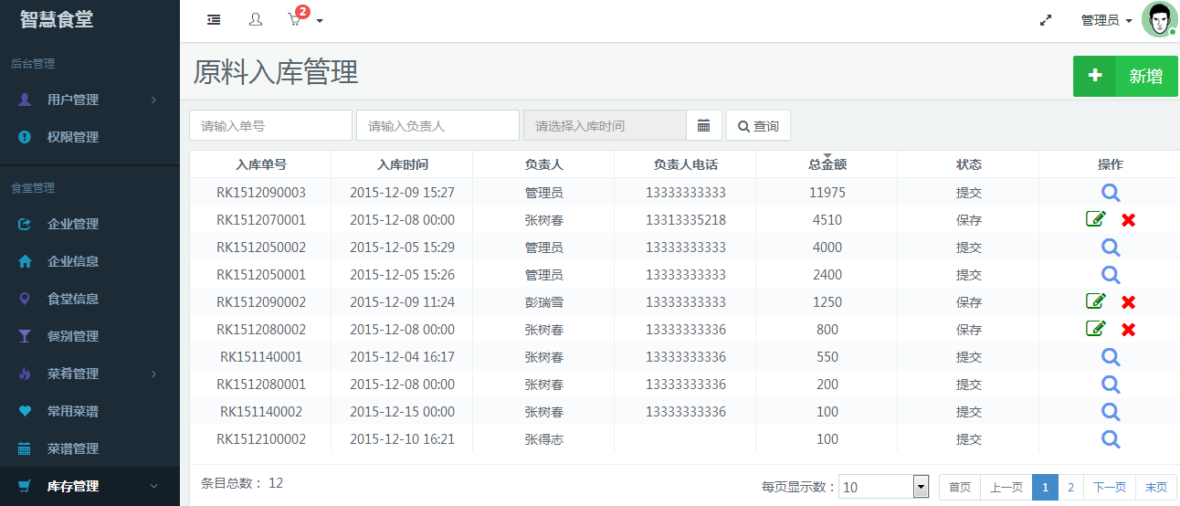
入库界面——食材原料入库登记和查询

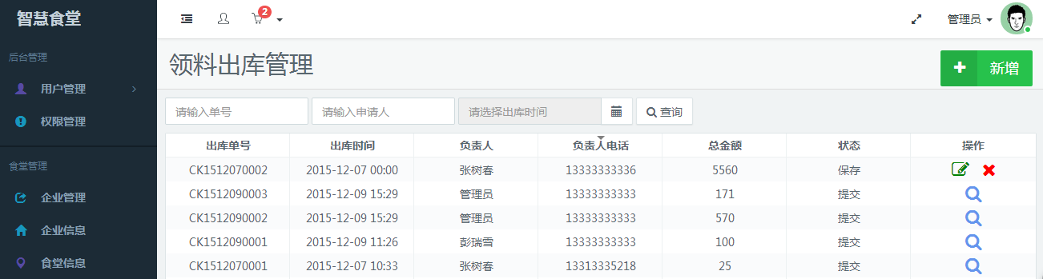
出库界面——食材原料出库登记和查询

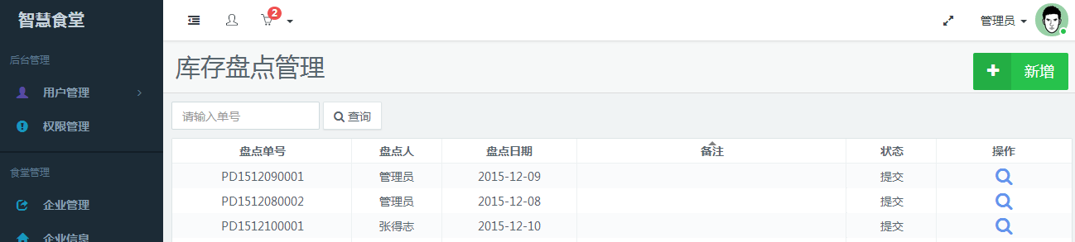
智慧食堂管理系统提供实时库存信息查询、盘点，相比传统库管节省人力成本，过程可控便于管理。
食材原料库存盘点界面

食材采购价格登记、查询、对比可以使食材采购价格更透明，系统提供采购、库存报表，可自定义统计、查询，支持多终端远程查看、离线查看。
通过库存管理模块，学校后勤管理部门可以轻松了解原材料的采购数量、成本、食材的库存情况，系统自动核算，有效规避手工记账人为管理导致的错账及腐败风险，及时掌握食材的新鲜程度，提高服务满意度。

食堂餐品监测
校园食品安全另一个重要环节就是食堂餐品加工监测。食堂餐品监测可以通过以下方法进行建设：
- 在餐品制作区域安装人脸识别设备，工作人员通过人脸识别身份认证比对后，才可进入厨房。
- 在餐品制作区域和库房安装摄像头，通过传感器与系统联动，将食材出入库、餐品加工过程、餐具卫生管理形成可视化影像通过校园网将数据上传到学校服务器端或云端。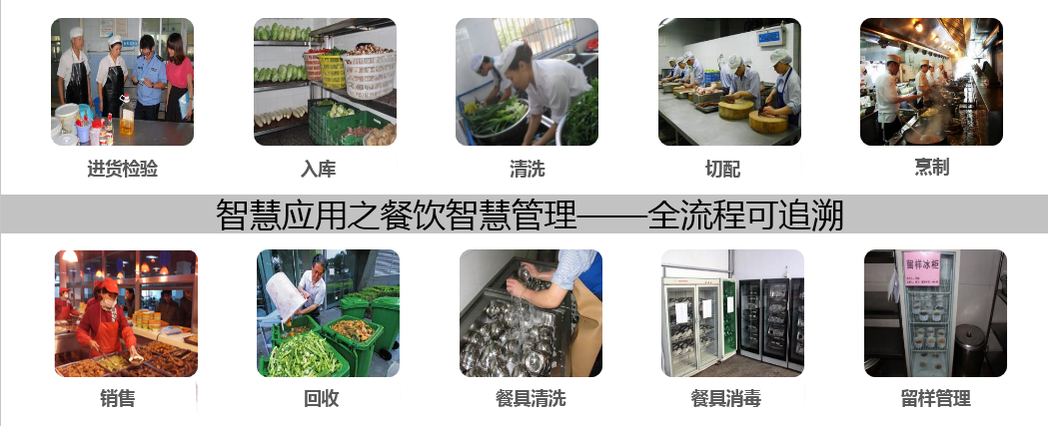
智慧食堂内部管理全流程图

在校园厨房安装智能人脸比对摄像机和高清视频监控摄像机，可有效监管进出厨房的人员身份信息和对厨房各个环节的监管。智能人脸比对摄像机每秒钟抓拍32张人脸，内嵌智能人脸算法，能快速准确对批量进出厨房人员进行人脸识别，准确率高达95-99%。可实现对进出厨房的工作人员人脸比对，将比对结果呈现在管理者电脑端，还可设置黑名单/ 白名单，当黑名单人员出现在厨房中时，系统将弹出人脸报警。高清摄像机支持复杂环境下的视频抓拍、录播，支持图像跟踪，视频曝光模式，自动过滤模式。通过可视化的影像取证和数据比对分析，对厨房采购环节、出入库环节、加工环节、售卖环节、清洁、回收环节等进行全方全的管控监测。所有监测数据通过智慧食堂管理系统展示给政府监管部门、教育局、学校后勤管理部门及学生，如图所示：
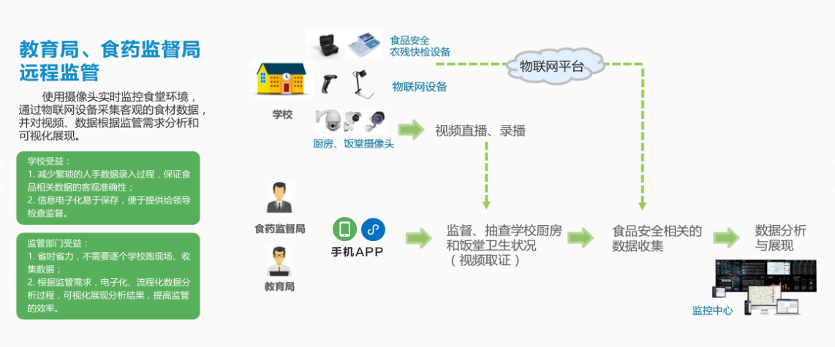
智慧食堂食品监测示意图
智慧食堂管理系统中餐品监测模块在校园管理中的应用，真正做到了食品安全从细节入手、全方全过程把控、全程可追溯、问题提前预防和处置，极大提升了校园后勤管理效能。因此智慧化食堂餐品监测是保障校园食品安全的重要手段。

硬件设备介绍：
人脸比对摄像机
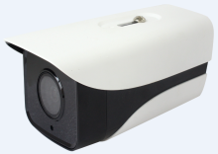
      - 前端高效人脸抓拍，每秒抓拍32张,标配16mm镜头
      - 人脸抓拍识别率高，支持多人脸通过抓拍
      - 布控简单，安装方便，无感签到，内置存储，可实现 前端比对
      - 防水等级：IP66，标配颜色：白色
      - 尺寸：353mm×φ200mm
      - 重量：6.8KG
      - 安装方式：壁挂,吊装,柱装,角装
      - 供电方式：DC12V，

人脸信息采集
校园消费最初是以校园卡在食堂进行刷卡消费，学生丢卡、忘带卡现象时有发生，智慧食堂管理系统主要解决的就是以人脸认证支付替代刷卡支付。因此，后勤管理部门首先要完成学生及教职工人脸信息的统一采集、存储，并将人脸信息与学生原有的校园卡进行信息绑定，以保证人脸支付与刷卡支付的无缝对接。
人脸信息采集绑定可通过两种方式完成，一是利用学生现有档案信息中的照片数据在系统中进行数据批量导入。导入后的学生人脸信息与食堂消费系统中刷卡人员数据表单对应，从而实现数据信息无缝绑定。二是现场进行人脸数据采集。各班级可利用摄像机、手机等设备进行人脸抓拍形成照片，统一上传到服务器管理系统端进行存储。数据采集完成可将原有消费卡内金额数据批量导入到新系统中，卡内余额不变，学生和教职工仍可在校园食堂内继续消费。
人脸信息采集流程图
硬件设备介绍：
人脸采集终端
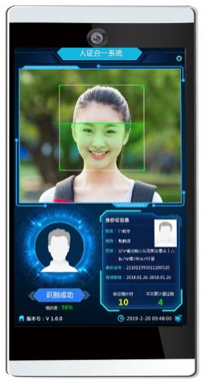
- 设备参数：
- 显示屏：10英寸 长31.7*宽18.5*高3.5cm
- 处理器：高性能32位4核ARM芯片，摄像头：200W像素，1/3英寸
- 图像传感器，6mm焦距，F2.4光圈，逆光识别照度：<6000Lux
- 有效识别距离：0.5米-2米，人脸库：脱机10000人
- 识别速度：0.2秒，识别准确率：99.5%

自助充值与信息发布
后勤管理人员完成人脸信息采集后，每张人脸信息对应个人账户，所有就餐人员可对账户进行充值。充值方式有几下几种：
- 在食堂安装自助充值机，供学生自助充值。
- 在食堂安装多功能智能信息发布一体机，学生可通过信息发布一体机进行自助充值。
- 学校启用智慧校园APP，学生通过手机端为学生账户充值。
自助充值机和信息发布一体机是校园食堂首选的自助充值设备，充值机具备刷卡充值，微信、支付宝充值，也可选择现金充值。多功能信息发布一体机作为校园对外展示的窗口，近几年已被学校广泛应用，学校可通过信息发布一体机展示校园食堂的风采风貌、发布通知公告、每日食谱，还可以让学生、教职工进行自助充值。学生可以显示屏上轻触充值导航按钮，完成银行卡到个人账户的圈存充值。
硬件设备介绍：
多功能显示一体机/自助充值机
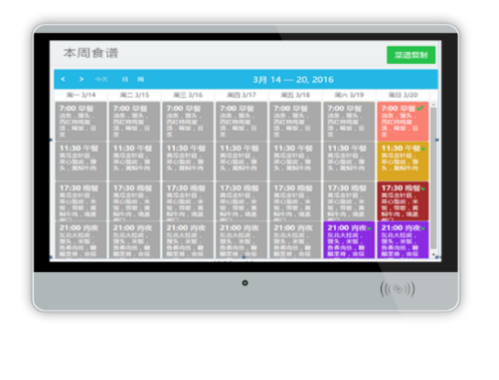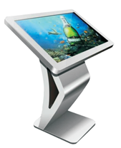
- 整机采用一体式ELED背光；屏体分辨率1920*1080
- 钢化玻璃丝印黑边10MM；触摸功能 全新投射式电容屏，G+G 10 点触摸，支持多点手势，承受超过>5000W次以上的触控；
- 超薄机身，最薄处只有28MM，集成式一体；
- 外框型材喷砂氧化高光工艺，外形美观大方；
- LED灯寿命60000小时，响应速度≤8ms；
- 集成读卡器/活体动态高清人脸识别摄像头；

报表查询统计
报表查询统计是智慧食堂管理系统中数据统计分析的重要体现，后勤管理者可通过强大的报表功能对整个食堂的任一环节进行数明细、汇总查询及统计分析。通过库存管理报表可查询食材的采购、存货数量，从而做到提前预警、有效控制运营成本；通过监测数据表单可追踪人员日常进出的合法性；通过订餐及餐品售卖统计报表可合理做出餐品营养分析及就餐人员的喜好；通过个人账户消费明细及汇总报表，可实时了解学生的个人消费情况；通过月度、年度营业报表可了解整个食堂的经营情况，为经营者提供决策分析。如图所示：
人员档案信息报表 充值汇总报表
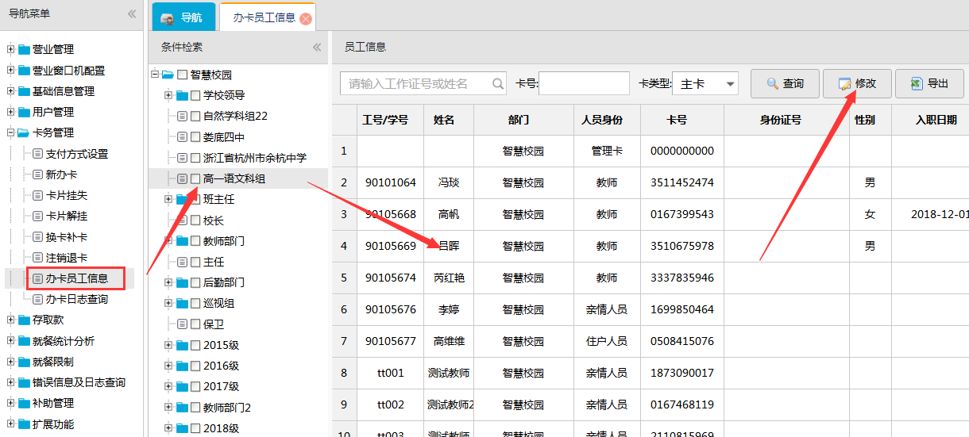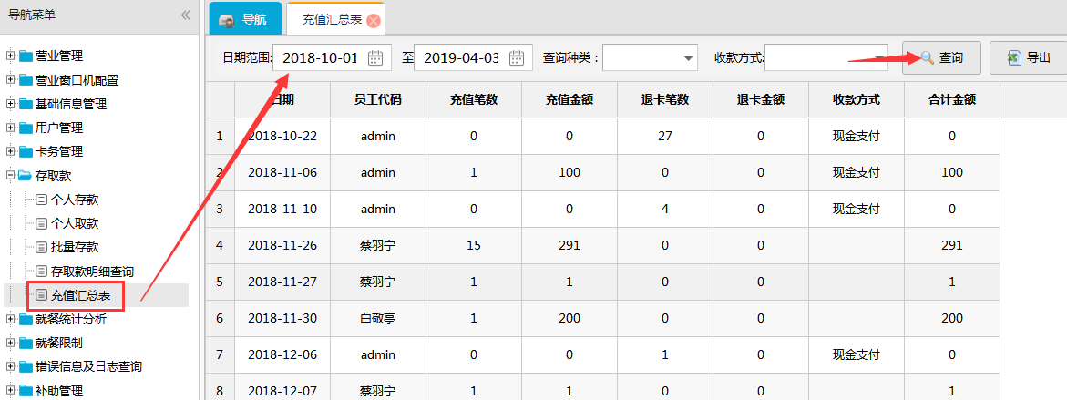

个人消费明细表 窗口机收入明细
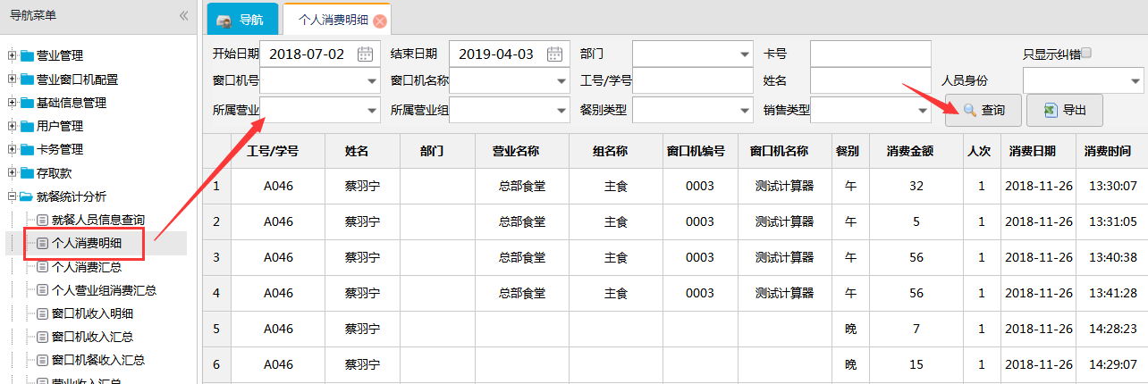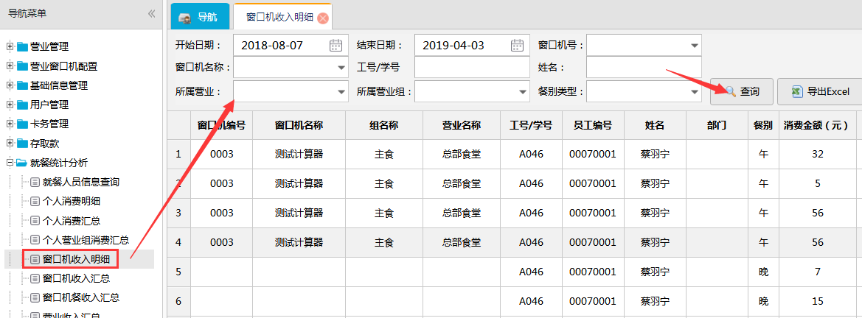

消费流水日期汇总表 月收支汇总查询
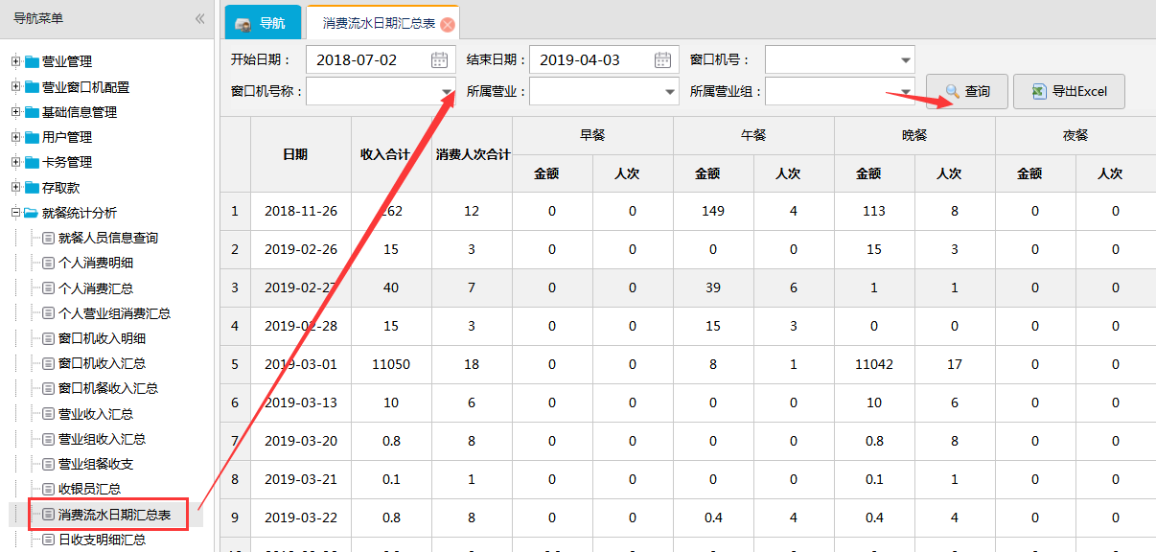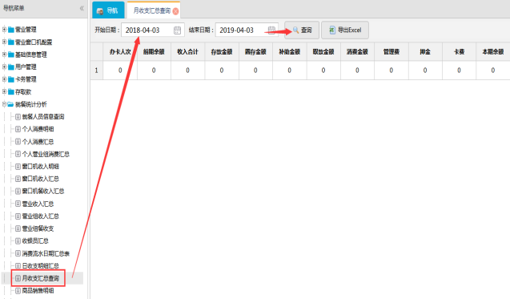

- 订餐管理
智慧食堂订餐管理模块是解决食堂排除队拥堵现象及节约食材原料的一种非常有效的管理手段，食堂管理人员通过订餐模块，将每周/每日食谱提前在系统中进行发布，教职工及学生可以通过手机APP查询、在线下单进行餐品预订，学生也可以在食堂或教室门口的班牌上进行自助选餐下单订制。食堂工作人员根据订餐报表统计，进行原料数量配比，并按照预订餐品提前精准备餐，订餐人员到食堂后刷脸认证取餐。用餐后，还可以通过手机APP进行在线点评，学校后勤管理部门根据反馈意见进行餐品调整，以达到更加合理的营养配餐。订餐管理不仅方便快捷，更增加了用餐者的满意度，真正做到了家校互动，极大提高了食堂就餐效率和管理效能。

预订与查询
- 多种方式订餐：系统支持多种方式订餐，学生通过手机APP端选餐，根据自己喜好，营养搭配为自己订餐，学生可通过自助一体机选餐预订。如图所示：
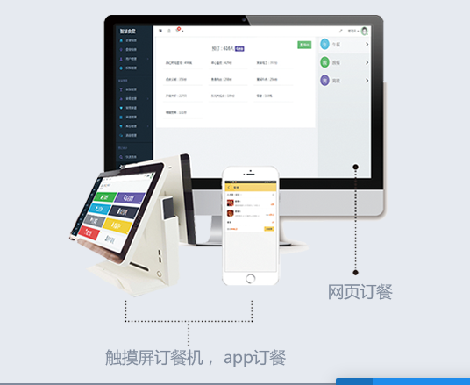
订餐模式如图所示
- 多种查询模式：系统支持多种查询方式，可查询餐谱信息，订餐信息，账户余额，消费记录，超市消费明细清单等。

支付与点评
- 预订支付：系统支持订餐在线支付，直接扣费。在线支付通过微信钱包、支付宝、网银支付等，也可以通过线下食堂自助一体机进行人脸识别后从个人账户直接扣费。
- 点评互动：系统支持餐后点评，学生和学生可通过手机APP在线点评。点评内容包括菜品口味，用餐环境，食堂服务等多个维度，后台可自动汇总点评数据，指导食堂进行改进，形成良性循环，从而加强学生、学生、食堂三方的互动、提升学生就餐体验和食堂服务水平，让学校食堂管理者更省心，让学生学生更放心！
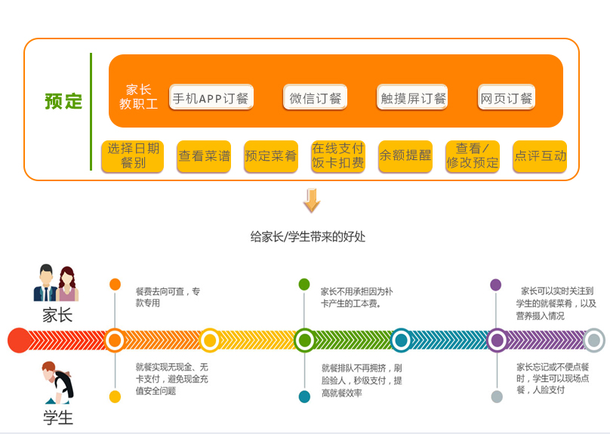
订餐管理流程图
- 就餐、消费管理
智慧食堂管理系统支持多种便捷的就餐方式，系统优势是通过上述提前预订的功能，将食堂窗口选餐操作前移，省去了在窗口的选餐时间，避免排队拥挤现象，极大减短了学生与教职工的就餐时间，在就餐过程中，通过对人脸信息识别后，将餐费在其关联的就餐账户中扣除，全过程无需携带饭卡或手机，结算时无需密码确认，提升了食堂整体服务能力。具体就餐方式有以下几种：

预订取餐认证
由于系统支持餐品提前预订，学校可在食堂出入口位置设置触摸显示屏，便于自己们查询取餐窗口，学生到指定窗口通过人脸识别方式取餐。
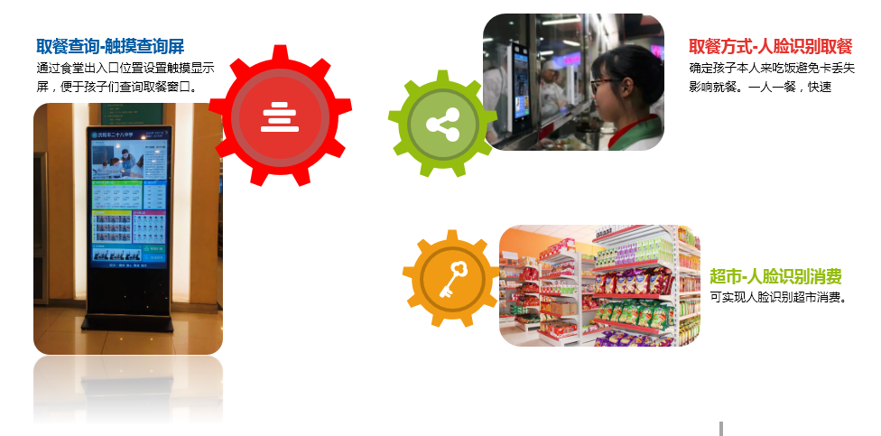
如图所示--取餐

点餐消费
未提前预订的学生到窗口点餐，通过人脸识别方式认证结账，系统自动扣费。如图所示：
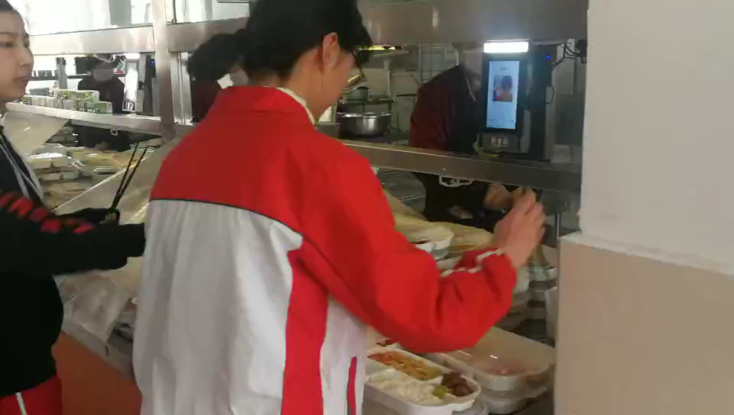

超市人脸消费
校园超市消费管理是智慧食堂管理系统的一部分，在超市收银机上安装物联传感模块与人脸识别终端联接，学生采购商品后，收银员对商品扫码结账，商超系统将统计的金额自动反馈到人脸识别终端，学生通过人脸识别进行身份认证，系统自动从个人账户扣款。
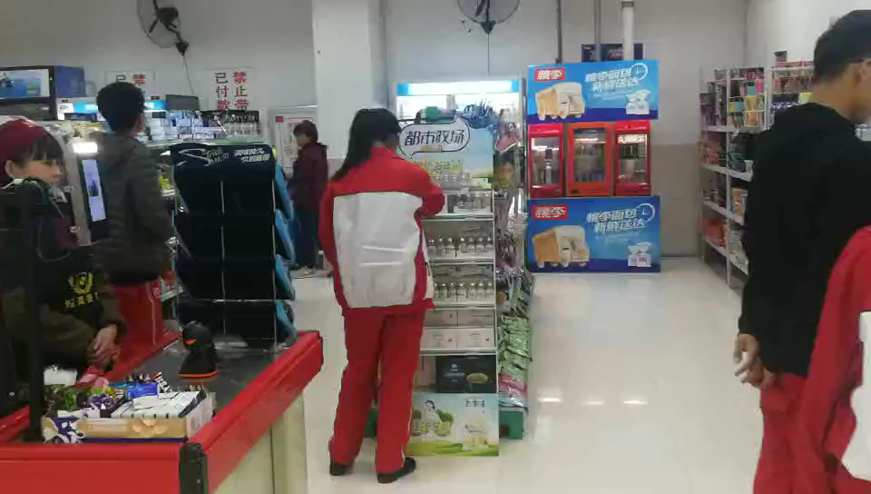

人脸消费机介绍
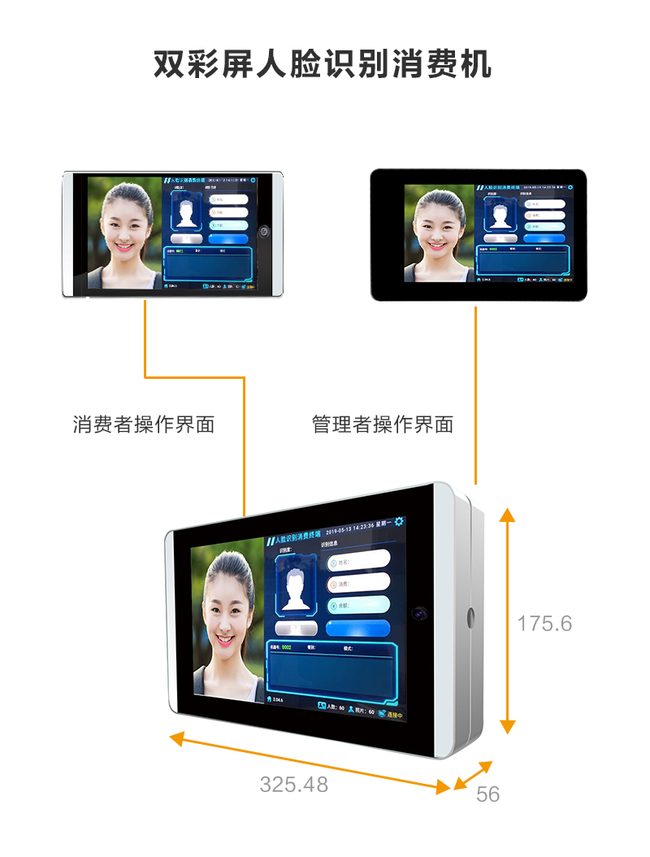
产品参数：
- 显示屏：10.1英寸
- 整机尺寸：长297.96*宽166*高30mm
- 样式：设备要求对称设计，可横、竖悬挂
- 设备满足多场景应用，设备满足多场景应用，可以实现校园门禁、教务考勤、信息发布、系统优势
- 减少排队时间：学生提前订餐，学生通过人脸识别认证方式可以在1秒内识别身份，平均5秒内完成取餐操作，大大节省了就餐排队时间。
- 解决忘卡丢卡：确定学生本人来吃饭，避免卡丢失影响就餐。解决因忘卡补卡造成的时间人力的资源浪费
- 大数据分析饮食更健康：在排除持卡人身份不同的问题后、人脸识别可以获取用户和菜品消费的数据，系统将自动读取并汇总出所有菜肴的热量、蛋白质、脂肪等营养素，分析其的就餐喜好，为就餐者提供具有针对性的健康建议和个性化的消费导向。
- 技术先进：采用了人脸识别、语音合成等先进技术，使产品更人性化
- 安全卫生：免接触，不用担心传染病菌
- 准确性高：准确度超过99.5%
- 数据实时：刷脸消费数据实时上传
- 脱机消费：支持脱机刷脸消费，网络恢复后消费数据自动上报
- 扩展性好：支持网络布局，多设备，多食堂数据同步
- 安全性强：双缓存保障数据准确，每餐后自动备份数据
- 大容量：支持10000人脸库
- 软件功能介绍
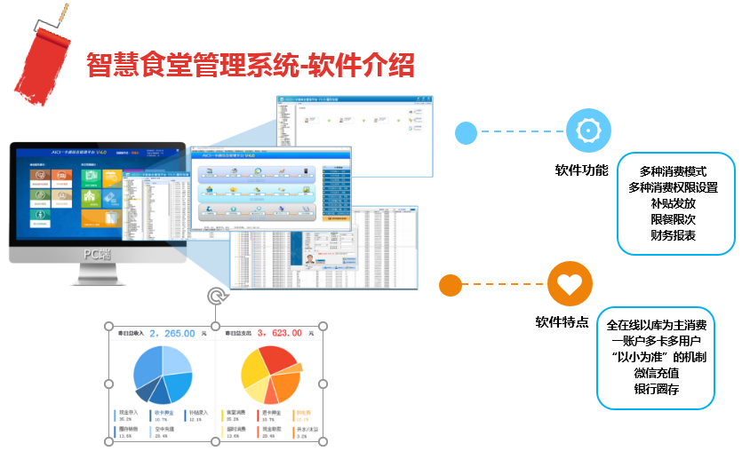
- 营业管理：包括餐别时间，餐食谱，商品类别，信息等设置
- 窗口机配置：包括营业组、窗口机、彩屏消费机硬件参数、人脸消费设备等设置；
- 基础信息管理：包括人员身份，校区/学部管理，教师组织管理，学届班级管理设置；
- 用户管理：主要包括学生档案、教职工档案信息建立，人员班级变动操作和用户角色权限设置；
- 卡片管理：主要包括支付方式设置，学生、教职工办卡、卡片挂失、解挂、换卡、补卡、注销卡，办卡人员信息查询，办卡日志查询等。
- 存取款：主要包括个人存款、取款，转账，存取款明细查询，充值汇总表等
- 就餐统计分析：就餐人员信息查询，个人消费明细、汇总，个人营业组消费汇总，窗口机收入明细、汇总、餐收入汇总，营业收入汇总，营业组收入汇总，营业组餐收支，收银员汇总，消费流水日期汇总表，日收支明细汇总，月收支汇总查询，商品销售明细，综合汇总表，销售明细表，部门消费汇总。
- 就餐限制：包括就餐身份，就餐卡有效期，营业餐别可就餐身份，窗口机可就餐餐别，窗口机错时就餐，就餐功能等设置。
- 补助管理：包括补助级别设置，补助发放，补助批量导入，人员补助明细查询，部门补助汇总查询，人员补助清零汇总查询，人员补助消费汇总查询，人员补助余额汇总查询，部门餐别补助汇总查询等
- 扩展功能：包括消费明细纠错，值守参数设置等
- 多种充值方式：圈存、补助、现金充值，自助现金充值等
- 餐次管理：系统模式四个餐次：早餐、午餐、晚餐、夜宵，自主修改、增加餐次及时间段
- 多种扣款模式：金额、定额、菜单、份数等
- 消费限额管理：餐限、日限管理，用户可在任一台消费终端自主修改消费限额；超过消费限额，需输入消费密码
- 黑名单管理：人脸信息系统设置黑名单后，系统自动下发黑名单，即时生效，有效保护个人账户安全
- 数据在线管理：消费数据实时自动传送至数据库服务器
- 终端监测：实时监控各终端机状态，异常信息系统主动报警
- 系统报表管理：各用户、各商户消费明细及汇总统计信息，提供系统年报、月报、日报、期报等
- 菜品价格设置：系统支持菜品或者套餐的动态价格设置，规定订餐时间内和订餐时间外可以设置不同的价格，也可根据饭卡类型，设置不同的价格。
- 权限管理：管理员可通过PC端实时查看餐饮制作过程，全流程可追溯，提高食品安全保证。

5.7.3系统优势
智慧食堂”是一款全面、先进的食堂管理系统，能够为学校后勤服务提供全新的“互联网+”信息化整体解决方案，帮助学校摒弃传统餐饮管理弊端，挖掘校园智慧管理精髓，打造全新便捷的智慧人脸管理消费模式。
本系统优势：
- 采购、库存、加工各环节可控，有效保障食品安全
系统通过库存管理、人脸身份认证、餐品加工监测管理，从源头保障食堂餐品安全。真正做到食材来去有影踪，库存余量有管控，食堂管理无漏洞。
- 精准备餐、有理有节
食堂根据网上订餐数量进行食材采购，精准备餐，确保有理有节，即不浪费又满足用餐者需要，大大节省食堂采购、库存、人工等经营成本。
- 互联网+食堂，颠覆传统食堂营销模式
在私有“云”基础上进行手机APP定制，将食堂在线监控、菜品发布、手机选、订餐、意见点评与微信、支付宝、云闪付等在线支付相结合，加强了食堂与学校、学生、学生的互动，打造了全新的互联网+智慧食堂管理模式，不仅提高了就餐效率和食堂服务水平，更提升了学校形象
- AI人脸消费应用，科技领先
传统食堂采用刷卡就餐，丢卡、忘带卡现象严重，补卡浪费时间。人脸识别消费应用在食堂管理中，人脸识别准确率高达99.5%，充分展现了人工智能的技术先进性，大大节省了就餐排队时间。
- 强大的数据分析管理，为管理者提供决策分析
系统将食堂管理的所有环节统一在一个数据平台下，还可以与校园其他系统对接，系统自动生成订餐明细、消费明细、财务结算、采购统计、经营决算分析等报表，通过强大的报表数据进行统计分析，管理者可轻松掌握食堂的采购环节、流通环节、加工环节、消费环节存在的问题，从而有效的控制成本、保障食品安全、营养合理搭配、完善服务机制、提高管理效能。

5.7.4系统设备介绍

1）人脸消费机
产品参数：
- 显示屏：10.1英寸
- 整机尺寸：长297.96*宽166*高30mm
- 样式：设备要求对称设计，可横、竖悬挂
- 设备满足多场景应用，设备满足多场景应用，可以实现校园门禁、教务考勤、信息发布、系统优势
- 减少排队时间：学生提前订餐，学生通过人脸识别认证方式可以在1秒内识别身份，平均5秒内完成取餐操作，大大节省了就餐排队时间。
- 解决忘卡丢卡：确定学生本人来吃饭，避免卡丢失影响就餐。解决因忘卡补卡造成的时间人力的资源浪费
- 大数据分析饮食更健康：在排除持卡人身份不同的问题后、人脸识别可以获取用户和菜品消费的数据，系统将自动读取并汇总出所有菜肴的热量、蛋白质、脂肪等营养素，分析其的就餐喜好，为就餐者提供具有针对性的健康建议和个性化的消费导向。
- 技术先进：采用了人脸识别、语音合成等先进技术，使产品更人性化
- 安全卫生：免接触，不用担心传染病菌
- 准确性高：准确度超过99.5%
- 数据实时：刷脸消费数据实时上传
- 脱机消费：支持脱机刷脸消费，网络恢复后消费数据自动上报
- 扩展性好：支持网络布局，多设备，多食堂数据同步
- 安全性强：双缓存保障数据准确，每餐后自动备份数据
- 大容量：支持10000人脸库

2）智能查询管理终端
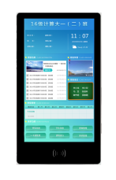
支持每日菜谱查询、消费明细查询、支持自主充值等功能
全新投射式电容屏，G+G 10 点触摸，支持多点手势；
显示 PC 全高清 HDMI 信号 1080P
PC视频解码 1080P 全高清（Full HD）MPEG、H.265 等
结构设计 铝合金边框，钣金后壳,散热合理
推荐分辨率 1920*1080
多 媒 体 立体声音响 3W X 2
摄像头 高清200万普通摄像头（标配）,高清500万人脸摄像头（选配）
指纹模组 可存储 500 枚指纹(选配)
屏类型 原 装 高 清 LED 背 光 液 晶 屏
分辨率 1920*1080P
响应时间 1.3/3.7 ms
色彩总数 16.7M
可视角度 178°（水平）178°（垂直）
对比度 5000W:1（动态）
刷新频率 60Hz
抗光干扰 阳光、白炽灯、日光灯等强光变化时正常使用
表面硬度 物理钢化,莫氏 7 级防爆玻璃
系统版本 Android 5.X以上
CPU 类型 四 核 RK3288,Cortex-A17
CPU 频率 1.8GHz
GPU ARM Mali-T764MP
系统内存 2G DDR3
存储容量 8GB
USB2.0 2 组
HDMI 1 组
LAN（RJ45） 1 组
WiFi 有
TF CARD 1 组
OTG 1 组
输入电源 90-260V~ 50/60Hz
整机功耗 20W-45W
待机功耗 ≤0.5W
音频输出功率 8Ω 3W×2
工作温度 -20℃～50℃
工作湿度 10%～95%
存储温度 -20℃～70℃
存储湿度 10%～95%
海拔高度 5000 米以下

5.9电子班牌管理系统
电子班牌是当今校园文化建设、数字化建设的系统之一，是学校日常工作、班级文化展示和拓展课堂交流等实现智慧校园的一个良好应用载体。每个班级配置一台电子班牌，方便使用的同时极大的丰富了学校整体的信息技术环境。实现了学校日常工作与环境美化的完美融合，为全方位培育和打造校园文化环境提供了一个优质的载体。电子班牌多用来显示班级信息，当前课程信息，班级活动信息以及学校的通知信息。信息内容为文字、图片、多媒体、flash内容等，为学生和老师提供新颖的师生交流及校园服务平台。
我公司销售的电子班牌不仅仅只局限于显示信息内容，而是将终端数据采集的目标也纳入架构之内。采用兼容性最高的安卓5.1系统，可根据客户需求及智慧教育发展的要求，在应用方面不断推陈出新，真正实现以一次投资，达到长期领先的使用模式。同时，对于现有的校园硬件设备，只要通过增加新的接口程序，即可堆积和更新实时显现的功能。例如通过兼容校园智慧校园设备，对接实验室、会议室数据，即可实现书目查阅、预借等功能，使智慧校园的理念真正意义上得到体现。同时电子班牌通过借助校园局域网络，有助于促进各个班级、各位师生之间形成校园虚拟社区，发挥智慧校园优势，丰富创新教学生活。

5.9.1系统功能特点
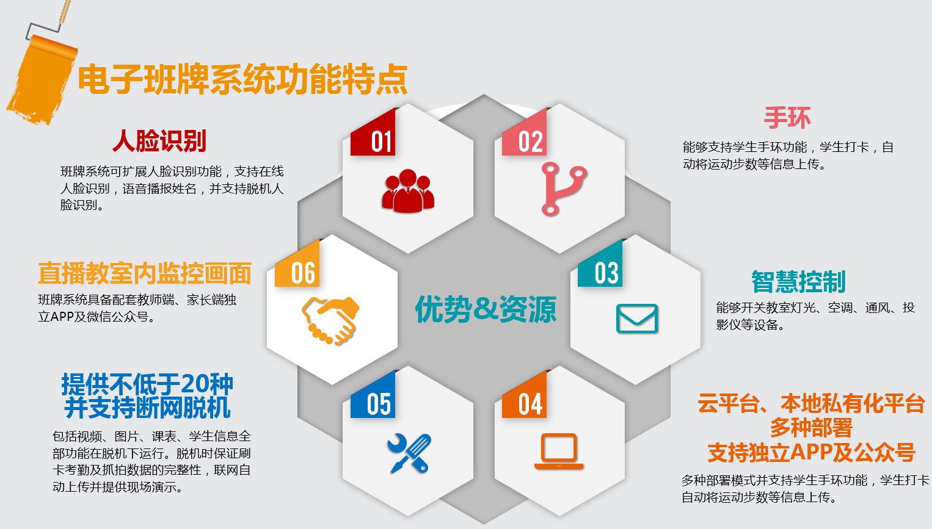
- 信息可视化
通过安装多功能电子班牌、传达室多功能一体机，打通并连接校园所有显示屏、将学生刷卡、人脸识别、二维码识别、智能语音等技术嵌入，实现校园数据“采集、显示、交互”智能化 ，构建智慧校园 软硬件结合的整体环境。
- 沟通平台化
移动端具备配套教师端、学生端 独立APP及微信公众号，学生通过留言与自己和教师进行沟通，在自己没有手机的情况下通过班牌进行有效的沟通，方便快捷。
APP可在苹果及安卓各大应用商店下载，并具备即时通讯功能，可实现班级群聊进行多人沟通，可以通过语音、文字、上传图片、视频进行实施聊天，并具备专有的作业发布及通知发布模块
- 校园展示
系统具备校园展示样式，包括校园介绍、校园活动、本周工作、楼层导引、优秀班级展示、优秀教师、优秀学生
- 管理移动化
将学校内部管理，全面向移动端移植，校长和教师在手机APP上，就可以完成日常的教务和班级管理工作。
- 排课智能化
可以按照设置好的规则智能化排课，可以自由选择排课年级班级、科目。
- 统一数据中心
排课数据与学校其它业务模块（如成绩模块等）实现数据共享，互联互通。
- 调课可视化
调课简单方便，可以分别按教师、按课程、按班级调课。并提示哪些位置可以直接调整，哪些可以间接调整。自动提示冲突原因。
- 功能强大
可满足学校的普通课、走班课、合班分层课、单双周课的排课需要。
- 完美解决新高考排课
完美解决新高考中5选3、6选3、7选3分层排课问题。
- 选课排课数据一体化
排课与学生走班选课数据无缝对接。避免数据冗余，减少工作量。
- 合班分层功能强大
满足某个学科多个班分多层合班上课，分层合班课可分别设置老师、场地、上课学生。完美解决学校合班分层上课的新需求。如1班和2班的体育课分成篮球、足球、排球三层上课。
- 系统拓展性强
班牌系统可用于出入考勤、门禁、办公室职工信息展示等。
- 多人脸识别
班牌系统可扩展人脸识别功能，支持5个人同时识别，语音播报姓名，并支持脱机人脸识别。
- 一键报警
系统提供可视一键报警功能演示（当校园欺凌事件发生，可一键报警直拨保卫处）
- 圈存机功能
学生可通过电子班牌进行账户充值，系统可设置充值限额
- 教无考勤功能
教职工上下班打卡考勤，老师上课考勤功能
- 人脸识别签到
班牌系统可扩展人脸识别签到考勤功能，支持5个人同时识别，语音播报姓名，并支持脱机人脸识别可进行现场演示。
- 人脸识别登录
班牌系统可扩展人脸识别登录功能，支持教师人脸登录操作德育考评、查看课表，支持学生登录操作查看作业、课表、留言、个人成绩、走班选课调查问卷等功能。
- 直播教室内监控画面
支持直播教室内监控画面，能够实现同步预览教室内的摄像机，上课是教导主任在走廊能够实时看到教室画面信息。（摄像机最少支持市面上主流的2种品牌）
- 多尺寸，多样式
班牌提供横竖版样式，不同的样式不低于20种界面。电子班牌有21.5寸，15.6寸，23.6寸，32寸等多种尺寸规格供选择。
- 话机班牌
支持全网通插卡打电话，支持随拔随插，未来扩展微信留言功能。

- 支持断网脱机
包括视频、图片、课表、学生信息全部功能在脱机下运行。脱机时保证刷卡考勤及抓拍数据的完整性，联网自动上传并提供现场演示。
- 手环
能够支持学生手环功能，学生打卡，自动将运动步数等信息上传。
- 智慧控制
系统提供教师的智慧控制中心，能够开关教室灯光、空调、通风、投影仪等设备
- 系统支持断网脱机运行
包括视频、图片、课表、学生信息全部功能在脱机下运行。脱机时保证刷卡考勤及抓拍数据的完整性，联网自动上传并提供现场演示。
- 云平台、本地私有化平台
能够实现云平台及本地私有化平台多种部署模式
- 可对接智慧校园系统平台
可对接校园智慧校园系统（包括校园宿舍管理、门禁系统、考勤系统、食堂消费系统、实验室、会议室系统、课程管理系统、预约系统等相关系统）。
平台可与主流的智慧校园系统对接，包括：科大讯飞、浙大万朋、晓羊教育、好专业等主流厂家。
- 平台可支持第三方应用对接开发，
可视化调用，数据对接采用Http方式，进行对json数据的传入及接受，接口数据返回状态准确。
屏蔽复杂业务逻辑，进行应用层的接口封装，接口模块分类清晰，降低应用层开发的门槛，加速应用落地周期。
基于WEB API网络应用程序接口,所有接口均可以通过API访问
通过Ip信令包加密token，实现数据传输过程中的数据保护，为第三方提供数据传输安全。

5.9.2系统拓扑图
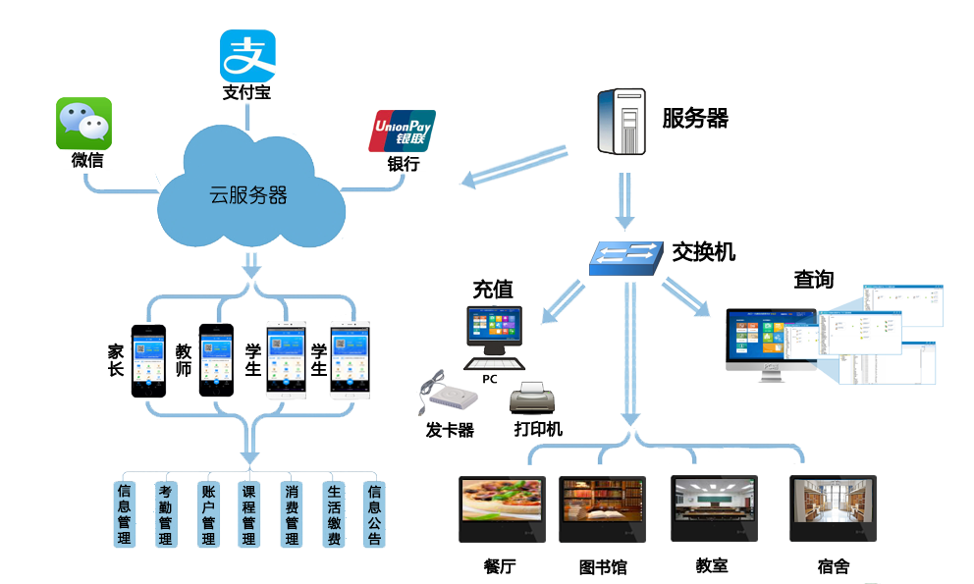

5.9.3系统功能介绍
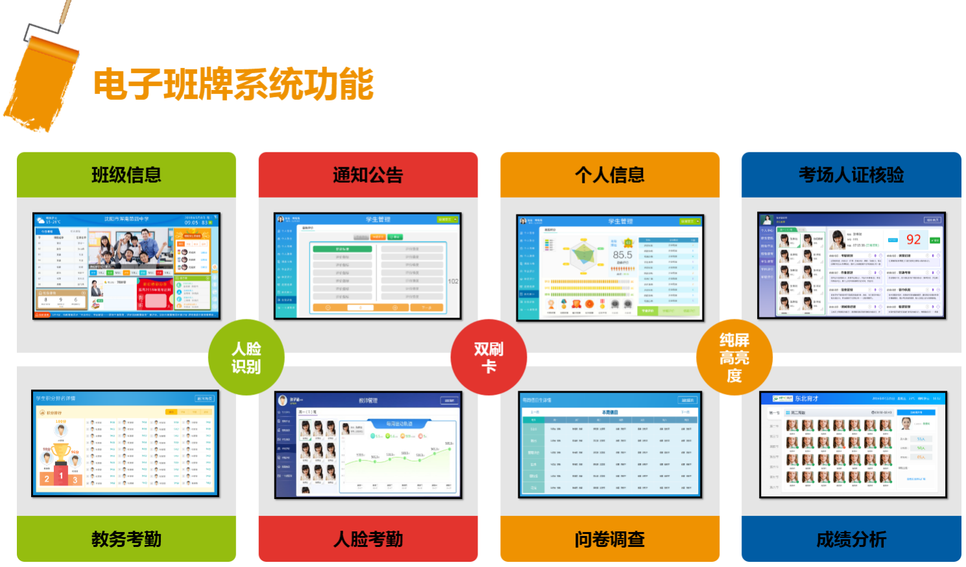
功能模块-功能说明
- 班级文化-班级文化呈现是电子班牌的基础功能，通过电子班牌可以实时更新所呈现的内容，大容量的本地存储使得相册图片的显示不再受限于数量，更精彩的展示班级风貌的同时，也为班级管理提供了便捷。
- 班级信息介绍-可显示班级名称、班级签到(每日、课程、考试)、课程表、值日生、集体照、班主任、任课老师及班委会主要成员、时间日期、天气情况以及实时信息的播报等基础信息，这些信息构成了班级的成长足迹，尤其对于若干年后的毕业学生将是宝贵的回忆，同时也是校史的重要组成部分。
- 班级荣誉-可以通过拍摄纸质奖状，或制作电子勋章等方式，由学校统一颁发给获奖班级。电子奖状是班级文化的重要组成部分，也是反映班级特色类型的支撑数据之一，可供智慧教育后台平台进行统计与分析。
- 班级相册-任何有关班级风采的照片，例如：班队活动、春游、运动会、节假日庆典等，可在照片中添加标题，方便查看查找。
- 智慧呈现-智慧呈现涵括了诸多特色应用，是助力于智慧校园后台平台基础上突显电子班牌在实际应用中的强大体现。
- 多模式显示-可以根据设定的时间选择班牌自动或手动切换屏显状态。具体模式分为：紧急通知模式、上课模式及当前课堂考勤模式、考试考勤模式、考试模式、走班模式以及常规模式。
- 紧急通知-学校可以发布校级通知公告，班主任也可以发布班级公告（支持优先级、按时置顶等功能），学校也可以设置为当地教育网内的新闻自动采集显示。
- 上课模式及当前课堂考勤模式-可实时显示班级授课内容、授课老师、授课时间、授课地点以及下节课授课教师、授课时间等。
- 走班模式-为结合现教学需求，电子班牌特别设置普通模式及走班模式。用以满足多种教学模式的需求。
- 班级德育-同步电子班牌管理系统平台的德育数据，可显示一周的德育扣分项等信息。
- 班级考勤-系统可实时反映班级的学生出勤状况信息内容
- 请假放行-学生请假可在后台进行信息的录入，也可以在电子班牌端输入信息，通过刷权限卡给予请假放行。完成后系统会自动记录相关内容，方便日后统计查询。
- 学生个人中心-智慧校园电子班牌方便学生自助查询，通过登录个人账号密码或刷卡以及人脸和扫描二维码方式登录可以自助查询个人信息、个人作业、个人成绩、个人课表、个人选课、我的运动、我的留言、采集测试以及删除人脸信息填写调查问卷功能。可以根据学校的实际需求进行信息查询定制服务。
- 信息提醒-自己未刷卡时留言信息滚动提醒，学生刷卡后可以查看留言信息
- 教学交互-智慧校园电子班牌可以作为师生在教学上的互动工具，通过搜集学生作业上交情况已评估学习情况的同时，还可在学习园地中发布学习小新闻（信息）增强学生的学习兴趣。
- 课表显示-实时联动智慧校园后台，定向显示教室课表、学生课表、教师课表。
- 作业管理-可通过班级管理中的班级作业功能查看该科目作业的上交情况，以结果作为统计班级学习情况以及其他评分的标准依据。
- 德育管理-通过智慧校园电子班牌，可以向班级学生实时展示周德育得分汇总&扣分详情，形成直观的竞争意识，培养团队荣誉感，同时部分由学生统计的信息也可以通过电子班牌进行录入并同步到智慧教育后台中。
- 考场管理及考试签到-可以结合学校的考试管理需求，制定严格的考场签到、排桌。内容包含有考试科目、时间、座位图、监考老师、签到情况等；在到达设置的时间段后，班牌将自动切换成学生该科考试的考勤界面，供学生刷卡考勤，并将数据进行同步分析统计。
- 问卷调查-通过各种问卷的调查，了解学生的兴趣爱好、情绪个性、学习导向给予老师辅助的信息汇总，问卷的题目均可由发布者或发布机构自行定义，填卷阶段期间或结束后均可查看百分比。
- 系统后台设置及系统更新-首页点击系统设置，输入管理员账号密码，方可取得设置权限进入到系统设置界面，可实现与服务器的连接，设备的关联，以及版本信息时间日期设定和数据的下载。
- 信息提醒-自己未刷卡时留言信息滚动提醒，学生刷卡后可以查看留言信息
- 校时功能-系统可进行网络时间校对。
- 天气情况-后台可设置自动获取当前天气情况予以显示
- 班级值日-可按不同需求支持单独添加和批量生成，支持大扫除设置。
- 查看监控-可连接摄像头，配置后可在设备上查看摄像头的实时拍摄记录。
- 恢复跳页-支持在不同时段自动跳转对应的场景页面。
- 活体检测-支持人脸识别的活体检测功能。
- 播放语音-支持签到以及功能键的语音播放功能。
- 绘本阅读-支持添加绘本信息且在班牌上以电子书形象展示。

5.9.4扩展方案

教务考勤系统
教务考勤系统是学校针对学生的安全定位及教师、学生的出勤进行的全新安全管理方式，主要依托先进的人脸识别终端进行身份验证，学生及教师进出校园、教室等公共场所的同时完成信息采集和统计，系统将考勤数据细化到每次一进出校园、每一堂课，并对所有数据进行有效筛选和过滤，为学校的教务管理提供全面大数据分析。教务考勤管理不仅解决了学生上课缺勤严重，出勤管控难、影响课堂效率等问题，使学校能及时了解教师和学生的上课情况、教室使用情况、调课执行情况、学生出勤率、教学课程的听课率等信息，同时对学生在校的安全进行了有效管控，学校、学生都能及时掌握学生在校情况，帮助学校加强安全管理和优化教学资源，完善了教学制度等管理工作。

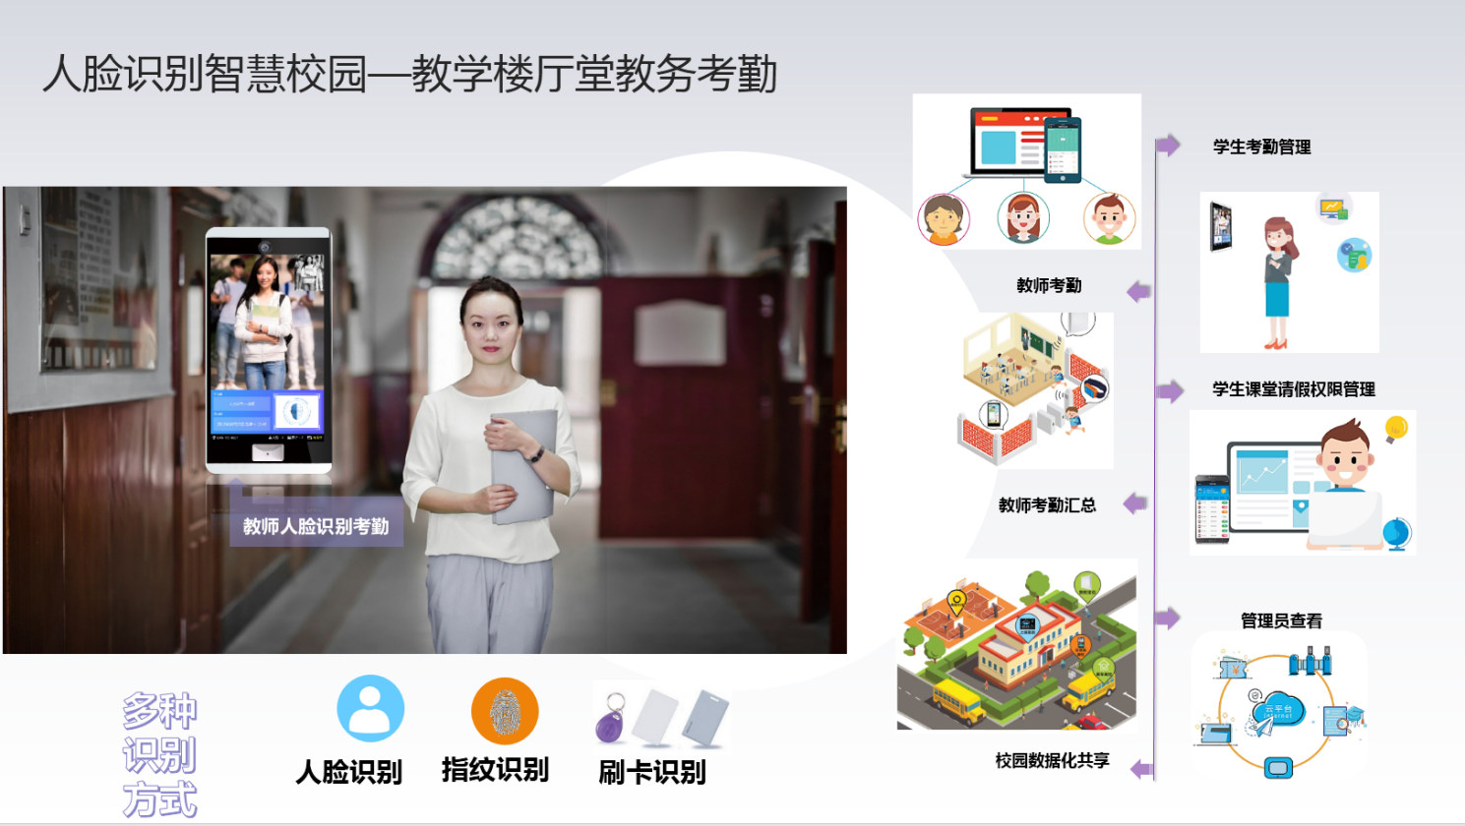
系统可运用多种识别方式，学生教师自助考勤，数据实时上传校内平台，学校、学生可通过PC端、移动端随时查询考勤数据，及时掌握相关信息。系统可进行多角色、多权限配置、操作界面简单轻松，即可在PC端操作也可在手机登移动端操作，方便学校实时管理。考勤机制设置灵活，请假制度多重审批，考勤记录自动匹配，考勤数据细化到每一个班级、每一节课，报表统计实时准确，保证数据的公正性，方便学校对学生、教师及公共资源进行管理。采用超高频设备对校内人员进行有效身份认证及轨迹定位，方便学校及时应对各种校园突发状况。全新的卡片加密技术及秘钥管理机制，保证系统数据的安全可靠。强大的功能扩展，可于教务管理系统、校园智慧校园系统对接使用实现校园数据共享
系统特点：
    - 人脸识别认证考勤管理系统通过考勤设备判断并记录职工上下班相关信息，可以保证考勤数据的准确、公正、安全，减少考勤人员的工作负担，避免人为因素的干扰和弄虚作假现象。
    - 所有师生的考勤信息可一次读回，考勤系统对信息统一处理，迅速、全面。
    - 可通过网络系统交换、查询信息，并为人事管理系统提供可靠的数据资料，确保人事统计的准确、可靠。
    - 各管理用计算机及管理软件用Windows环境下的全中文界面平台，能灵活处理各种特殊情况，方便的修改各种基本信息，提供丰富的统计报表，查询方便，管理安全，操作简便易学。
    - 教师请假、倒班全部实现计算机或手机端登记。

办公室信息展示系统
系统通过在办公室门口设置一台电子班牌，展示职工个人信息和校园通知，职工可以点开校园通知界面查看具体通知内容，通过人脸识别认证打开个人界面修改工作状态，还可扩展人脸识别门禁功能，联动手机APP请假系统，班牌自动修改工作状态。

- 系统拓扑图
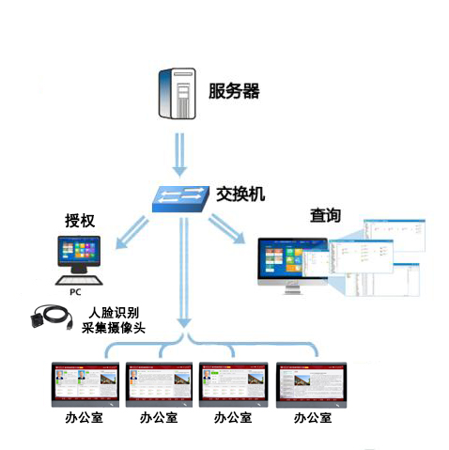
- 方案设计
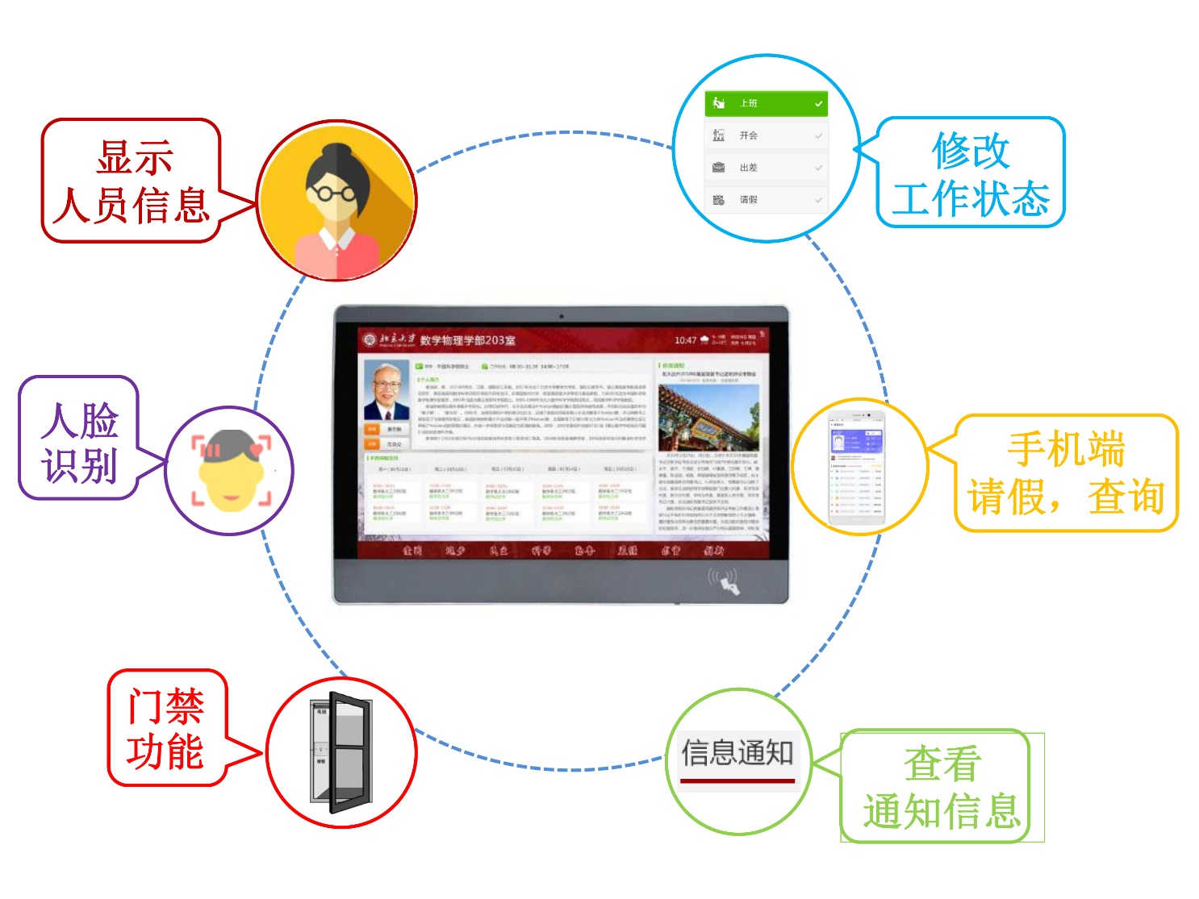
- 管理员通过授权管理系统可以完成对人员照片信息的统一采集、存储、授权一系列工作，支持在线式照片采集和离线式照片采集。通过授权管理子系统也可以完成日常人脸信息的维护，如人脸信息修正，人员权限的注销等工作。
- 学校/企业在每个办公室门口设置一台电子班牌，用来显示办公室工作人员照片，姓名，科室，职务，工作状态，工作时间，工作安排，个人简介，学校/企业通知等信息。可根据客户不同需求展现不同界面
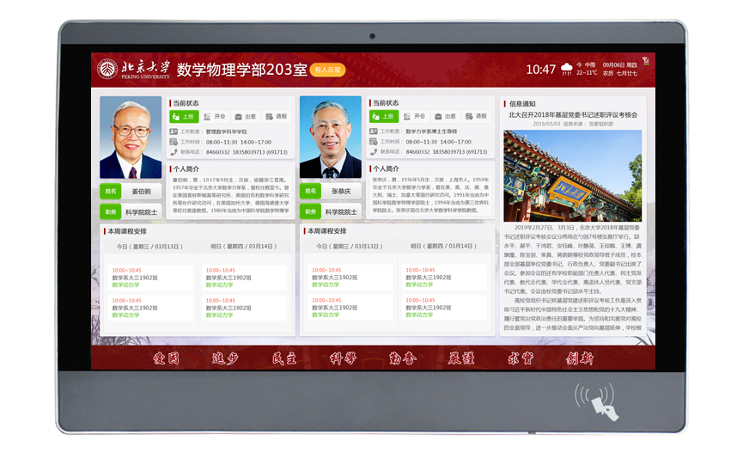
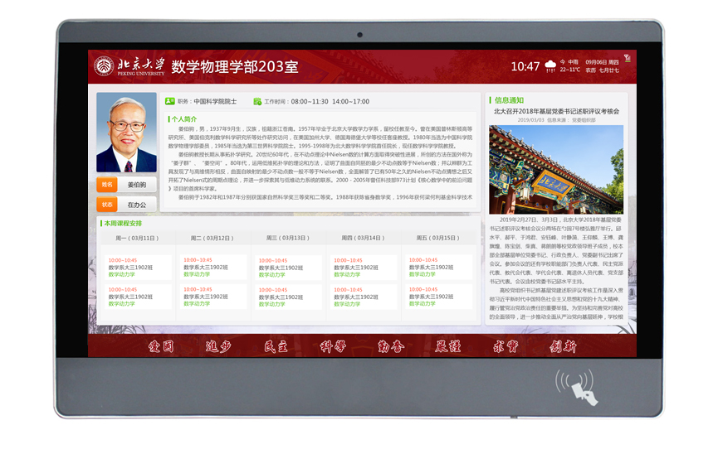
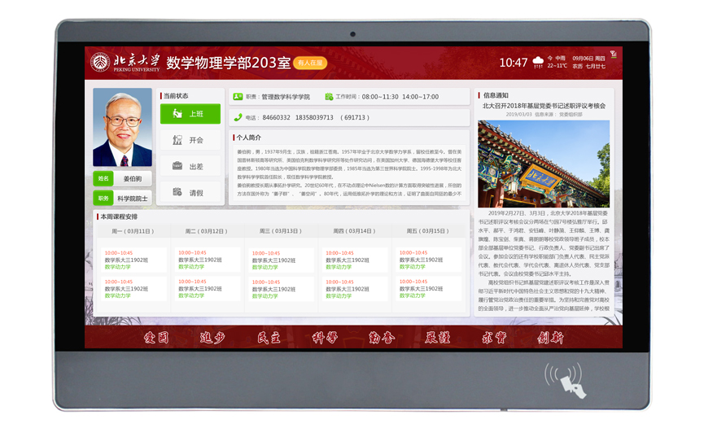
- 员工可以通过触摸点击通知模块，展开通知窗口查看学校/企业通知信息。
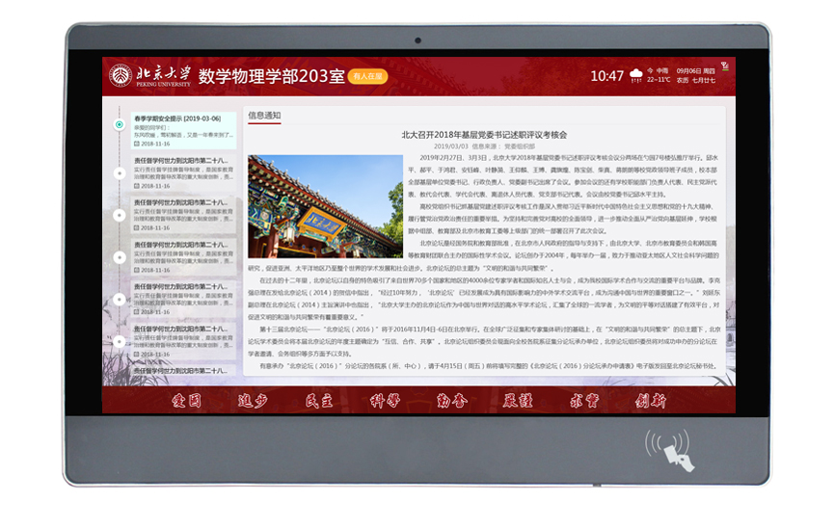
- 员工通过电子班牌的人脸识别终端识别认证成功后，在系统打开的个人信息窗口中，可修改个人工作状态。
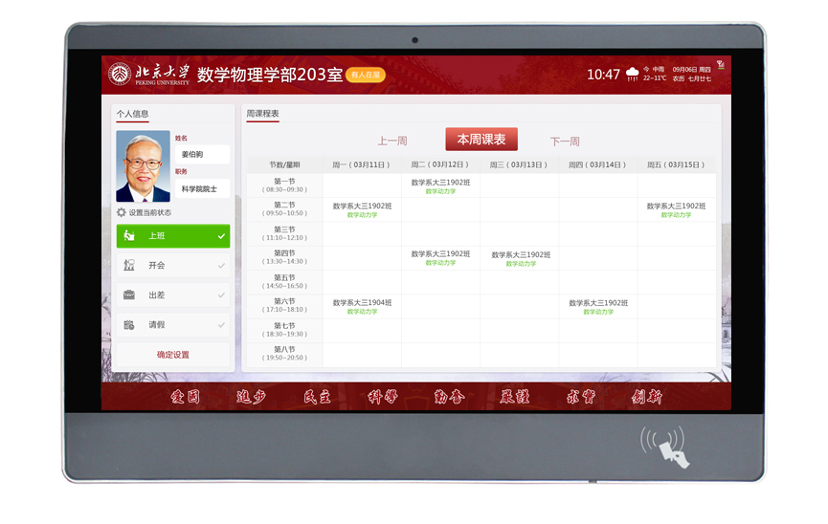
- 员工通过手机APP端进行请假，经审批后，电子班牌终端联动修改员工工作状态。
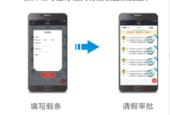
- 员工可通过手机APP端自己更改工作状态，也可通过手机APP端查询个人历史办公状态。
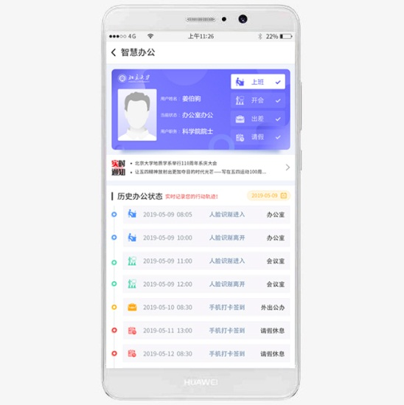
- 可扩展门禁功能：管理中心将授予开门权限的人员照片信息下发到电子班牌终端，已授权人员只需在电子班牌终端进行人脸识别身份认证，比对认证成功后，控制器给门锁开门信号。
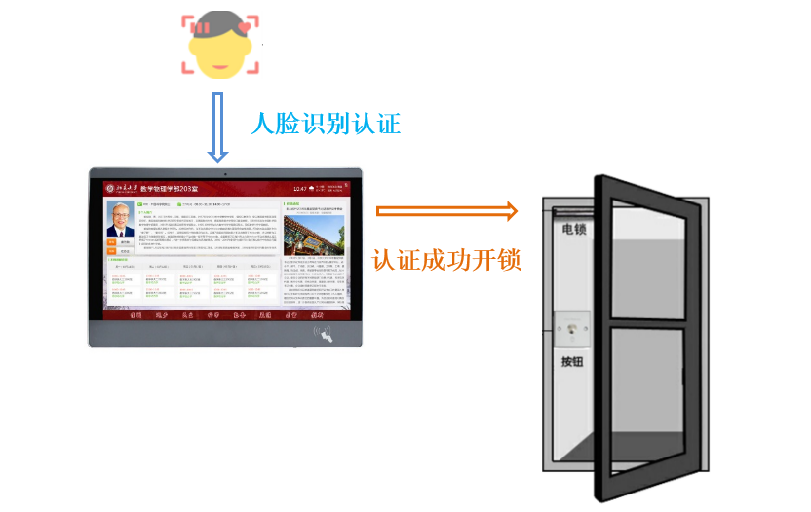
- 功能特点
- 电子班牌终端可实现员工工作状态展示。
- 电子班牌终端可显示包括视频、图片、文字等信息。
- 电子班牌显示界面可根据客户不同需求展现不同界面，实现超高清的视觉设计和操作体验。
- 在电子班牌上实现人脸识别门禁功能，节省另安装门禁系统设备的成本。
- 采用人脸识别门禁方式取代传统卡片识别方式，可避免丢卡、借卡带来的安全隐患。
- 显示信息包括视频、图片、文字信息全部功能都可在脱机下运行。
- 系统在线运行，人员工作状态，人脸打卡数据等可实时上传到系统终端。
- 门禁功能也可在脱机下运行，系统联网后，打卡数据自动上传系统终端。
- 系统可对接智慧校园/政企其他子系统（包括停车场系统、考勤系统、食堂消费系统、预约系统等相关系统）。

信息发布展示系统
校园信息发布展示是学校对外宣传智慧校园不可或缺的重要组成部分，可以在教学楼大厅安放立式或壁挂式信息展示屏，学校可以通过信息显示屏展示校园风采、风貌，发布校园通知，让来访人员或学生随时了解学校动态及教师风采。

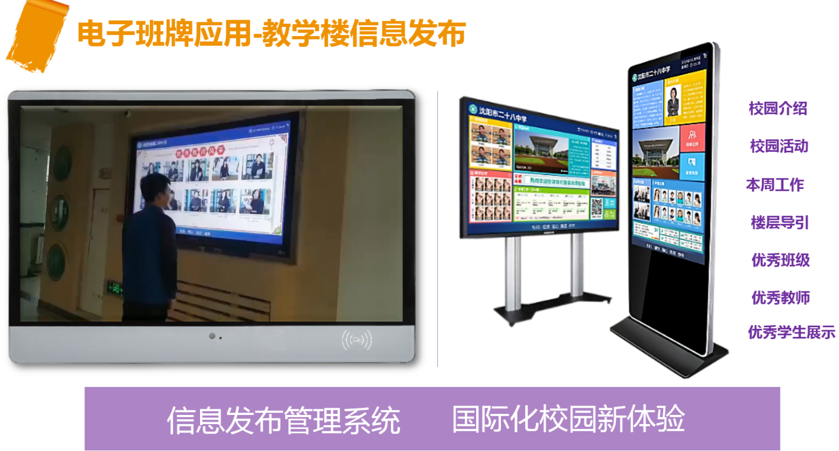

手机APP功能
学生通过手机APP端可查看学生出勤，课表，成绩，荣誉，作业，通知等信息；也可通过手机APP给自己留言，自己通过电子班牌终端查看学生留言；学生可通过手机APP给自己进行请假申请；便于学校及时准确的与学生进行互通管理

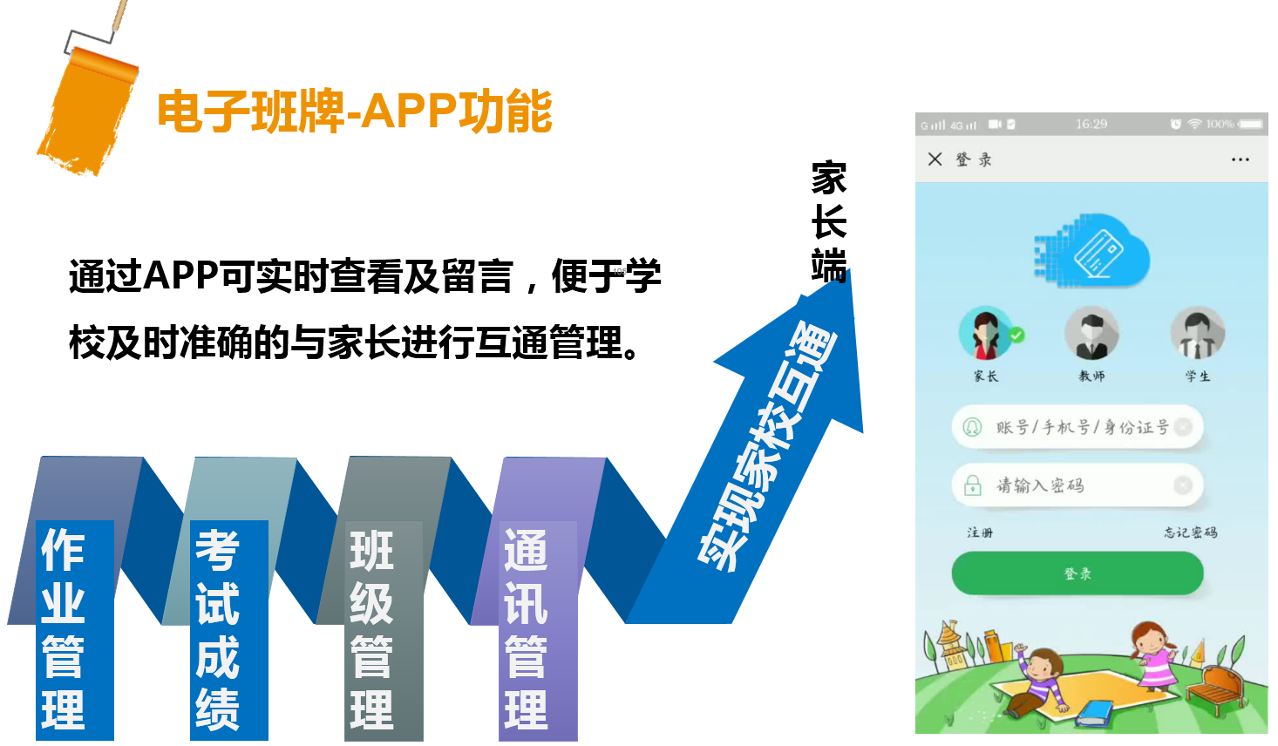
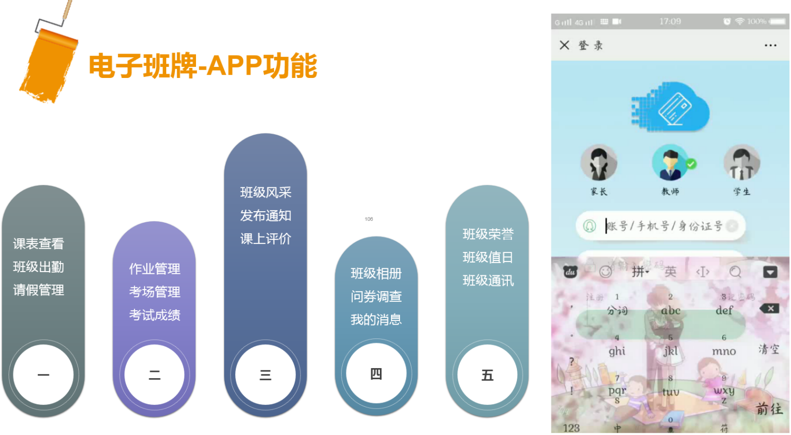
- 学生端（中小学）
- 学生端的学生按手机号注册绑定自己的自己，能够实现学生端的学生刷卡实时推送、学生课表、作业查看、考试成绩查询、在线选课，如一个学生有多个自己可自由切换查看自己信息，还可以进入班级群聊进行多人沟通，实现了实时了解学生在学校的动态。
- 课表查看：学生通过我的课表可以了解自己每天的课程。
- 作业查看：学生通过日历可以快速查看自己作业完成情况。
- 考试成绩：学生通过考试成绩可以知道自己的学习情况、对知识的掌握程度并做出相应调整。
- 班级信息：学生通过班级信息可以了解班级的详细情况。
- 到离校：学生可以了解自己每天的出勤情况。
- 请假申请：学生可以通过请假申请为自己进行请假，并了解自己的请假情况。
- 值日查看：学生通过值日生可以了解自己的值日情况。
- 班级相册：学生通过班级相册可以了解自己及班级人员的风采。
- 我的足迹：学生通过我的足迹可以了解自己的考勤情况。
- 通知公告：学生通过学生手机端给自己、学生留言通知等信息
- 班级荣誉：学生通过班级荣誉可以了解自己及班级所得奖项。
- 我的积分：提供多维度积分，方便学生判断自己需要提高的知识点
- 班级通讯：学生通过班级通讯可以了解班主任、授课教师以及其他学生的联系方式。
- 我的留言：学生通过留言能够跟自己和教师进行文字沟通，在自己没有手机的情况下进行有效的沟通，方便快捷。
- 日常考试：学生通过日常考试的成绩来查看自己的平时学习情况，做到了整个阶段学习情况监督。
- 群聊：学生和教师通过本班群聊进行查看班级实时动态以及学校班级老师发布的信息，做到实时沟通不延误。
- 图片审批：学生可以在班级相册和班级荣誉处上传有意义的照片，上传需要班主任审批，此功能可以查看照片的审批状态。
- 教师端
- 概述：提供教师作业发布、课程查询、学生签到统计等功能，并进行现场演示
- 课表查看：教师通过课表可以了解每天的上课地点及上课时间。
- 班级出勤：教师通过班级出勤可以了解班级学生的出勤情况。
- 请假管理：教师通过请假管理可以了解请假人员及批复请假信息。
- 作业管理：教师通过作业管理可以添加每日作业。
- 德育评价：教师通过德育评比可以对班级进行加分及扣分操作。
- 考试成绩：教师通过考试成绩可以知道班级人员的学习情况、对知识的掌握程度并做出相应调整。
- 班级风采：通过移动端上传班级风采照片
- 发布通知：教室可以发布紧急通知等消息
- 课上评价：教师通过学生课上表现，进行学生的学规学业评价，评价可以对个人进行加分及扣分操作。
- 班级相册：教师通过班级相册添加班级照片
- 问卷调查：教师通过问卷调查可以了解自己的想法。
- 我的消息：教师通过我的消息发布消息。
- 班级荣誉：教师通过班级荣誉可以添加班级所得奖项的照片。
- 班级值日：教师通过值日生可以设置每天的值日人员。
- 班级通讯：教师通过班级通讯可以了解学生、授课教师以及学生的联系方式。
- 群聊：教师通过本班群聊进行在班级群内与学生沟通，做到实时沟通不延误。
- 日常考试：教师通过日常考试的成绩来查看本班学生的平时学习情况，做到了整个阶段学习情况监督。
- 图片审批：教师通过此功能查看并审批学生上传的照片。
- 实时播报：教师通过实时播报查看班级及学校新闻。
- 学生端（大学）
- 学生按手机号注册自己个人信息，学生可以通过移动端查看课表、作业、考试成绩、校园新闻、考勤信息等；也可以通过移动端进行到离校签到；请假申请；图书馆、自习室、实验室等场所的预约；通知信息；问卷调查等
- 课表查看：学生同过我的课表可以查看自己的课表信息。
- 作业查看：学生通过我的作业可以查看自己的每日作业信息。
- 考试成绩：学生通过考试成绩可以查看自己的考试成绩信息
- 校园新闻：学生通过校园新闻可以查看学校新闻信息。
- 考勤信息：学生通过考勤模块可以查看自己的考勤信息。
- 班级通讯：学生通过班级通讯可以查看同学和授课教师的联系方式
- 班级相册：学生通过班级相册查看班级照片信息。
- 班级荣誉：学生通过班级荣誉可以查看班级所得奖项的照片。
- 德育信息：学生通过德育信息查看自己的德育分
- 到离校签到：学生可通过移动端进行到离校签到操作。
- 请假申请：学生可以通过移动端向老师进行请假申请。
- 充值消费：学生可以通过移动端为自己的账户充值
- 智能预约：学生可通过移动端进行图书馆、自习室、实验室等场所的预约操作。
- 通知信息：学生通过通知信息可以查看老师给自己的留言信息，并且可以进行回复。
- 问卷调查：学生可通过移动端进行问卷调查填写。

智慧控制
系统提供教师的智慧控制中心，能够开关教室灯光、空调、通风、投影仪等设备。

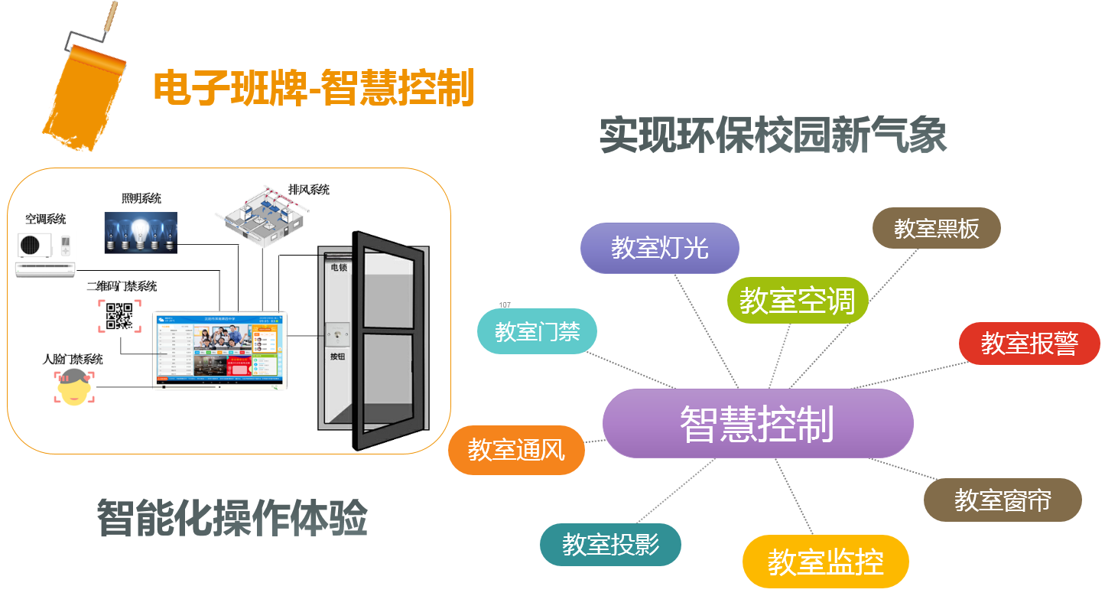

预约
可在实验室、自习室、图书馆等场所安装电子班牌，学生可通过电子班牌预约场所座位或者通过手机APP端预约场所座位，在系统设置时间内在电子班牌签到。同时，电子班牌可用来显示场所介绍，内景照片，座位分布等信息。
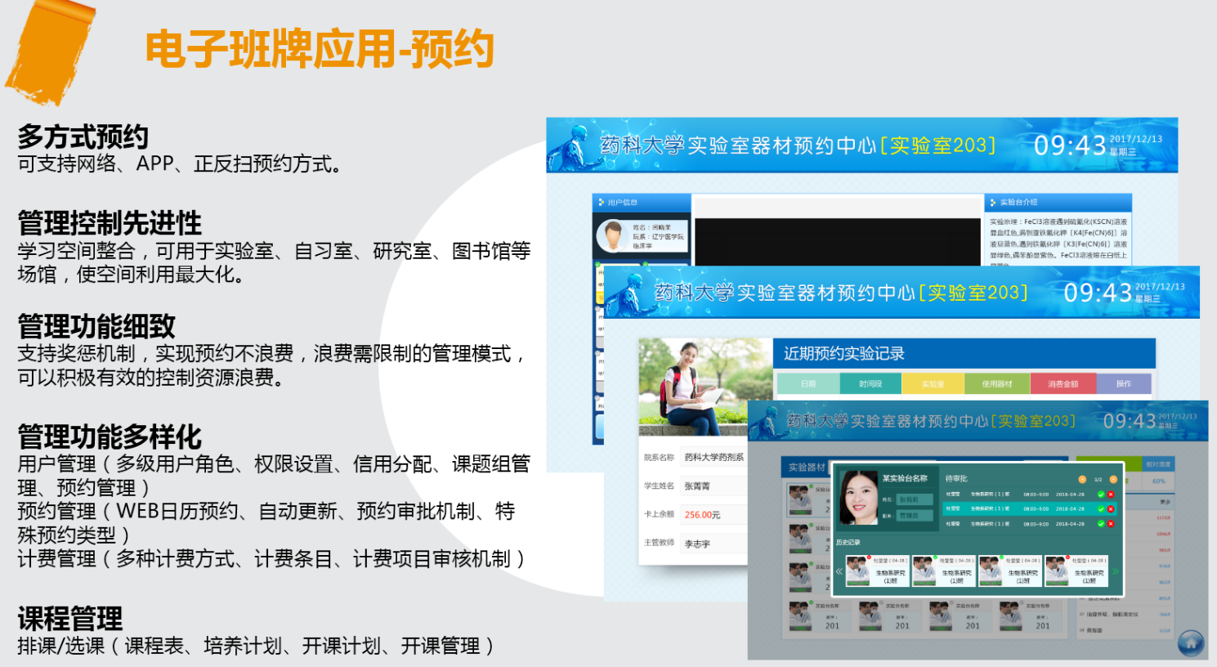

5.9.5系统设备介绍

1）电子班牌(横版)21.5英寸
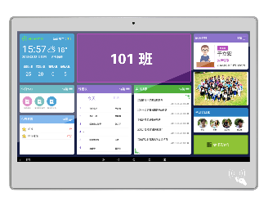
- 横版：（宽×高×厚）509*356*30MM
- 边框：上：3.4CM、左右:2.7CM、下:5.4CM
- 高亮度 450nit高亮度显示
- 支持人脸识别、指纹考勤或双刷卡考勤，提高2倍的考勤速度
- 纯平背部埋线设计，方便隐蔽式安装
- 触摸功能-全新投射式电容屏，G+G 10 点触摸，支持多点手势；
- 显示-PC 全高清 HDMI 信号 1080P
- PC视频解码-1080P 全高清（Full HD）MPEG、H.265 等
- 结构设计-铝合金边框，钣金后壳,散热合理
- 推荐分辨率-1920*1080
- 多 媒 体-立体声音响 3W X 2
- 摄像头-高清200万普通摄像头（标配）,高清500万人脸摄像头（选配）
- 指纹模组-可存储 500 枚指纹(选配)
- 屏类型-原 装 高 清 LED 背 光 液 晶 屏
- 分辨率-1920*1080P
- 亮度-450cd/m2
- 响应时间-1.3/3.7 ms
- 色彩总数-16.7M
- 可视角度-178°（水平）178°（垂直）
- 对比度-5000W:1（动态）
- 刷新频率-60Hz
- 抗光干扰-阳光、白炽灯、日光灯等强光变化时正常使用
- 表面硬度-物理钢化,莫氏 7 级防爆玻璃
- 系统版本-Android 5.X以上
- CPU 类型-四 核 RK3288,Cortex-A17
- CPU 频率-1.8GHz
- GPU-ARM Mali-T764MP
- 系统内存-2G DDR3
- 存储容量-8GB
- USB2.0-2 组
- HDMI-1 组
- LAN（RJ45）-1 组
- WiFi-有
- TF CARD-1 组
- OTG-1 组
- 输入电源-90-260V~ 50/60Hz
- 整机功耗-20W-45W
- 待机功耗-≤0.5W
- 音频输出功率-8Ω 3W×2
- 工作温度--20℃～50℃
- 工作湿度-10%～95%
- 存储温度--20℃～70℃
- 存储湿度-10%～95%
- 海拔高度-5000 米以下

5.10智能预约管理系统

5.10.1背景
- 校园现状
- 使用者众多，资源紧缺，使用矛盾突出
- 无法提前获悉多功能教室的使用状况
- 容易忘记预约时间和地点
- 管理人员工作繁重，压力巨大
- 学生与教室信息沟通困难
- 建设方案
智能预约管理系统以服务各大院校全面实施信息化管理、提高教学水平为宗旨，以提供自习室、图书馆、实验室等管理的解决方案为导向，是学校实现信息化管理的重要支撑平台。系统主要解决自习室、图书馆、实验室等资源优化，提高使用效率。
学生可通过场所预约设备进行预约，或者通过智慧校园APP移动终端预约场所，在规定时间内到达场所，并且在场所设置的签到设备进行打卡签到，系统可进行预约权限次数时长等设置，对多次预约不签到学生列入黑名单，限制其预约权限。
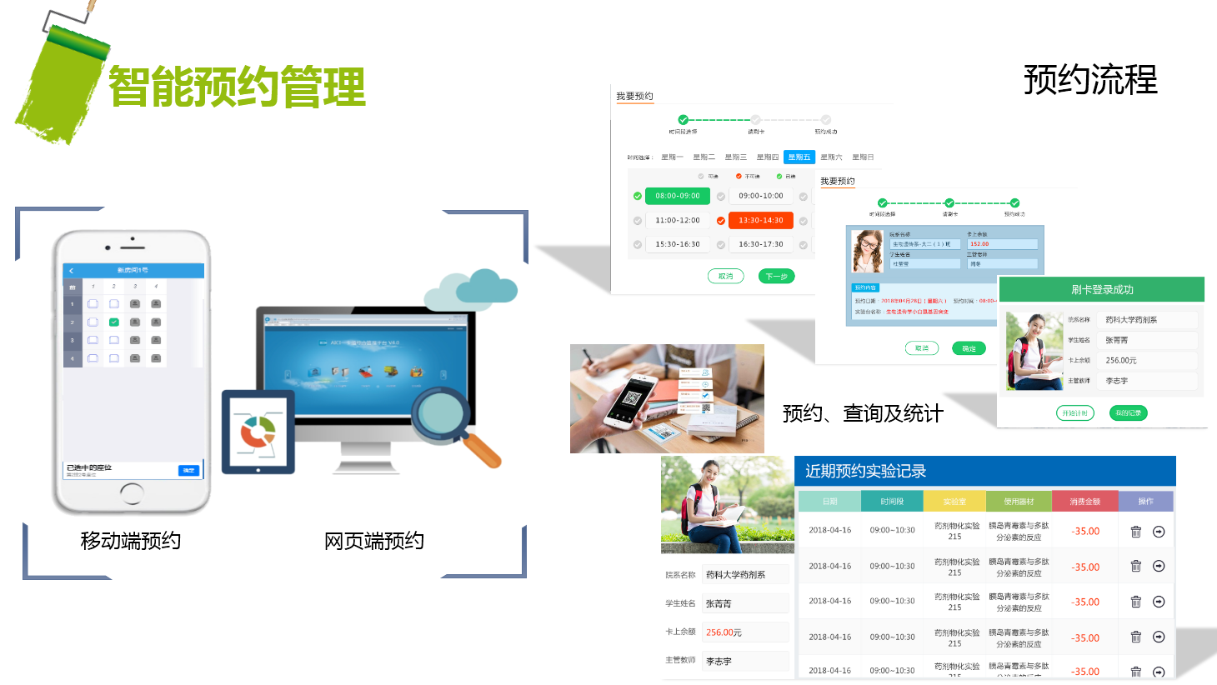

5.10.2系统功能介绍
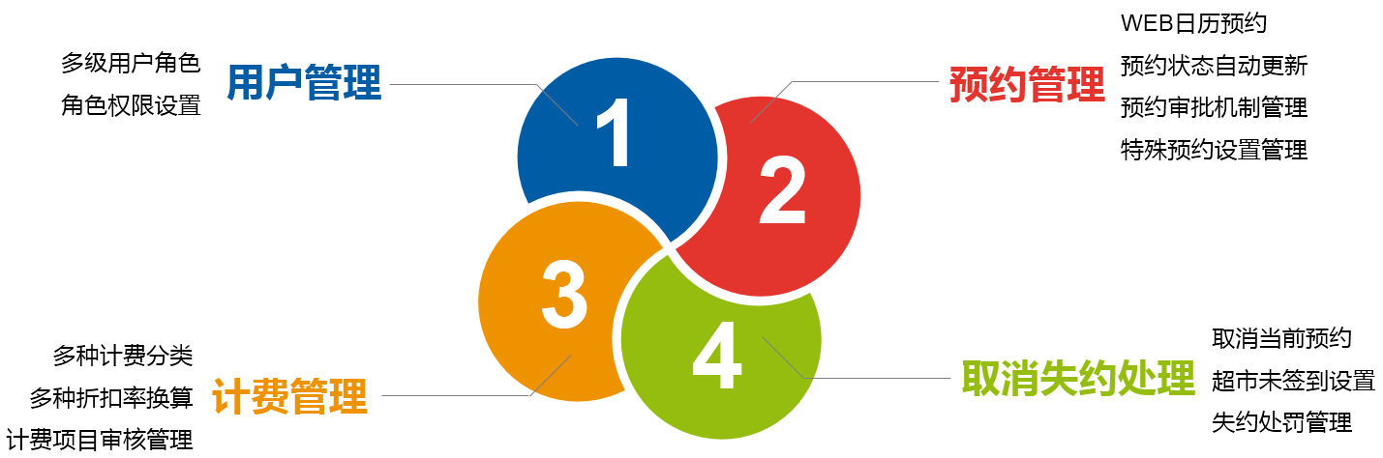
- 基础信息：主要包括预约场所、房间、座位、房间关联设备，人员、部门等信息设置。
- 卡务管理：主要包括学生、教职工办卡、卡片挂失、解挂、换卡、补卡、注销卡，办卡人员信息查询，办卡日志查询等。
- 预约管理：主要包括场所停用日期设置，预约限制，预约冻结，场所可预约时段设置，不能同时预约设备设置，人员预约设备限制等操作。
- 存取款：主要包括：批量存款和存取款明细查询。
- 统计查询：主要包括预约明细信息查询，预约总时长统计，个人预约消费明细和汇总表。
- 登录用户：用户角色与授权和登录用户信息设置等。

5.10.3系统特点
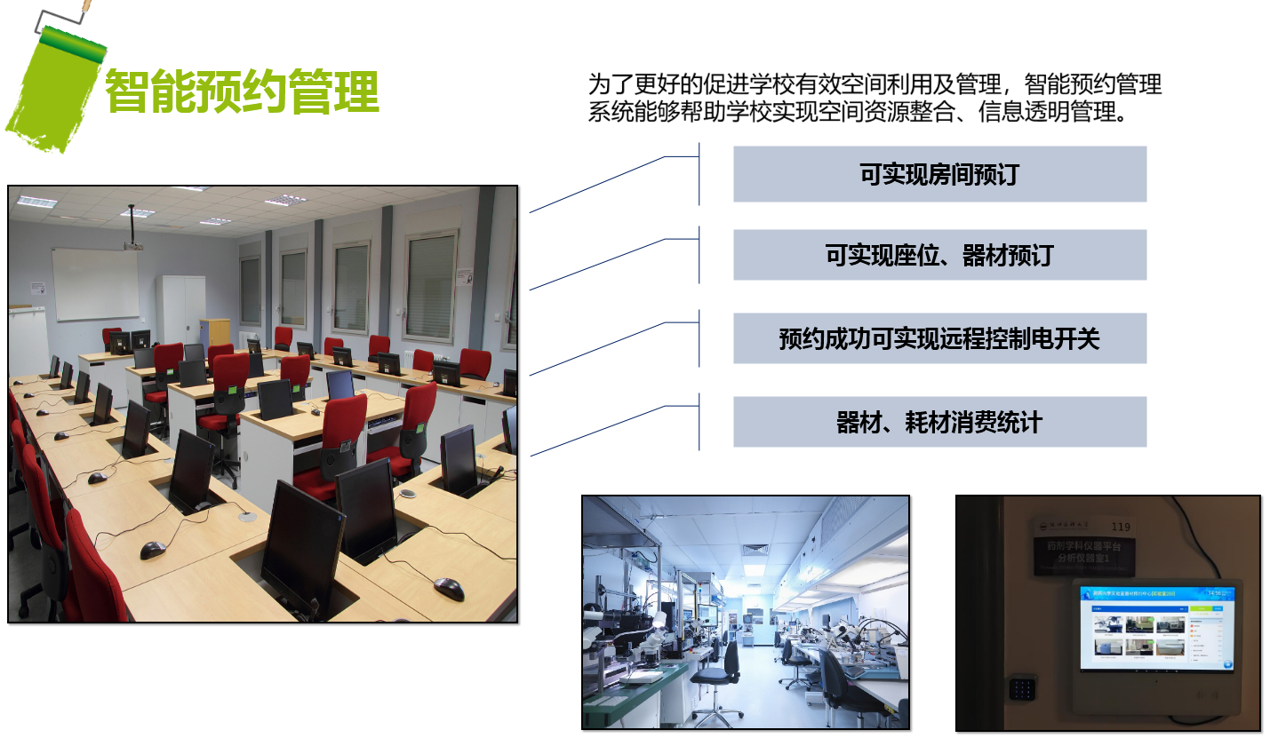
- 管理系统先进
开放平台，无缝兼容现有设备，全面信息整合资源，支持不同用户群对不同空间的预约权限。
- 高级拓展功能
可与智慧班牌管理系统、宿舍管理系统、实验室、会议室门禁管理系统等进行统一的平台管理，自动实现无缝整合，还可拓展支持其他对接管理。
- 多种预约方式
系统支持网页端、大屏端、手机端等多种方式预约。
忙与空闲分析显示功能及特殊用户的长期预定功能。
- 灵活架构
系统采用B/S结构通过网络数据库统一存储所有自习室管理数据
- 预约模式多样化
支持网页端、大屏端、手机端等多种预约方式，流程简约、操作方便
- 多种硬件支持
可结合预约查询一体机、门禁、班牌等实现智慧校园一卡通管理

5.10.4系统设备介绍
- 电子班牌预约签到终端
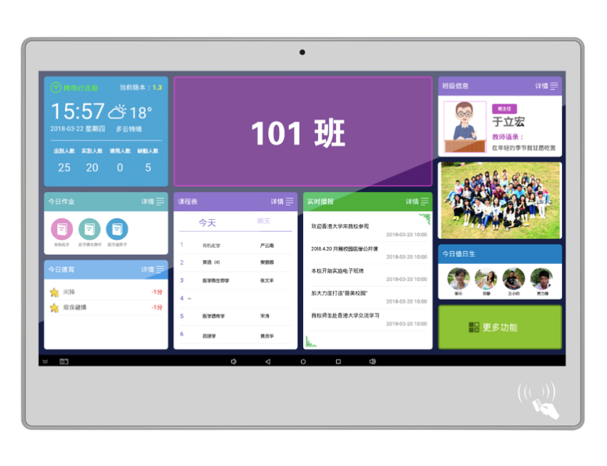
规格 ：
- 横版：（宽×高×厚）508*355*27.5mm
- 高亮度 400nit高亮度显示
- 支持人脸识别、刷卡考勤，
- 纯平背部埋线设计
- 触摸功能 全新投射式电容屏，G+G 10 点触摸，支持多点手势；
- 显示 PC 全高清 HDMI 信号 1080P
- PC视频解码 1080P 全高清（Full HD）MPEG、H.265 等
- 结构设计 铝合金边框，塑胶+钣金件 外壳,轻巧方便
- 推荐分辨率 1920*1080
- 多 媒 体 立体声音响 3W X 2
- 摄像头 高清200万普通摄像头
- 指纹模组 可存储 500 枚指纹(选配)
- 屏类型 原 装 高 清 LED 背 光 液 晶 屏
- 分辨率 1920*1080P
- 响应时间 1.3/3.7 ms
- 色彩总数 16.7M
- 可视角度 178°（水平）178°（垂直）
- 对比度 5000W:1（动态）
- 刷新频率 60Hz
- 抗光干扰 阳光、白炽灯、日光灯等强光变化时正常使用
- 表面硬度 物理钢化,莫氏 7 级防爆玻璃
- 系统版本 Android 5.X以上
- CPU 类型 四 核 RK3288,Cortex-A17
- CPU 频率 1.8GHz
- GPU ARM Mali-T764MP
- 系统内存 2G DDR3
- 存储容量 8GB
- USB2.0 2 组
- HDMI 1 组
- LAN（RJ45） 1 组
- WiFi 有
- TF CARD 1 组
- OTG 1 组
- 输入电源 90-260V~ 50/60Hz
- 整机功耗 20W-45W
- 待机功耗 ≤0.5W
- 音频输出功率 8Ω 3W×2
- 工作温度 -20℃～50℃
- 工作湿度 10%～95%
- 存储温度 -20℃～70℃
- 存储湿度 10%～95%
- 海拔高度 5000 米以下
- 多功能预约一体机

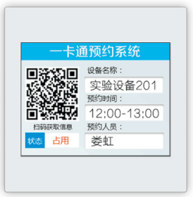

- 触控类型：电阻触摸屏
- 触控次数：最少80万次
- 显示器类型：TFT液晶屏3.5寸
- 支持模式：支持BMP、JPEG、WMF、PNG和GIF等图片格式下载
- 核心处理器：Cprtex-M3+告诉FPGA 双核处理器
- 分辨率：320*240
- 数据存储：内置128K数据存储单元
- 通讯接口：可定制并行总线、GAN、Zjgbee、以太网或WIFI等外通讯接口
- 产品尺寸：86*86*27.5(mm)
- 其它：按需定制，满足用户一切需求

5.11联网门禁管理系统
门禁系统作为校园内重要的管理方式，现已经被广泛应用。门禁控制系统通过管理软件对用户进行发卡授权，用户在读卡器上刷卡，门禁控制器在接收到读卡器上感应到的用户信息后判断用户权限，然后做出是否打开对应门锁的动作，软件部分可以实时反应所有人员进出信息、门状态信息和相关报警信息等。利用门禁系统可以防止闲散人员和其他无关人员随意进出，并对校园内的人员进行统计记录，提供相关事件处理的原始数据。
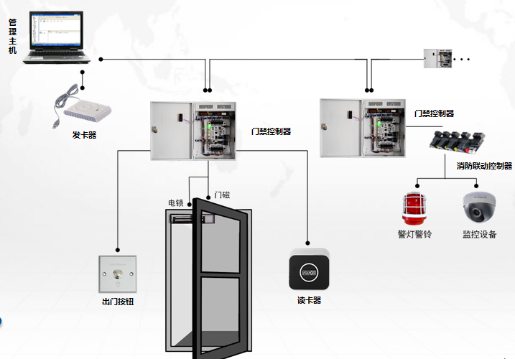

5.11.1系统功能特点
- 系统能够根据持卡人注册的权限对每个门的通行/禁行人员进行设置；
- 系统可以对进出门的方式进行分别授权，刷卡、指纹、人脸识别等出入记录查询：系统能储存所有的进出记录、状态记录，可按不同的查询条件查询；自动保存每个人员进出校园的时间、地点；可以查询当天的人员进出记录；
- 系统可脱机运行，联网后数据自动上传。
- 系统可对不同角色的操作员进行权限设置。
- 系统平台可扩展餐饮收费管理，宿舍管理，访客管理等多种系统共用一个数据库实现。
- 系统可扩展连接监控摄像机和声光报警器，对非法闯入人员进行抓拍和声光报警。
- 系统可实现刷卡、人脸、指纹一种或多种组合认证方式，提高安全性。
- 系统可通过教职工人进出门记录实现考勤功能。考勤系统和门禁系统共用一个数据库，进出数据自动进入考勤基础数据中，系统中有丰富的班次设置、排班操作、请假登记、快速的考勤信息查询及详尽的考勤明细报表，减少校园的重复投资；
- 系统提供丰富详细的设备信息、人员信息、进出信息、请假记录等信息管理和统计分析报表，支持各种查询方式，满足用户进行管理分析需求。
- 系统采用MS SQL Server做数据库，数据安全可靠，程序运行平稳，操作直观易懂；
- 系统对管理权限进行分级管理，使系统具有更高的保密性、安全性；
- “日志管理”功能完善，可记录下所有的操作行为和系统状态，供管理和取证之用。

5.11.2系统功能介绍
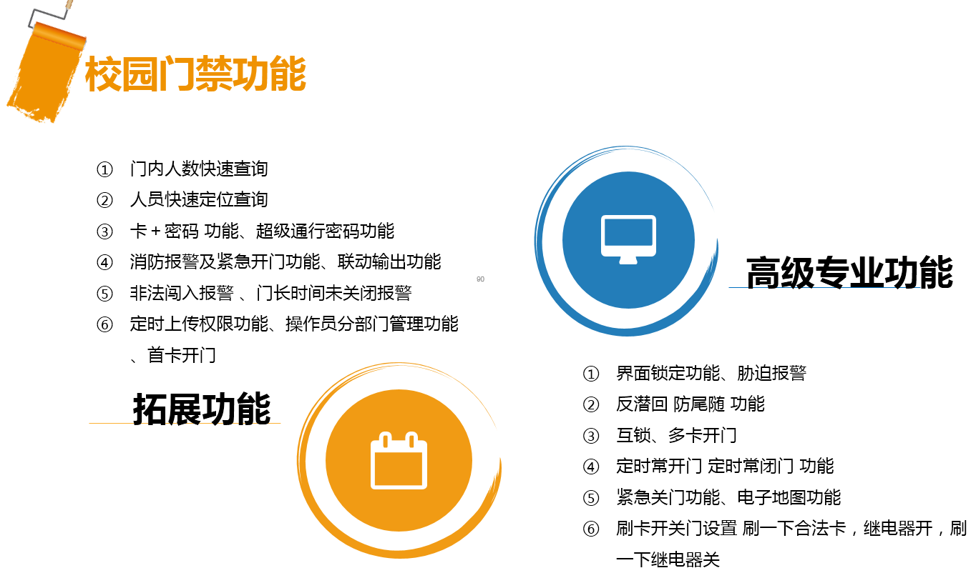
    - 灵活的权限管理 可以设置某个人能过哪几个门，或者某个人能过所有的门。也可设置某些人能过哪些门。设置结果可以按门或者按人来排列，用户可以很清晰地看到 某个门哪些人能过，或者某个人可以通过哪些门。一目了然，并可以打印或者输出到Excel报表中。
    - 时间段权限管理功能 可以设置某个人对某个门，星期几可以进门，每天三个几点到几点可以进门。
    - 脱机运行 通过软件设置上传后，控制器会记住所有权限和记录所有信息，即使电脑软件和电脑关闭，系统依然可以正常脱机正常运行，即使停电信息也永不丢失。
    - 实时监控 照片显示 门状态显示功能 可以实时监控所有门刷卡情况和进出情况，可以实时显示刷卡人预先存储在电脑里的照片，以便保安人员和本人核对。如果接上了门磁信号线，用户可以一目了然看到哪些门是开着的，哪些门是关着的。合法卡的实时记录以绿色的方式显示，非法卡的记录以橙色的方式记录，报警记录以红色的方式显示，便于提醒保安人员注意。如果加装视频门禁设备，还可以在客户刷卡的时候进行实时的照相和录像。
    - 实时提取功能 用户可以边实时监控，边自动提取控制器内的记录，刷一条就上传一条到电脑数据库里。
    - 强制关门和强制开门功能 如果某些门需要长时间打开的话，可以通过软件设置其为常开，某些门需要长时间关闭不希望任何人进入的话，可以设置为常闭。或者某些特定时候，例如需要关门抓贼等也可以设置为常闭。
    - 远程开门功能 管理员可以在接到指示后，点击软件界面上的“远程开门”按钮远程地打开某个门。远程开门记录通过设置也是可以形成记录的。
    - 门内人数快速查询 可以查询某个门内，或者某个区域内（有几个门）有多少人数，并显示这个区域的人员清单。例如：用于矿井，则可以快速知道矿井下有多少人，如果遇到紧急事故，便于制定营救计划，也可以打印出要营救的人员清单。例如：用于学校管理，老板或者人事部可以快速知道有多少人已经来学校上班了，如果异常，可以马上去做一个考勤统计，核查违纪的人员。例如：某些学校是包餐的，可以快速知道学校内部有多少人在学校上班，可以将人数通知给食堂，做多少人的饭菜，避免浪费。
    - 人员快速定位查询 可以快速查询某个人现在在哪里，他在那里逗留了多长时间。用于一些大的学校，出于保密，不允许开手机，或者手机联系不上，这样可以知道他在大厦的哪个位置，并找到他。
    - 卡＋密码 功能 如果使用带密码键盘的读卡器，系统将具备卡＋密码功能。即该门可以设置为，需要用户刷卡后输入正确的密码，卡和密码都正确后才予以开门。可以一卡一密码，即每个人都拥有自己的密码。该功能可以防止卡被人拣到来开门，或者偷用同事的卡来开门做不该做的事情等情况。对于同一个门，可以设置某些人要求卡＋密码，某些人只需刷卡就可以进入。密码可以为 1－6位数。 手动输入卡号+密码 开门功能 如果用户启用该功能，则无需带卡，只需输入 *卡号*密码#，就可以进行开门，并且存储该出入记录。
    - 超级通行密码功能 每个门最多可以设置4个通行密码，即用户只要输入这些密码的任意一个都可以开门，系统不记录该事件和按密码的人。通行密码为1－6位数数字。
    - 消防报警及紧急开门功能 如果控制器接了报警输出及消防联动扩展板，就具备 消防开关信号来的时候，扩展板所接的控制器所辖的门全部自动打开，便于人员逃生。并可以启动消防警笛和存储记录消防报警记录的时间。
    - 联动输出功能 如果控制器接了报警输出及消防联动扩展板，就具备 门被合法打开时驱动另外一个继电器同时动作，以控制更多的设备。例如：有客户要求 合法打开门时，路灯会亮或者输出一个开关信号给摄像机等。联动继电器的动作时间可以设置0-600秒。
    - 非法闯入报警 或者叫做强行开门报警。即没有通过合法方式（刷卡 按钮 等）强行开门或者破门而入。系统软件监控界面会用红色的提示该报警信息的时间和位置，并驱动电脑音箱提醒值班人员注意。如果控制器接了报警输出及消防联动扩展板，还可以现场驱动报警器鸣叫，威慑犯罪人员和提醒保安赶来。该功能需要加装门磁或者选用带门磁反馈信号输出的电锁并连线到控制器。
    - 门长时间未关闭报警 门被长时间打开（打开多少秒才报警，这个时间可以自定义）忘记关门，系统软件监控界面会用红色的提示该报警信息的时间和位置，并驱动电脑音箱提醒值班人员注意。如果控制器接了报警输出及消防联动扩展板，还可以现场驱动报警器鸣叫，提醒相关人员关好门。该功能需要加装门磁或者选用带门磁反馈信号输出的电锁并连线到控制器。可以设置为 报警多少秒或者一直报警直到复位。
    - 非法卡刷卡报警 又叫无效卡刷卡报警。即有人用未授权的卡试图刷卡，系统会在监控软件界面予以红色提示报警，并驱动计算机音箱，以提醒值班人员注意。如果控制器接了报警输出及消防联动扩展板，还可以现场驱动报警器鸣叫，威慑现场有不良企图的人，提醒保安赶来。
    - 定时上传权限功能 由于上传权限时，控制器无法判断卡权限现在和合法性，需上传完毕才判断，所以如果大量上传权限时，控制器会有一小段时间不允许还没来得及上传的权限卡通过，所以采用定时上传权限功能可以使得系统在夜深人静没有人使用门禁时进行自动上传。该功能需要电脑和软件当时都处于运行状态。
    - 操作员分部门管理功能 某些学校要求分部门管理门禁和考勤，自己部门的操作员管理自己的部门的门和权限。高级管理员可以管理全学校的门和人。
    - 首卡开门 例如某学校要求：学校指定的其中几个人拥有首卡开门权限，只有早上拥有首卡开门权限的人刷卡后，别人才能够合法进入，或者将门保持打开，到晚上门按时关闭。设置了这个功能后，如果拥有首卡开门权限的人没有来，其他的合法卡也不能进入，必须等拥有首卡开门权限的来一个人。
    - 界面锁定功能 操作员临时要离开一下工作岗位（例如去洗手间），可以进行界面锁定，后台软件继续运行和监控，其他人无法趁机进行操作软件，操作员回来后输入密码后重新回到软件 操作界面。
    - 胁迫报警 当工作人员被人胁迫要求打开门的时候，工作人员可以在密码键盘上输入胁迫密码，门被打开，工作人员的人身不会受到恼羞成怒的歹徒的伤害，而总控制中心的软件监控界面上已经显示出该地点有被胁迫开门的报警信息，并采取措施。同时在控制中心的电脑音箱会发出报警声音，提醒值班工作人员及时注意。这个功能在储蓄所大厅，银行金库等场合用得多。
    - 反潜回防尾随功能 有些特定的场合要求，执卡者从某个门刷卡进来就必须从某个门刷卡出去，刷卡记录必须一进一出严格对应。进门时未刷卡，尾随别人进来，出门刷卡时系统就不准他出去，如果出门未刷卡，尾随别人出去，下次就不准他进来。或者某人刷卡进来后，从窗户将卡丢给其他人，试图进来，系统也会拒绝该人刷卡进来。我们系统只能做到门内反潜回，即从这个门刷卡进，必须从这个门刷卡出，做不到从这个门刷卡进，从另外一个门刷卡出。也可以做到控制器内反潜回，例如双门控制器，从两个门的任何一个门，从任何一个门出就可以了。也可以用于四门控制器，指定哪个门和哪几个门互为反潜回，用于某些展览会场，要求从指定门进，从指定门出。
    - 互锁 有某些特地场合要求，某个门没有关好前，另外一个门是不允许人员进入的。双门控制器可以实现双门互锁，四门控制器可以实现 双门互锁 三门互锁 四门互锁。
    - 多卡开门 有某些特定场合需要启用该功能，即要求几个人同时到场，依次刷卡门才开。某个人单独到场门刷卡不开。可以将系统设置为进门多卡 出门单卡开门，也可以设置为进门多卡，出门也要多卡。例如：可以设置多少人中来多少人门就开，也可以多群组多卡开门，最多8个群组。在专业人士指导下还可以设置 独立组多卡开门（某个组的人来齐了就开门） 特权组开门（对于别人要求多卡才开门，但是对于特权组的人 来一个就开门。）
    - 定时常开门定时常闭门功能 该功能又叫定时任务功能。要求 白天上学时间门打开，外面来办事的人员可以自由出入，晚上放学后，要求本学校人员刷卡才允许进出，不允许外来人员进入。深夜，门保持关闭，本学校内部员工也不允许出去。就可以启用该功能来实现。例如:设置该门早上8：30 常开，晚上18：30在线 凌晨12：00常闭。该功能可以对某个门也可以对所有门设置，每个控制器最多可以设置64个定时任务。该功能是可以脱机运行的。
    - 紧急关门功能 有些场合叫“紧急双闭功能”，该功能无需软件设置，只需将紧急开关接在控制器特定接线点上，发生紧急情况时，按下紧急开关，则该控制器所辖的所有门都闭合，按按钮，刷卡都无法卡门。用于“关门抓贼”等场合。拔起紧急开关，系统恢复正常运作。
    - 电子地图功能 可以将门的图标放在相应的地图的某个位置，实时监控时显示更加直观和人性化。
    - 刷卡开关门设置 刷一下合法卡，继电器开，刷一下继电器关。例如：某些学校的电教课室，投影机等电教设备是不准随便用的。合法的老师刷一下卡，通过继电器给投影机供电，下课后，再刷一下卡，关闭电源，别人用不了。例如：某些学校门禁安全要求不强，上班时间大家是自由出入的。谁第一个来，刷卡把门打开，最后一个走的，刷卡把门关

5.11.3扩展方案

人脸识别门禁功能
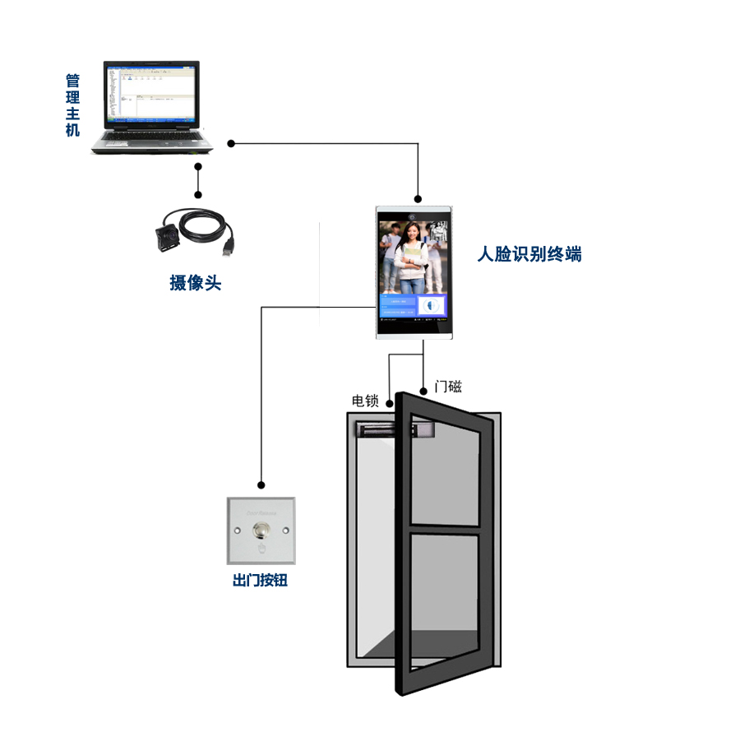
- 系统所用人脸识别方式无法复制、伪造，避免了丢卡，借卡引发的安全隐患，对于尾随和非法闯入人员，闸机进行报警提醒，安全、方便、可靠、先进。
- 只有经过授权人脸信息的人员才可以进出场所，人员通过人脸识别终端认证时，显示屏显示此人员照片，姓名，性别，匹配是否成功等字样，并且有语音提醒认证成功通行；
- 系统可支持10000人脸库

5.11.4主要设备介绍

门禁控制器
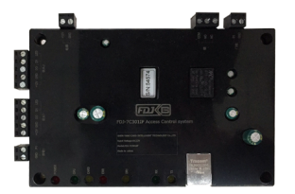
- 控制箱尺寸：328mm*238mm*68mm
- 电路板功耗：小于100mA
- 读卡器输入格式：Wiegand 26 (兼容该协议下的一切读卡器，例如 Motorola、HID、EM、Mifare one等。 )
- 输出继电器最大负载电流：7A
- 开门延时时间：0-600秒可调
- 最大联网数：485控制器为一条总线255台（建议80台以内），TCP/IP网络型控制器 不限台数。
- 运行温度： -40 至 70摄氏度
- 运行湿度： 10-90％RH，无冷凝
- 用户注册卡数量：10万张卡权限
- 记录脱机存储数量：可存储注册卡10万张，存储记录数10万条
- 停电保护措施：高速闪存设计，永不丢失。
- 读卡器到控制器最大联机距离：100米，建议80米内。
- 包装组件（购买机箱电源后）：电路板，机箱，电源，电源线，串口通讯线（485控制器才有），安装软件光盘，简明安装手册，合格证，钥匙(两片)，外包装纸箱。
- 单门双向门禁控制器（最多可接两个读卡器）/双门双向门禁控制器（最多可接四个读卡器） /四门单向门禁控制器（最多可接四个读卡器）
- 领先国际先进水平的高速运算电路以及Flash海量存储技术设计，反应速度胜人一筹。
- 第十代产品更显成熟品味。
- 广泛的成功案例使您更加放心。
- 平易近人的多语言Windows软件操作界面，简单实用，功能强大，无需专业知识即刻轻松掌握，安装快捷，培训更加轻松。
- 独立自主的知识产权和开放式的数据通讯协议，使您的系统集成更加便捷，享受更加周到、细致、尖端的技术支持。

电源箱
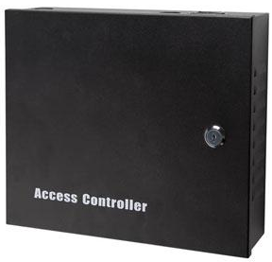
- 50W大功率变压器，并且具备较高的利用效率，输出功率大，可满足2-4个读卡器1台控制器，4把电插锁或者3把280公斤力的磁力锁同时正常工作。
- 有标准的散热排风设计。全金属设计，良好的散热和屏蔽抗干扰特性。
- 箱盖可以拆卸并可以扣装，适合安装空间小的场合。上下都有标准的对接6分的PVC管。箱内有5处葫芦型挂孔；
- 电源前端后端都有10A的保险丝，保护电路以防短路损坏，并且方便更换保险丝，对应的保险丝都有指示灯提示。
- 箱内设计地线连接点，便于防雷 防静电 防浪涌功能的贯彻。
- 波形质量好，无高频纹波干扰。输出电压为DC12V，可局部微调到DC14V。

读卡器
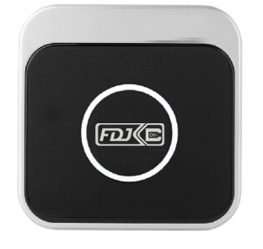
- 读卡类型：Mifare 1卡/ID卡/IC卡
- 输出格式：Wiegand 26bit，Wiegand 34bit
- 刷卡距离：7-12CM
- 工作电压：DC12V
- 工作温度：-10℃～70℃
- 工作湿度：10%～90%
- 外壳材料：PVC及亚克力板
- 外型尺寸：86×86×15（mm）

开门按钮
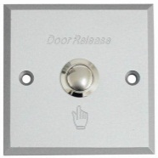
- NO常开型
- 材料：铝合金面板厚度约8mm，表面氧化处理
- 安装方式：开孔安装（开孔直径25mm）
- 尺寸：86*86*20mm

磁力锁
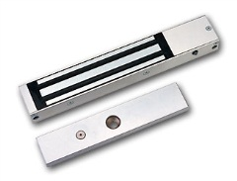
产品参数：
- 锁体尺寸：长250x宽48.5x高25(mm)
- 吸板尺寸：长180x宽38x高11(mm)
- 最大拉力：280kg(600Lbs)直线拉力
- 输入电压：DC12V或DC24V+10%,工作电流：12V/500mA 24V/250mA
- 信号输出：干接点输出，最大承受功率3A，上锁时NO输出，开锁时NC输出
- LED显示：红灯(开门状态) 绿灯(上锁状态)
- 延时上锁时间设置：0/3/6/9秒可调
- （如无法直接安装磁力锁需配置锁支架）

人脸识别设备

- 显示屏：10英寸
- 长297.96*宽166高30mm
- 处理器：高性能32位4核ARM芯片
- 摄像头：200W像素，1/3英寸
- 图像传感器，6mm焦距，F2.4光圈
- 操作系统： android 5.1
- 输入电源：12V2A
- 逆光识别照度：<6000Lux
- 有效识别距离：0.5米-2米
- 韦根接口：支持韦根26 韦根34
- 其他接口：232 TTL WIFI RJ45
- 人脸库：脱机10000人
- 识别速度：0.2秒
- 识别准确率：99.5%
- 功能特点：
- 支持10000人脸库
- 名单预授权和自授权
- 支持多人种识别
- 脱机人脸识别
- 陌生人预警
- 支持人证人卡识别
- 支持韦根输出
- 支持调节识别距离

5.12智慧校园APP管理系统

5.12.1学生端
- 学生端的学生按手机号注册绑定自己的自己，能够实现学生端的学生刷卡实时推送、学生课表、作业查看、考试成绩查询、在线选课，如一个学生有多个自己可自由切换查看自己信息，还可以进入班级群聊进行多人沟通，实现了实时了解学生在学校的动态。
- 课表查看：学生通过我的课表可以了解自己每天的课程。
- 作业查看：学生通过日历可以快速查看自己作业完成情况。
- 考试成绩：学生通过考试成绩可以知道自己的学习情况、对知识的掌握程度并做出相应调整。
- 班级信息：学生通过班级信息可以了解班级的详细情况。
- 到离校：学生可以了解自己每天的出勤情况。
- 请假申请：学生可以通过请假申请为自己进行请假，并了解自己的请假情况。
- 值日查看：学生通过值日生可以了解自己的值日情况。
- 班级相册：学生通过班级相册可以了解自己及班级人员的风采。
- 我的足迹：学生通过我的足迹可以了解自己的考勤情况。
- 通知公告：学生通过学生手机端给自己、学生留言通知等信息
- 班级荣誉：学生通过班级荣誉可以了解自己及班级所得奖项。
- 我的积分：提供多维度积分，方便学生判断自己需要提高的知识点
- 班级通讯：学生通过班级通讯可以了解班主任、授课教师以及其他学生的联系方式。
- 我的留言：学生通过留言能够跟自己和教师进行文字沟通，在自己没有手机的情况下进行有效的沟通，方便快捷。
- 日常考试：学生通过日常考试的成绩来查看自己的平时学习情况，做到了整个阶段学习情况监督。
- 消费管理：学生通过消费管理情况来查看自己在学校的花销程度。
- 群聊：学生和教师通过本班群聊进行查看班级实时动态以及学校班级老师发布的信息，做到实时沟通不延误。
- 二维码：可通过二维码进行支付。
- 图片审批：学生可以在班级相册和班级荣誉处上传有意义的照片，上传需要班主任审批，此功能可以查看照片的审批状态。

5.12.2教师端
- 概述：提供教师作业发布、课程查询、学生签到统计等功能，并进行现场演示
- 课表查看：教师通过课表可以了解每天的上课地点及上课时间。
- 班级出勤：教师通过班级出勤可以了解班级学生的出勤情况。
- 请假管理：教师通过请假管理可以了解请假人员及批复请假信息。
- 作业管理：教师通过作业管理可以添加每日作业。
- 德育评价：教师通过德育评比可以对班级进行加分及扣分操作。
- 考试成绩：教师通过考试成绩可以知道班级人员的学习情况、对知识的掌握程度并做出相应调整。
- 班级风采：通过移动端上传班级风采照片
- 发布通知：教室可以发布紧急通知等消息
- 课上评价：教师通过学生课上表现，进行学生的学规学业评价，评价可以对个人进行加分及扣分操作。
- 班级相册：教师通过班级相册添加班级照片
- 问卷调查：教师通过问卷调查可以了解自己的想法。
- 我的消息：教师通过我的消息发布消息。
- 班级荣誉：教师通过班级荣誉可以添加班级所得奖项的照片。
- 班级值日：教师通过值日生可以设置每天的值日人员。
- 班级通讯：教师通过班级通讯可以了解学生、授课教师以及学生的联系方式。

- 群聊：教师通过本班群聊进行在班级群内与学生沟通，做到实时沟通不延误。
- 日常考试：教师通过日常考试的成绩来查看本班学生的平时学习情况，做到了整个阶段学习情况监督。
- 消费管理：教师通过消费管理情况来查看在学校的花销程度。

- 二维码：可通过二维码进行支付。
- 图片审批：教师通过此功能查看并审批学生上传的照片。
- 实时播报：教师通过实时播报查看班级及学校新闻。

5.12.4功能界面展示
- 系统主界面可以看到各功能模块按钮。
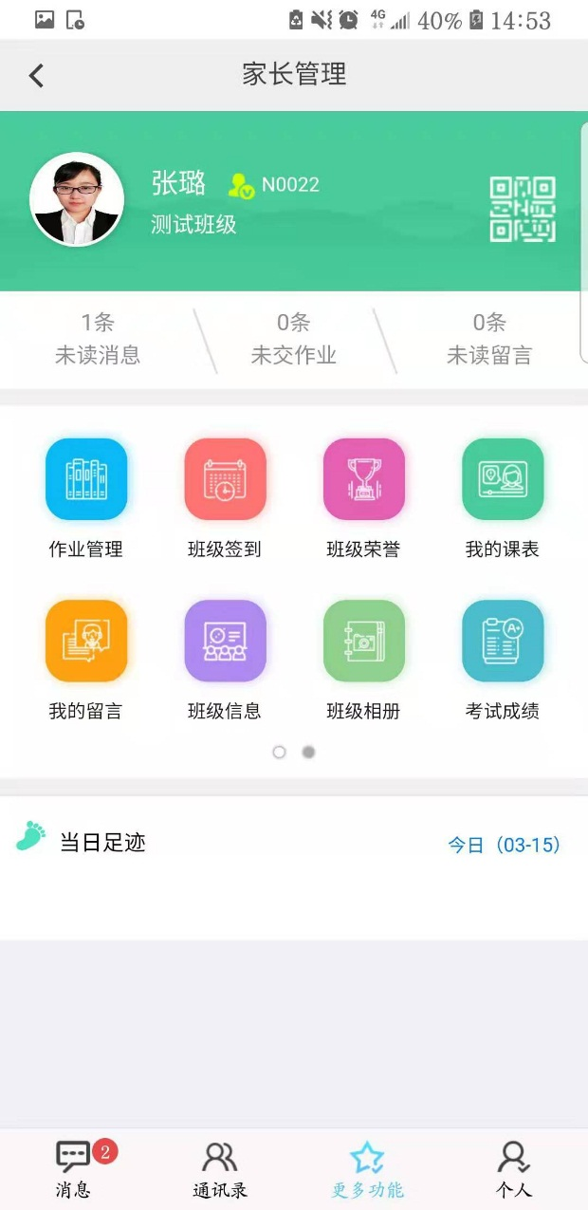
- 班级群聊
点击主界面左下角“消息”按钮，进入班级群聊页面：
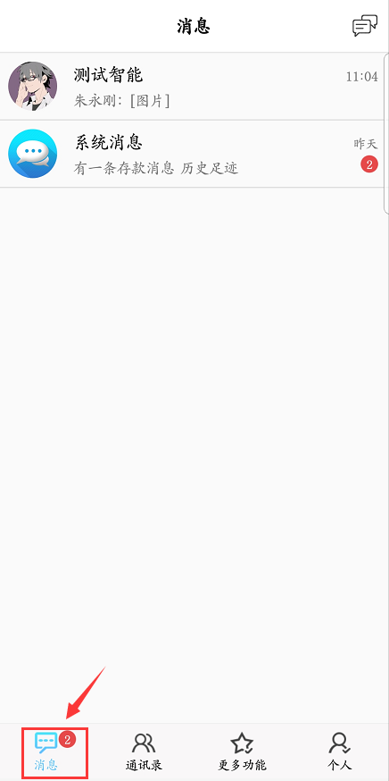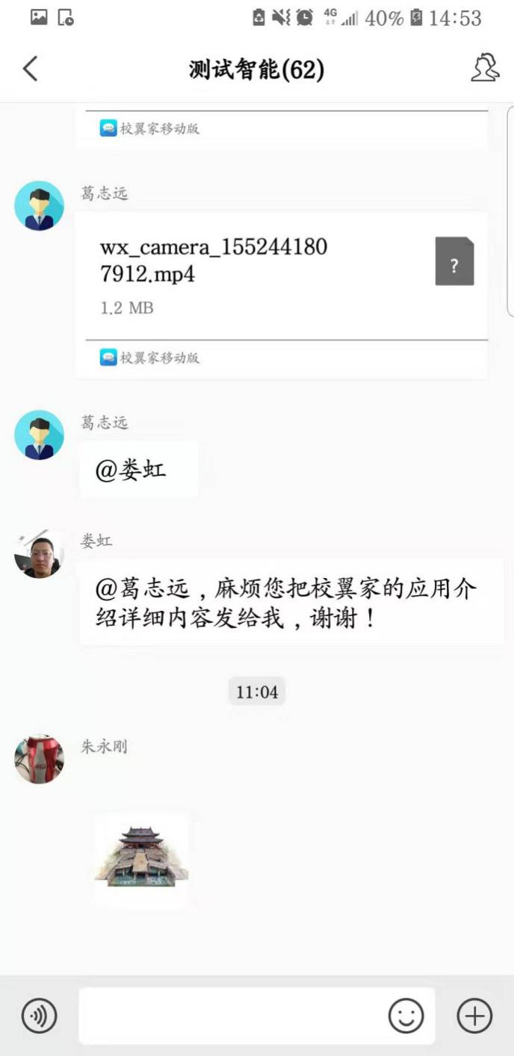
老师可以通过以下几种方式和其他学生交流
- 文本
- 语音（最长59秒）
- 图片
- 表情
- 小视频（最长10秒）
- 文件（最大100M）
- 通讯录
点击主界面下面“通讯录”按钮，可以查看班级学生通讯录信息。
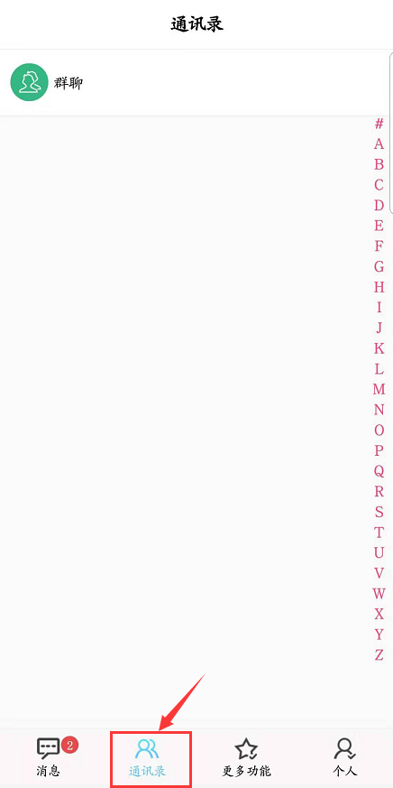

- 更多功能
更多功能方便学生和老师关注日常学习生活。分为作业管理、班级签到、班级荣誉、我的课表、我的留言、班级信息、班级相册、考试成绩、请假管理、消费管理、历史足迹等11个模块。
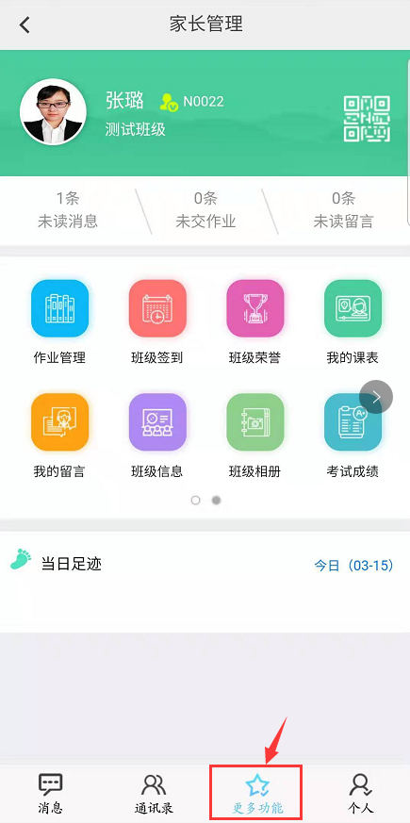
- 作业管理
老师在平台留家庭作业，每个学生就会在作业管理模块看到，然后按照要求监督自己按时完成作业。同时支持按日，周，月查询。

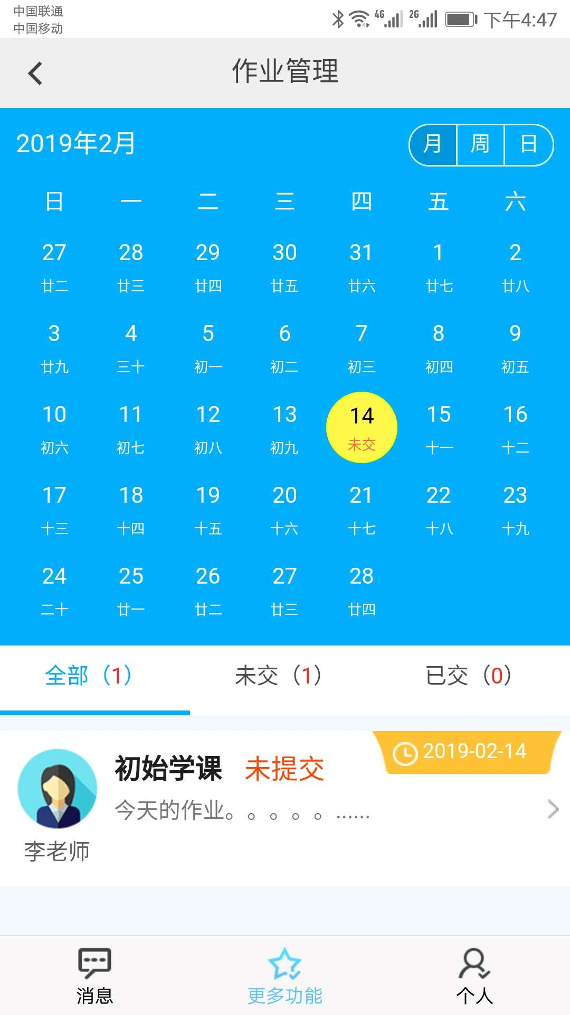

- 班级签到
学生每天到校打卡，系统会自动记录刷卡时间，然后学生可以在班级签到模块的日历牌上了解学生每日的到离校情况。同时支持按日，周，月查询。

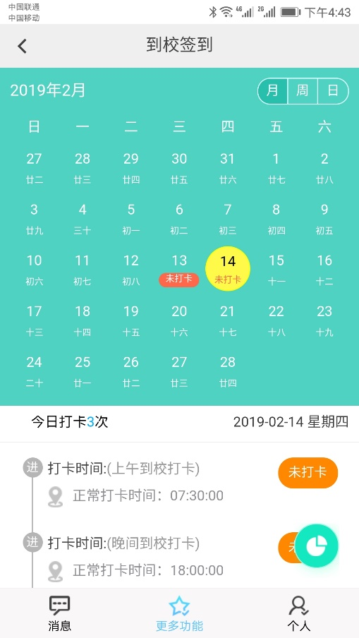

- 班级荣誉
教师在后台或APP端录入班级荣誉的照片，这样学生就可以在班级荣誉中浏览和查看。同时支持分类录入。

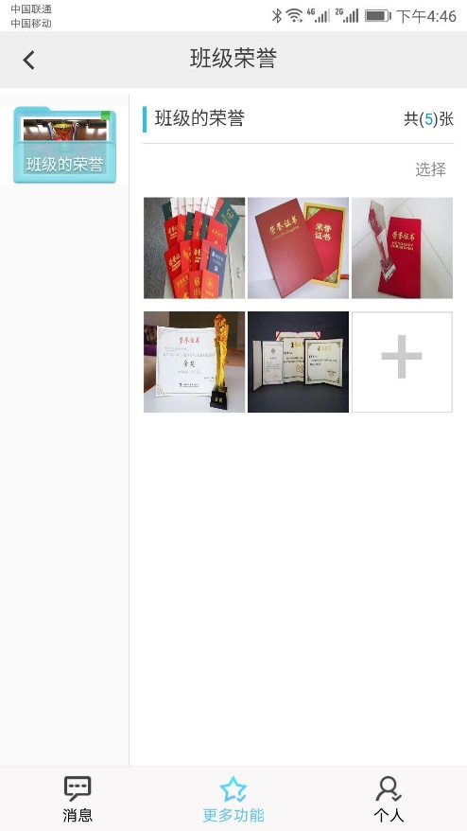

- 我的课表
由于教育部推动走班选课，所以每个学生的课程表都不同。学生从我的课表模块就可以查看自己自己的课程表，同时结合上课签到功能，可以及时掌握学生的上课情况。同时支持按日和周查询。
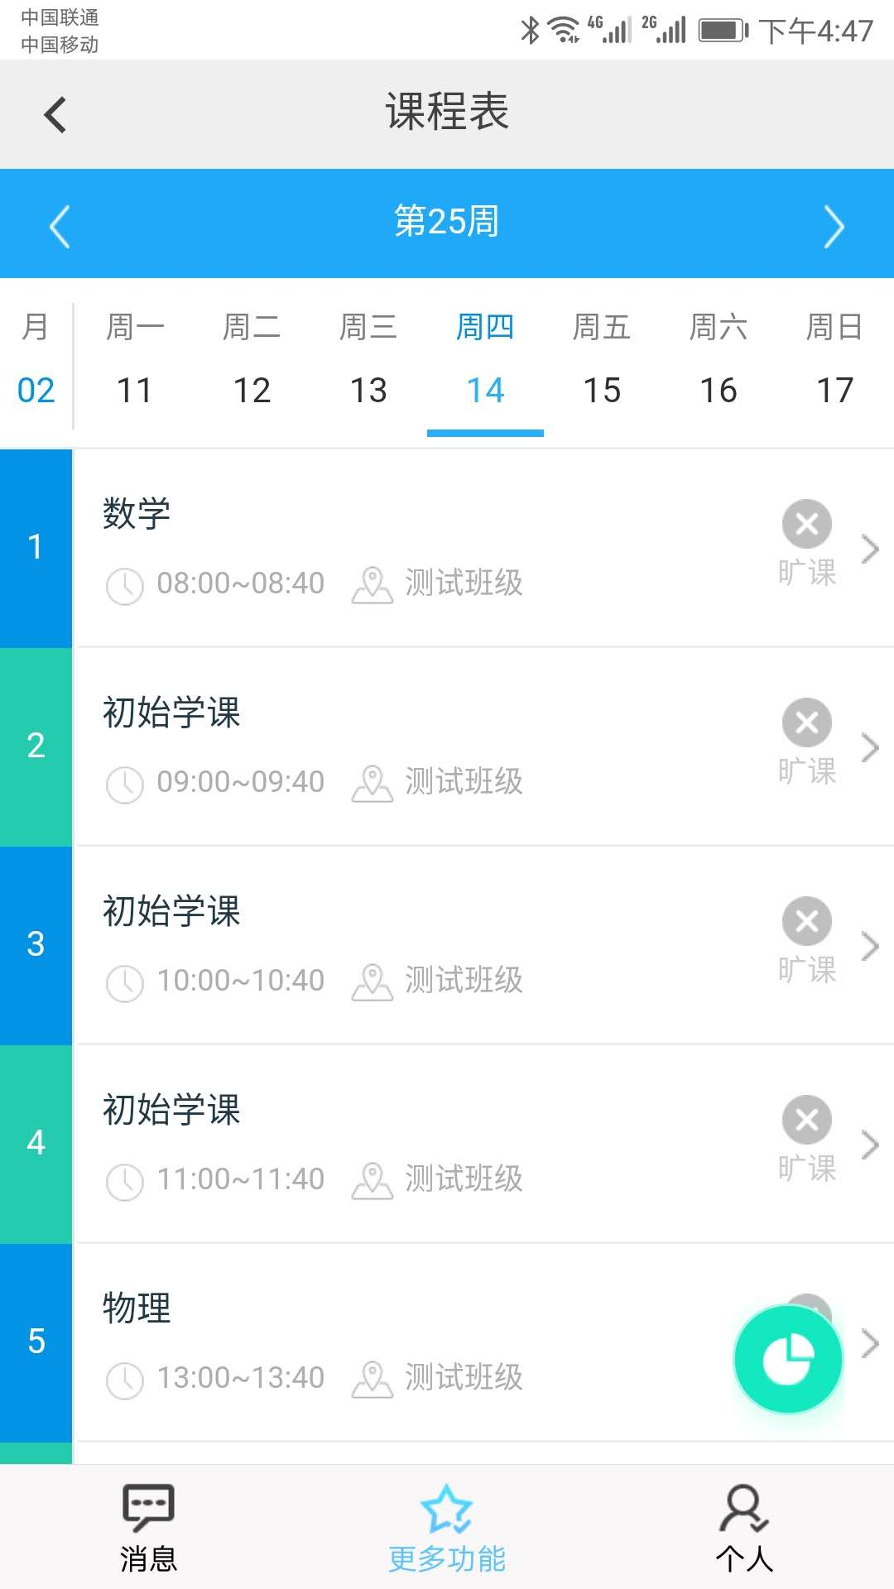

- 我的留言
学生可以通过电子班牌的留言功能，跟学生随时沟通学习生活情况。同时学生也可以通过app上面的我的留言功能，跟自己与老师互动。

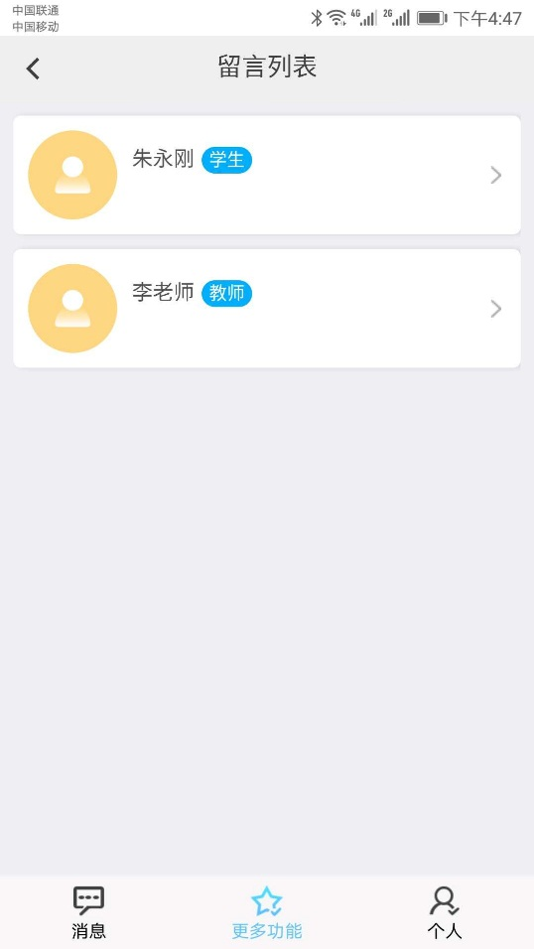

- 班级信息
班级信息模块可以显示班级简介、班主任、班级名称、班级人数、班级格言、班级成员等信息。
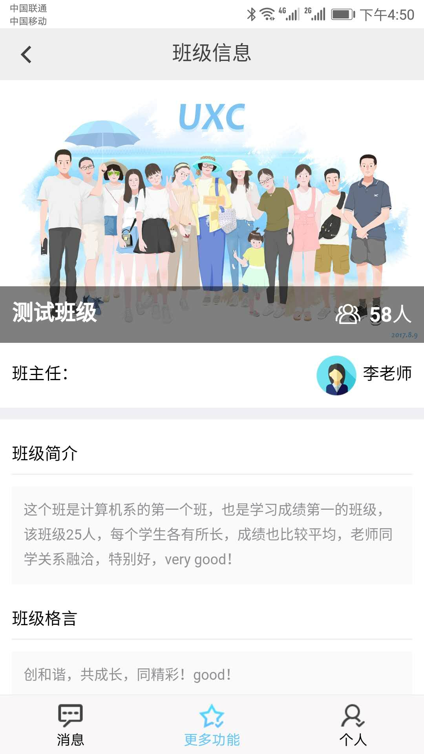

- 班级相册
班级相册功能类似于班级荣誉，但是它更偏重于让学生了解学生的日常生活状态。

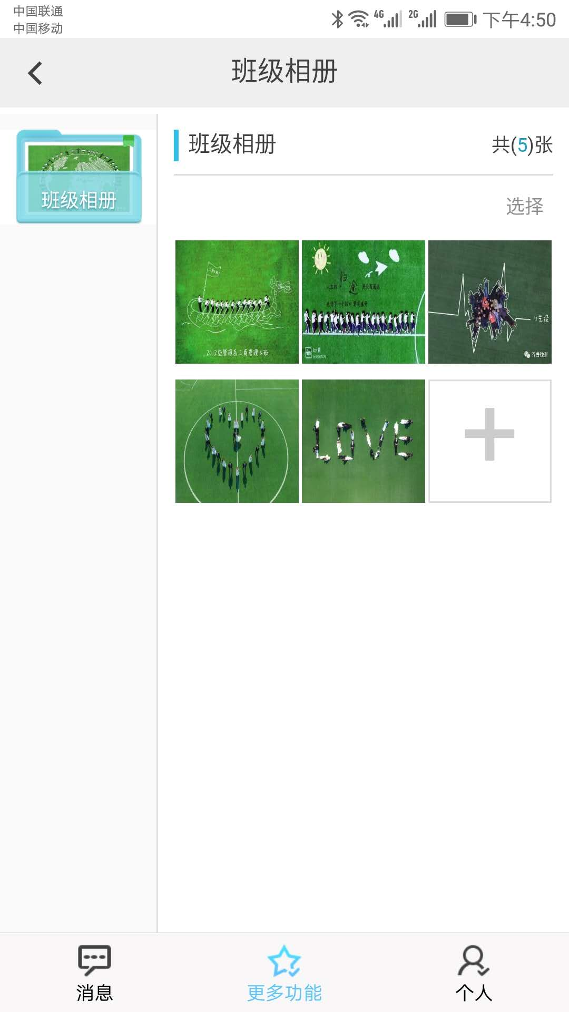
- 考试成绩
考试成绩可以让学生按科目、考试时间查询，了解自己自己的考试成绩。

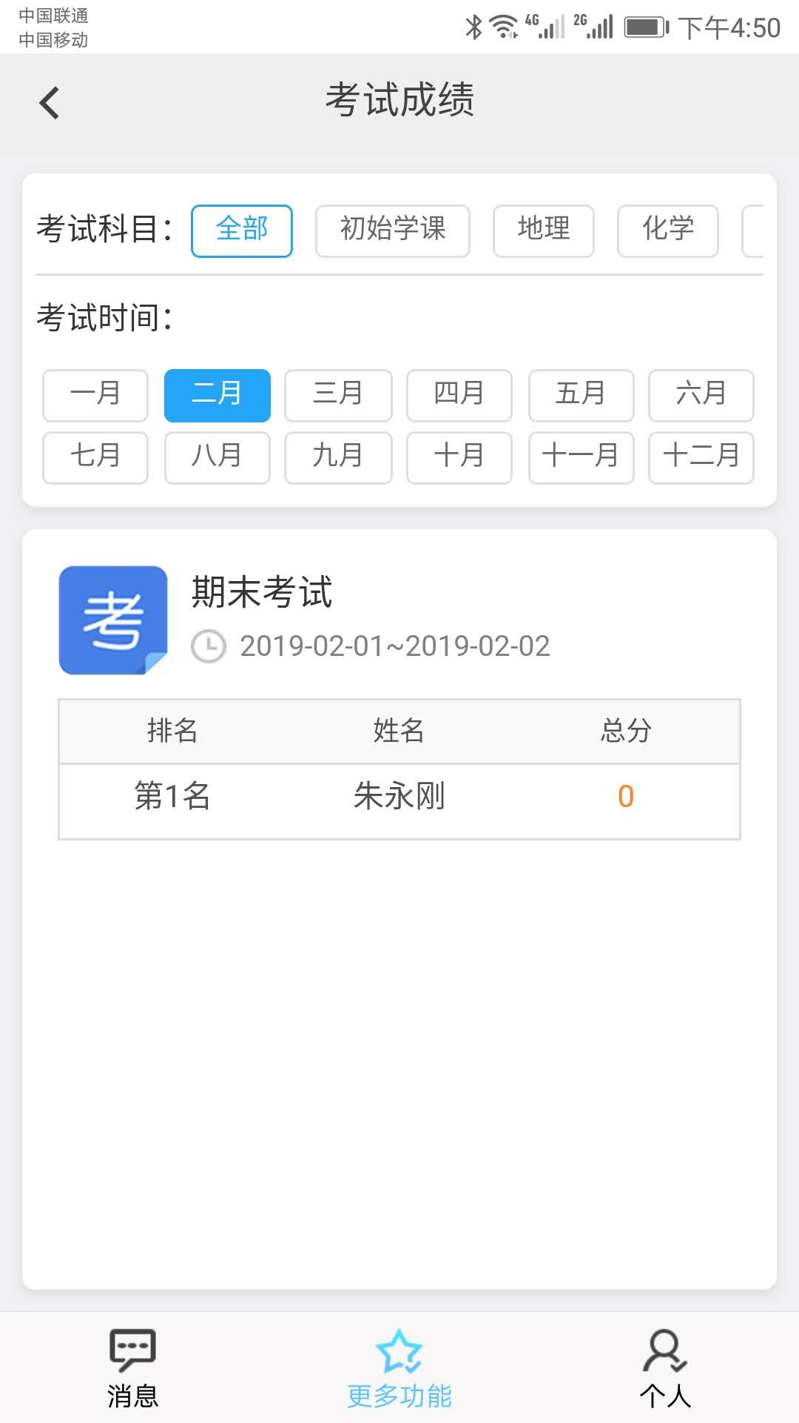
- 请假管理
传统的请假模式，学生必须主动给老师打电话请假，如果老师正在上课，会不方便接听电话。在APP端学生可以通过请假管理模块，远程提交请假申请，同时APP会推送给老师，这样老师在空闲时间会看到信息，审批通过后请假成功。

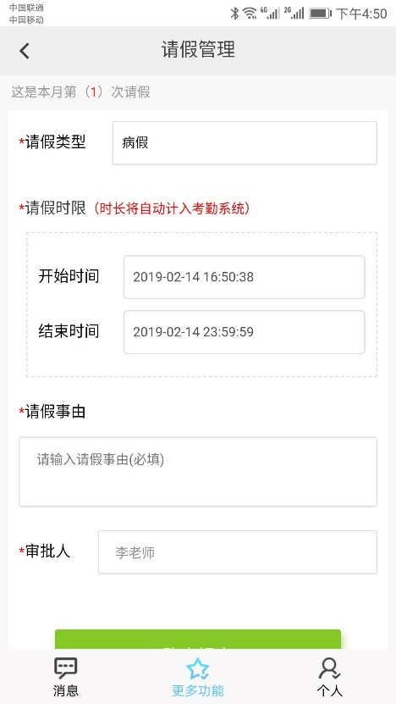
- 消费管理
学生在学校的每笔消费都会主动推送到学生APP端，方便学生随时掌握学生的生活情况。同时在消费模块里，学生可以看出消费明细和消费汇总曲线，也可以按周查询。

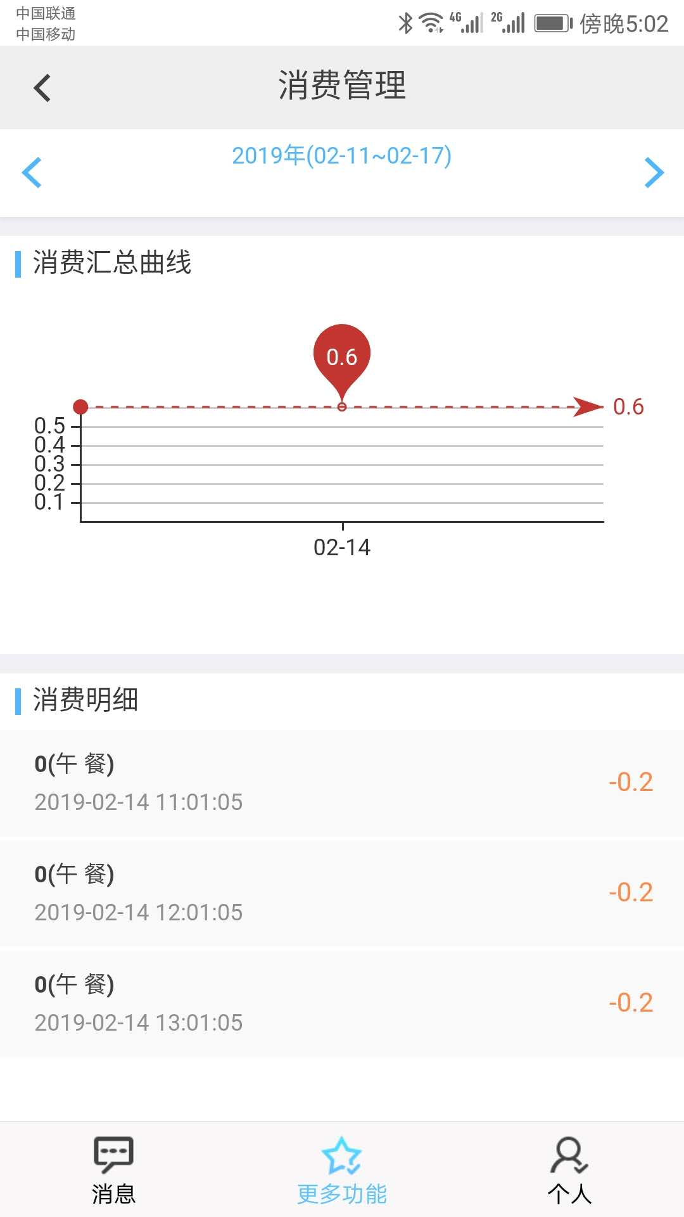

- 历史足迹
历史足迹是对学生在校期间整个学习生活情况的展示，会把到离校、消费、班级签到、上课签到都当做学生的足迹，展示给学生。

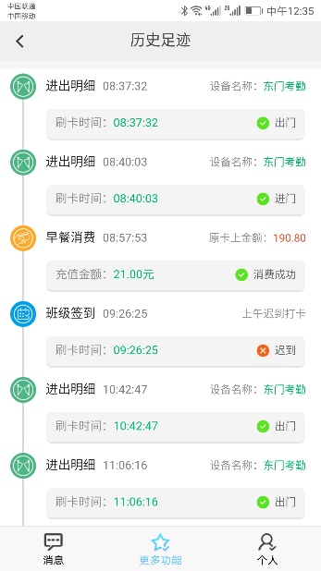

- 个人资料
此功能模块界面能够编辑头像信息、自己姓名、我的身份、云卡通账号、学生所在班级、我的电话、修改密码、版本自动升级和切换账号等。

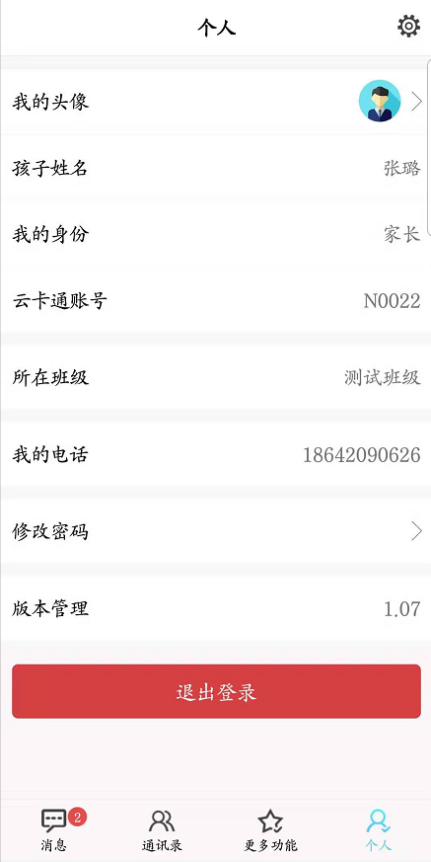

发展前景
随着智能化大数据的发展，相信智慧校园会覆盖到每一所学校，推进智慧校园建设，实现科学教学管理是发展大趋势。

